

МУНИЦИПАЛЬНОЕ ОБРАЗОВАНИЕ
БОЛЬШЕВРУДСКОЕ СЕЛЬСКОЕ ПОСЕЛЕНИЕ
ВОЛОСОВСКОГО МУНИЦИПАЛЬНОГО РАЙОНА
ЛЕНИНГРАДСКОЙ ОБЛАСТИ

СОВЕТ ДЕПУТАТОВ
БОЛЬШЕВРУДСКОГО СЕЛЬСКОГО ПОСЕЛЕНИЯ
Р Е Ш Е Н И Е
(тридцать третье заседание первого созыва)

от 10 ноября 2022 года № 238

Об утверждении Правил благоустройства территории муниципального образования Большеврудское сельское поселение Волосовского муниципального района Ленинградской области

В соответствии с Федеральным законом от 06.10.2003 № 131-ФЗ «Об общих принципах организации местного самоуправления в Российской Федерации», руководствуясь Уставом муниципального образования Большеврудское сельское поселение Волосовского муниципального района Ленинградской области, совет депутатов муниципального образования Большеврудское сельское поселение Волосовского муниципального района Ленинградской области, РЕШИЛ:
- Утвердить Правила благоустройства территории муниципального образования Большеврудское сельское поселение Волосовского муниципального района Ленинградской области согласно приложению.
- Признать утратившими силу решения совета депутатов муниципального образования Большеврудское сельское поселение Волосовского муниципального района Ленинградской области:
от 07.12.2017 №176 «Об утверждении Правила благоустройства и санитарного содержания территории МО Большеврудское сельское поселение Волосовского муниципального района Ленинградской области в новой редакции»;
от 20.06.2019 №264 «О внесении изменений в решение Совета депутатов от 07.12.2017 года №176 «Об утверждении Правил благоустройства и санитарного содержания на территории МО Большеврудское сельское поселение Волосовского муниципального района Ленинградской области»;
от 17.12.2020 № 118 «О внесении изменений в решение Совета депутатов №176 от 07.12.2017 «Об утверждении Правила благоустройства и санитарного содержания территории МО Большеврудское сельское поселение Волосовского муниципального района Ленинградской области»;
от 03.03.2021 №125 «О внесении изменений в Правила благоустройства и санитарного содержания территории МО Большеврудское сельское поселение Волосовского муниципального района Ленинградской области, утвержденные решением совета депутатов муниципального образования Большеврудское сельское поселение Волосовского муниципального района Ленинградской области от 07.12.2017 №176»;
от 19.08.2021 №152 «О внесении изменений в Правила благоустройства и санитарного содержания территории МО Большеврудское сельское поселение Волосовского муниципального района Ленинградской области, утвержденные решением Совета депутатов муниципального образования Большеврудское сельское поселение Волосовского муниципального района Ленинградской области от 07.12.2017 №176».
3. Настоящее решение опубликовать в газете «Большеврудский вестник» и разместить на официальном сайте муниципального образования Большеврудское сельское поселение Волосовского муниципального района Ленинградской области в сети Интернет.
4. Настоящее решение вступает в силу после его официального опубликования.

Глава муниципального образования
Большеврудское сельское поселение А.В. Музалев

ПРИЛОЖЕНИЕ

Утверждены
решением совета депутатов
Большеврудского сельского поселения
Волосовского муниципального района
Ленинградской области
от 10.11.2022 № 238

ПРАВИЛА
БЛАГОУСТРОЙСТВА ТЕРРИТОРИИ МУНИЦИПАЛЬНОГО ОБРАЗОВАНИЯ БОЛЬШЕВРУДСКОЕ СЕЛЬСКОЕ ПОСЕЛЕНИЕ ВОЛОСОВСКОГО МУНИЦИПАЛЬНОГО РАЙОНА ЛЕНИНГРАДСКОЙ ОБЛАСТИ

1. Общие положения

  - Настоящие Правила благоустройства территории муниципального образования Большеврудское сельское поселение Волосовского муниципального района Ленинградской области (далее – Правила) разработаны в соответствии с Гражданским кодексом Российской Федерации, Земельным кодексом Российской Федерации, Градостроительным кодексом Российской Федерации, Кодексом Российской Федерации об административных правонарушениях, Федеральным законом от 06.10.2003 №131-ФЗ «Об общих принципах организации местного самоуправления в Российской Федерации», Приказом Минстроя России от 29.12.2021 № 1042/пр «Об утверждении методических рекомендаций по разработке норм и правил по благоустройству территорий муниципальных образований», областным законом Ленинградской области от 02.07.2003 №47-оз «Об административных правонарушениях», Уставом муниципального образования Большеврудское сельское поселение Волосовского муниципального района Ленинградской области и иными нормативными правовыми актами.
  - Настоящие Правила устанавливают единые требования к благоустройству территории муниципального образования Большеврудское сельское поселение Волосовского муниципального района Ленинградской области (далее также – Большеврудское сельское поселение, муниципальное образование).
  - Настоящие Правила являются обязательными для исполнения всеми гражданами, юридическими лицами независимо от их организационно правовой формы и индивидуальными предпринимателями и действуют на всей территории муниципального образования.
  - Организация работ по благоустройству и содержанию территории муниципального образования обеспечивается собственниками (правообладателями) земельных участков, зданий, строений и сооружений, и (или) уполномоченными ими лицами, являющимися пользователями, если иное не установлено законодательством.
  - Для целей настоящих Правил используются следующие термины и определения:
Аварийное дерево - дерево, которое по своему состоянию (наличие структурных изъянов, дупел, гнилей, обрыва корней, опасного наклона, способных привести к падению всего дерева или его части) или местоположению представляет угрозу для жизни и здоровья человека, сохранности имущества, инженерных коммуникаций и объектов.
Автомобильная дорога - объект транспортной инфраструктуры, предназначенный для движения транспортных средств и включающий в себя земельные участки в границах полосы отвода автомобильной дороги и расположенные на них или под ними конструктивные элементы (дорожное полотно, дорожное покрытие и подобные элементы) и дорожные сооружения, являющиеся ее технологической частью, - защитные дорожные сооружения, искусственные дорожные сооружения, производственные объекты, элементы обустройства автомобильных дорог.
Архитектурная подсветка зданий, строений, сооружений (архитектурное освещение) - освещение, применяемое для формирования художественно выразительной визуальной среды в вечернее время, выявления из темноты и образной интерпретации памятников архитектуры, истории и культуры, инженерного и монументального искусства, малых архитектурных форм, доминантных и достопримечательных объектов, ландшафтных композиций, создания световых ансамблей.
Архитектурно-градостроительный облик объекта капитального строительства (далее - АГО) – совокупность композиционных приемов и фасадных решений объекта, увязанных с окружающей градостроительной средой и зафиксированных в архитектурной части документации для строительства, реконструкции, ремонта, благоустройства и художественного оформления объекта, в том числе в виде эскизного проекта.
Балюстрада - защитный барьер, состоящий из ряда массивных вертикальных элементов, накрытых сверху козырьком.
Биотуалет - переносной, передвижной или стационарный туалет камерного типа, работающий с применением специальных биодобавок для уничтожения запахов и разложения жидких бытовых отходов, мобильные туалетные кабины.
Бульвар - озелененная территория линейной формы, предназначенная для транзитного пешеходного движения, прогулок, повседневного отдыха.
Благоустройство территории - деятельность по реализации комплекса мероприятий, установленного Правилами благоустройства территории муниципального образования, направленная на обеспечение и повышение комфортности условий проживания граждан, по поддержанию и улучшению санитарного и эстетического состояния территории муниципального образования, по содержанию территорий населенных пунктов и расположенных на таких территориях объектов, в том числе территорий общего пользования, земельных участков, зданий, строений, сооружений, прилегающих территорий;
Бесхозяйное (брошенное) транспортное средство - транспортное средство, собственник которого неизвестен, оставленное собственником с целью отказа от права собственности на него либо от права собственности на которое собственник отказался, а также разукомплектованное транспортное средство, находящееся в состоянии, определяемом отсутствием на нем основных узлов и агрегатов, кузовных деталей (капот, крышка багажника, двери, какая-либо из частей транспортного средства), стекол и колес, включая сгоревшие, в состоянии, при котором невозможна его дальнейшая эксплуатация по конструктивным, техническим критериям или критериям безопасности, которые устанавливаются нормативно-технической документацией (предельное состояние), в том числе Перечнем неисправностей и условий, при которых запрещается эксплуатация транспортных средств (постановление Правительства РФ от 23.10.1993 N 1090 "О Правилах дорожного движения").
Бункер - мусоросборник, предназначенный для складирования крупногабаритных отходов.
Владелец - физическое или юридическое лицо независимо от организационно-правовой формы, индивидуальный предприниматель, во владении которого находится имущество на праве собственности, ином вещном праве либо договоре.
Внешняя часть границ прилегающей территории - часть границ прилегающей территории, не примыкающая непосредственно к зданию, строению, сооружению, земельному участку в случае, если такой земельный участок образован, в отношении которого установлены границы прилегающей территории, и не являющаяся их общей границей;
Внутренняя часть границ прилегающей территории - часть границ прилегающей территории, непосредственно примыкающая к зданию, строению, сооружению, земельному участку в случае, если такой земельный участок образован;
Внутриквартальный проезд - проезжая часть территории квартала вне красных линий, используемая как элемент внутриквартальной коммуникационной системы, связанной с улично-дорожной сетью (УДС), предназначенная для обслуживания застройки.
Водные устройства - фонтаны, питьевые фонтанчики, бюветы, родники, декоративные водоемы и прочие. Выполняют декоративно-эстетическую и природоохранную функции, улучшают микроклимат, воздушную и акустическую среду.
Входная группа - комплекс устройств и функциональных частей благоустройства при входе в здание.
Вывоз твердых коммунальных отходов — транспортирование твердых коммунальных отходов от мест (площадок) их накопления до объектов, используемых для обработки, утилизации, обезвреживания, захоронения твердых коммунальных отходов.
Газон - покрытая травянистой и(или) древесно-кустарниковой растительностью либо предназначенная для озеленения поверхность земельного участка, имеющая ограничение в виде бортового камня и(или) граничащая с твердым покрытием пешеходных дорожек, тротуаров, проезжей частью дорог.
Границы прилегающей территории - местоположение прилегающей территории по периметру, определенное исходя из расстояния от внутренней части границ прилегающей территории до внешней части границ прилегающей территории с учетом требований, установленных настоящим Законом;
Городская среда - это совокупность природных, архитектурнопланировочных, экологических, социально-культурных и других факторов, характеризующих среду обитания на определенной территории и определяющих комфортность проживания на этой территории. В целях настоящего документа понятие "городская среда" применяется как к городским, так и к сельским поселениям.
Жидкие бытовые отходы (далее - ЖБО) - хозяйственно-бытовые стоки от жилых и общественных зданий, образовавшиеся в процессе производства и потребления.
Жилищный фонд - совокупность всех жилых помещений независимо от форм собственности, включая жилые дома, специализированные дома (общежития, гостиницы-приюты, дома маневренного фонда, жилые помещения из фондов жилья для временного поселения вынужденных переселенцев и лиц, признанных беженцами, специальные дома для одиноких престарелых, дома - интернаты для инвалидов, ветеранов и другие), квартиры, служебные жилые помещения, иные жилые помещения в других строениях, пригодные для проживания.
Захоронение отходов - изоляция отходов, не подлежащих дальнейшему использованию, в специальных хранилищах в целях предотвращения попадания вредных веществ в окружающую среду.
Здания - результат строительства, представляющий собой объемную строительную систему, имеющую надземную и (или) подземную части, включающую в себя помещения, сети инженерно-технического обеспечения и системы инженерно-технического обеспечения и предназначенную для проживания и (или) деятельности людей, размещения производства, хранения продукции или содержания животных;
Земляные работы - отдельные виды работ, связанные с нарушением благоустройства городских территорий, перемещением и выемкой грунта, снятием растительного и плодородного слоя.
Зеленые насаждения - совокупность древесных, кустарниковых и травянистых растений на определенной территории (за исключением городских лесов).
Детская игровая площадка - специально оборудованная территория, предназначенная для игры детей, в том числе и детей с ограниченными возможностями, включающая в себя оборудование и покрытие для детской игровой площадки. Детские игровые площадки предназначены для благоустройства жилых зон и установки на участках дошкольных учреждений и школьных площадках для подвижных игр.
Детская спортивная площадка - специально оборудованная территория, предназначенная для сохранения и укрепления здоровья, развития психофизических способностей детей, в том числе и детей с ограниченными возможностями, в процессе их осознанной двигательной активности, включающая оборудование и покрытие детской спортивной площадки.
Инженерные коммуникации - наземные, надземные и подземные коммуникации, включающие в себя сети, трассы водо-, тепло-, газо- и электроснабжения, канализации, ливневой канализации, водостоков и водоприемников, а также другие коммуникации и связанные с ними наземные, надземные и подземные объекты (сооружения) и элементы (ограждения, защитные кожухи, опоры трубопроводов, крышки люков колодцев и оголовков, дождеприемных и вентиляционных решеток, различного вспомогательного оборудования и агрегатов, уличные водоразборные колонки);
Контейнер - мусоросборник, предназначенный для складирования твердых коммунальных отходов, за исключением крупногабаритных отходов.
Контейнерная площадка - место (площадка) накопления твердых коммунальных отходов, обустроенное в соответствии с требованиями законодательства Российской Федерации в области охраны окружающей среды и законодательства Российской Федерации в области обеспечения санитарно-эпидемиологического благополучия населения и предназначенное для размещения контейнеров и бункеров;
Крупногабаритные отходы (КГО) - твердые коммунальные отходы (мебель, бытовая техника, отходы от текущего ремонта жилых помещений и др.), размер которых не позволяет осуществить их складирование в контейнерах.
Компенсационное озеленение - воспроизводство зеленых насаждений взамен уничтоженных или поврежденных.
Качество городской среды - комплексная характеристика территории и ее частей, определяющая уровень комфорта повседневной жизни для различных слоев населения.
Комплексное развитие городской среды - улучшение, обновление, трансформация, использование лучших практик и технологий на всех уровнях жизни поселения, в том числе развитие инфраструктуры, системы управления, технологий, коммуникаций между горожанами и сообществами.
Критерии качества городской среды - количественные и поддающиеся измерению параметры качества городской среды.
Лотковая зона - часть дороги или тротуара шириной 0,5 м, примыкающая к бордюру и предназначенная для сбора осадков и пропуска поверхностных вод.
Малые архитектурные формы (МАФ) - различные по характеру и назначению типы сооружений или иные объекты, дополняющие и детализирующие архитектурно-градостроительную или садово-парковую композицию, а также являющиеся элементами оборудования и благоустройства городской среды (скамейки, лавочки и другая уличная мебель, беседки, теневые навесы, цветочные вазы, клумбы, декоративные ограждения, декоративные скульптуры, оборудование и покрытие детских, спортивных, спортивно-игровых площадок, хоккейных коробок и другие конструкции, устройства, являющиеся объектами декоративно-прикладного искусства и предназначенные для досуга и отдыха горожан).
Места массового пребывания людей - территории, на которых возможно одновременное скопление большого количества людей: подходы к вокзалам, остановки транспорта, территории рынков, ярмарок, торговых зон.
Микрорайон жилой - элемент планировочной структуры городского и сельского поселения, на территории которого размещается преимущественно жилая застройка, в границах которого обеспечивается обслуживание населения объектами повседневного и периодического спроса, включая общественные пространства и озелененные территории, состав, вместимость и размещение которых рассчитаны на жителей микрорайона. Занимает, как правило, территорию нескольких кварталов, не расчленяется магистралями городского и районного значения.
Накопление отходов - складирование отходов на срок не более чем одиннадцать месяцев в целях их дальнейших утилизации, обезвреживания, размещения, транспортирования.
Наледь - тонкий слой льда, образующийся в результате таяния снега при перепадах температуры, на крышах, тротуарах, дорожном полотне.
Несанкционированная свалка отходов - территория, используемая для размещения отходов производства и потребления, в том числе твердых коммунальных отходов, но не предназначенная для размещения отходов, и (или) объект размещения отходов, не обустроенный в соответствии с требованиями законодательства Российской Федерации в области охраны окружающей среды и законодательства в области обеспечения санитарно-эпидемиологического благополучия населения и не включенный в государственный реестр объектов размещения отходов и (или) в государственный реестр объектов накопленного вреда окружающей среде, для которых выполняется хотя бы одно из следующих условий: площадь указанных территорий и (или) объекта составляет более 10 кв. метров; объем размещения отходов производства и потребления на указанных территориях и (или) объекте составляет более 5 куб. метров.
Ночное время - период времени с 22.00 до 6.00 часов.
Нормируемый комплекс элементов благоустройства - необходимое минимальное сочетание элементов благоустройства для создания экологически благоприятной и безопасной, удобной и привлекательной среды. Нормируемый комплекс элементов благоустройства устанавливается в составе местных норм и правил благоустройства территории органом местного самоуправления.
Некапитальные строения, сооружения - строения, сооружения, которые не имеют прочной связи с землей и конструктивные характеристики которых позволяют осуществить их перемещение и (или) демонтаж и последующую сборку без несоразмерного ущерба назначению и без изменения основных характеристик строений, сооружений (в том числе киосков, навесов и других подобных строений, сооружений).
Нестационарные торговые объекты - торговые объекты, представляющие собой временные сооружения или временные конструкции, не связанные прочно с земельным участком вне зависимости от наличия или отсутствия подключения (технологического присоединения) к сетям инженерно-технического обеспечения, в том числе передвижные сооружения.
Обращение с отходами - деятельность по сбору, накоплению, транспортированию, обработке, утилизации, обезвреживанию, размещению отходов.
Огородный земельный участок - земельный участок, предоставленный гражданину или приобретенный им для выращивания ягодных, овощных, бахчевых или иных сельскохозяйственных культур и картофеля (с правом или без права возведения некапитального жилого строения и хозяйственных строений и сооружений в зависимости от разрешенного использования земельного участка, определенного при зонировании территории).
Объект размещения отходов - специально оборудованные сооружения, предназначенные для размещения отходов (полигон, шламохранилище, в том числе шламовый амбар, хвостохранилище, отвал горных пород и другое) и включающие в себя объекты хранения отходов и объекты захоронения отходов.
Объекты (устройства) наружного освещения - осветительные приборы, включающие устройства освещения улиц, зданий (сооружений), подъездов жилых домов, дворовых и иных территорий, а также системы архитектурно художественной подсветки и элементы праздничного оформления;
Общественные пространства - территории, которые постоянно доступны для населения, в том числе площади, набережные, улицы, пешеходные зоны, скверы, парки, спортивные объекты, детские площадки и иные благоустроенные пространства; Статус общественного пространства предполагает отсутствие платы за посещение.
Объекты благоустройства территории - территории, на которых осуществляется деятельность по благоустройству.
Ограждение - заградительное устройство, препятствующее проезду (заезду) автомобилей и проходу пешеходов.
Озелененные территории - часть территории природного комплекса, на которой располагаются растительность естественного происхождения, искусственно созданные садово-парковые комплексы и объекты, бульвары, скверы, газоны, цветники, малозастроенная территория жилого, общественного, делового, коммунального, производственного назначения, в пределах которой не менее 70 процентов поверхности занято растительным покровом.
Отходы производства и потребления (далее - отходы) - вещества или предметы, которые образованы в процессе производства, выполнения работ, оказания услуг или в процессе потребления, которые удаляются, предназначены для удаления или подлежат удалению в соответствии с действующим законодательством.
Очаговый навал мусора: скопление мусора, возникшее в результате самовольного сброса, по объему более 5 м3 на территории площадью более 10 м2.
Охрана зеленых насаждений - система административно-правовых, организационно-хозяйственных, экономических, архитектурно-планировочных и агрономических мероприятий, направленных на сохранение, восстановление или улучшение выполнения насаждениями определенных функций.
Парк - озелененная территория многофункционального или специализированного направления рекреационной деятельности с развитой системой благоустройства, предназначенная для периодического массового отдыха населения, размером, как правило, не менее 5 га. Величина территории парка в условиях реконструкции определяется существующей градостроительной ситуацией.
Парковка (парковочное место) - специально обозначенное и при необходимости обустроенное и оборудованное место, являющееся в том числе частью автомобильной дороги и (или) примыкающее к проезжей части и (или) тротуару, обочине, эстакаде или мосту либо являющееся частью подэстакадных или подмостовых пространств, площадей и иных объектов улично-дорожной сети, зданий, строений или сооружений и предназначенное для организованной стоянки транспортных средств на платной основе или без взимания платы по решению собственника или иного владельца автомобильной дороги, собственника земельного участка.
Подвал - этаж при отметке пола помещений ниже планировочной отметки земли более чем на половину высоты помещения.
Подтопление - подъем уровня грунтовых вод, вызванный повышением уровня воды в реках.
Потенциально опасная собака - собака породы, включенной в перечень, утвержденный Постановлением Правительством Российской Федерации. Правообладатель здания (строения, сооружения, объекта благоустройства) - собственник или иное лицо, владеющее объектом на соответствующем вещном праве или на основании договора, предусматривающего передачу прав владения и (или) пользования.
Правообладатели земельных участков - собственники земельных участков, землепользователи, землевладельцы и арендаторы земельных участков;
Придомовая территория (приватная) - территория, часть участка многоквартирного жилого дома, группы домов, примыкающая к жилым зданиям, находящаяся в преимущественном пользовании жителей домов и предназначенная для обеспечения бытовых нужд и досуга жителей дома (домов). Приватная территория отделена от внутриквартальных территорий общего пользования периметром застройки, а также ландшафтными и планировочными решениями.
Прилегающая территория - территория общего пользования, которая прилегает к зданию, строению, сооружению, земельному участку в случае, если такой земельный участок образован, и границы которой определены настоящими Правилами в соответствии с порядком, установленным законом субъекта Российской Федерации.
Проектная документация по благоустройству территорий - пакет документации, основанной на стратегии развития муниципального образования отражающей потребности жителей, который содержит материалы в текстовой и графической форме и определяет проектные решения по благоустройству территории.
Повреждение зеленых насаждений - механическое, химическое и иное повреждение надземной части и корневой системы зеленых насаждений, не влекущее прекращение роста и развития.
Проект благоустройства - документация, содержащая материалы в текстовой и графической форме, и определяющая проектные решения (в том числе цветовые) по благоустройству территории и иных объектов благоустройства.
Развитие объекта благоустройства - осуществление работ, направленных на создание новых или повышение качественного состояния существующих объектов благоустройства, их отдельных элементов.
Размещение отходов - хранение и захоронение отходов.
Разукомплектованное транспортное средство - непригодное к эксплуатации транспортное средство, на котором отсутствуют государственные регистрационные знаки и заводская идентификационная маркировка, позволяющие установить собственника.
Садовый земельный участок - земельный участок, предназначенный для отдыха граждан и (или) выращивания гражданами для собственных нужд сельскохозяйственных культур с правом размещения садовых домов, жилых домов, хозяйственных построек и гаражей.
Сбор отходов - прием или поступление отходов от физических и юридических лиц в целях дальнейшего использования, обезвреживания, транспортирования, размещения таких отходов.
Сезонные (летние) кафе - временные сооружения или временные конструкции, установленные и оборудованные в соответствии с установленным порядком, и предназначенные для дополнительного обслуживания питанием и отдыха, непосредственно примыкающие к капитальному зданию, строению, сооружению или находящиеся в непосредственной близости от здания, строения, сооружения, в котором осуществляется деятельность по оказанию услуг общественного питания предприятием общественного питания;
Снегосвалка - земельный участок, специально предназначенный и оборудованный под вывоз на него снежной массы.
Содержание территории - комплекс мероприятий, проводимых на отведенной и прилегающей территориях, связанный с поддержанием чистоты и порядка на земельном участке.
Содержание объектов благоустройства - обеспечение чистоты, надлежащего физического, эстетического и технического состояния и безопасности объекта благоустройства.
Сооружение - результат строительства, представляющий собой объемную, плоскостную или линейную строительную систему, имеющую наземную, надземную и (или) подземную части, состоящую из несущих, а в отдельных случаях и ограждающих строительных конструкций и предназначенную для выполнения производственных процессов различного вида, хранения продукции, временного пребывания людей, перемещения людей и грузов.
Сосульки - обледеневшая жидкость, образовавшаяся при стоке с крыш, козырьков, балконов, водосточных труб и т. д.
Спортивное оборудование - стационарное устройство, приспособление или предмет, с заданными характеристиками, необходимое для оснащения объектов спорта и/или для выполнения определенных действий при занятиях физической культурой и спортом в соответствии с установленными правилами и используемое только для спортивных целей.
Средства наружной рекламы и информации - конструкции для размещения рекламной (рекламные конструкции, рекламоносители) и (или) не рекламной (вывески и иные конструкции) информации, предназначенной для неопределенного круга лиц.
Смет - собранный с проезжей части улицы или тротуара в лотковую зону мелкий мусор, состоящий из грунтово-песчаных наносов, пыли, опавших листьев, стекла и бумаги.
Твердое покрытие - дорожное покрытие в составе дорожных одежд.
Твердые коммунальные отходы (ТКО) - отходы, образующиеся в жилых помещениях в процессе потребления физическими лицами, а также товары, утратившие свои потребительские свойства в процессе их использования физическими лицами в жилых помещениях в целях удовлетворения личных и бытовых нужд. К твердым коммунальным отходам также относятся отходы, образующиеся в процессе деятельности юридических лиц, индивидуальных предпринимателей и подобные по составу отходам, образующимся в жилых помещениях в процессе потребления физическими лицами.
Территории общего пользования - территории, которыми беспрепятственно пользуется неограниченный круг лиц (в том числе площади, улицы, проезды, набережные, береговые полосы водных объектов общего пользования, скверы, бульвары).
Территория ограниченного пользования - земельный участок в пределах гражданской или промышленной застройки, доступ на который для третьих лиц ограничен в соответствии с требованиями законодательства или решением его собственника.
Тротуар - элемент дороги, предназначенный для движения пешеходов и примыкающий к проезжей части или отделенный от нее газоном.
Уборка территории - комплекс мероприятий, связанных с регулярной очисткой территории от грязи, мусора, снега, льда, скоплений дождевой и талой воды, смета, сбором и вывозом в специально отведенные для этого места отходов производства и потребления и (или) другого мусора, а также иных мероприятий, направленных на обеспечение экологического и санитарно-эпидемиологического благополучия населения.
Утилизация отходов - использование отходов для производства товаров (продукции), выполнения работ, оказания услуг, включая повторное применение отходов, в том числе повторное применение отходов по прямому назначению (рециклинг), их возврат в производственный цикл после соответствующей подготовки (регенерация), а также извлечение полезных компонентов для их повторного применения (рекуперация).
Управляющая организация - организация (или индивидуальный предприниматель), осуществляющая управление многоквартирным домом и его обслуживание независимо от организационно-правовой формы (управляющая компания (УК), товарищество собственников жилья (ТСЖ), жилищно-строительный кооператив (ЖСК), жилищный кооператив (ЖК), товарищество собственников недвижимости (ТСН).
Улица - территория общего пользования, ограниченная красными линиями улично-дорожной сети городского и сельского поселения.
Уличное техническое оборудование - укрытия таксофонов, банкоматы, интерактивные информационные терминалы, почтовые ящики, вендинговые автоматы, элементы инженерного оборудования (подъемные площадки для инвалидных колясок, смотровые люки, решетки дождеприемных колодцев, вентиляционные шахты подземных коммуникаций, шкафы телефонной связи и т.п.).
Уборка территорий - виды деятельности, связанные со сбором, вывозом в специально отведенные места отходов производства и потребления, другого мусора, снега, мероприятия, направленные на обеспечение экологического и санитарно-эпидемиологического благополучия населения и охрану окружающей среды.
Уничтожение зеленых насаждений - повреждение зеленых насаждений, повлекшее прекращение роста, развития и их гибель.
Уход за зелеными насаждениями - система мероприятий, направленных на содержание и выращивание зеленых насаждений.
Фасад здания - наружная поверхность стены, ограждающей здание, как правило, самонесущей, включая навесные стены, наружную облицовку или другие виды наружной чистовой отделки.
Хранение отходов - складирование отходов в специализированных объектах сроком более чем одиннадцать месяцев в целях утилизации, обезвреживания, захоронения.
Цветовое (колористическое) решение фасада здания - это графическое представление информации о цветовом решении фасада здания, строения, сооружения, его конструктивных элементов (ограждающих конструкций, крыш, водосточных труб и др.) с учетом архитектурных деталей и отделочных материалов, и заполнения проемов;
Чистота - состояние земельных участков, объектов недвижимости, иных объектов, характеризующееся опрятностью, аккуратностью, безопасностью, очищенностью от грязи, посторонних предметов, бытовых, отходов производства и потребления.
Шлагбаум - ограждение, выполненное в виде оборудования для ограничения проезда транспортных средств.
Элементы благоустройства - декоративные, технические, планировочные, конструктивные устройства, элементы озеленения, различные виды оборудования и оформления, в том числе фасадов зданий, строений, сооружений, малые архитектурные формы, некапитальные нестационарные строения и сооружения, информационные щиты и указатели, применяемые как составные части благоустройства территории.
Иные термины употребляются в значении, установленном федеральным, региональными и муниципальными нормативными правовыми актами.

- Задачи и принципы благоустройства территории.

2.1. Основными задачами благоустройства территории являются:
а) формирование комфортной, современной городской среды, территории муниципального образования;
б) обеспечение и повышение комфортности условий проживания граждан;
в) поддержание и улучшение санитарного состояния, повышение эстетической привлекательности территории муниципального образования;
г) содержание территорий муниципальных образований и расположенных на таких территориях объектов, в том числе территорий общего пользования, земельных участков, зданий, строений, сооружений, прилегающих территорий, содержание и обеспечение сохранности элементов благоустройства;
д) формирование архитектурного облика на территории муниципального образования с учетом особенностей пространственной организации, исторических традиций и природного ландшафта;
е) установление требований к благоустройству и элементам благоустройства территории муниципального образования, установление перечня мероприятий по благоустройству территории муниципального образования, порядка и периодичности их проведения;
ж) обеспечение доступности территорий муниципального образования, объектов социальной, инженерной и транспортной инфраструктур и предоставляемых услуг для инвалидов и иных лиц, испытывающих затруднения при самостоятельном передвижении (далее - МГН), получении ими услуг, необходимой информации или при ориентировании в пространстве;
з) создание условий для ведения здорового образа жизни граждан, включая активный досуг и отдых, физическое развитие; и) реализация мероприятий по благоустройству с применением инновационных технологий, с соблюдением действующих стандартов, требований технических регламентов, санитарных, строительных и эксплуатационных правил и норм, норм и правил пожарной безопасности.
2.2. Благоустройство территории осуществляется на основании принципов:
- функционального разнообразия - насыщенности территорий социальными и коммерческими сервисами, востребованными центрами притяжения людей;
- обеспечения разнообразия визуального облика благоустраиваемой территории, создания условий для различных видов социальной активности и коммуникаций между людьми, применения экологичных материалов, создания условий для ведения здорового образа жизни всех категорий населения.
- приоритета сохранения существующих зеленых насаждений и насыщения общественных пространств разнообразными элементами природной среды;
- организации комфортной пешеходной среды - создание привлекательных и безопасных пешеходных и велосипедных маршрутов, а также обеспечение комфортной среды для общения на территории центров притяжения.
- создания комфортной среды для общения - гармоничное размещение общественных пространств, которые постоянно и без платы за посещение доступны для населения, в том числе площади, набережные, улицы, пешеходные зоны, скверы, парки.
- комфортной мобильности - наличия у всех жителей возможности доступа к основным точкам притяжения на территории, сопоставимых по уровню комфорта;
- открытости и гласности осуществления мероприятий по благоустройству с использованием механизмов общественного участия.
2.3. Приоритетными объектами благоустройства являются активно посещаемые или имеющие очевидный потенциал для роста пешеходных потоков территории, с учетом объективной потребности в развитии тех или иных общественных пространств, экономической эффективности реализации и планов развития муниципального образования. При разработке и выборе проектов по благоустройству территорий важным критерием является стоимость их эксплуатации и содержания.
2.4. При планировке общественных пространств и дворовых территорий предусматриваются специальные препятствия в целях недопущения парковки транспортных средств на газонах.
2.5. Проекты благоустройства территорий общественных пространств разрабатываются на основании предварительных предпроектных исследований, определяющих потребности жителей и возможные виды деятельности на данной территории. Для реализации используются проекты, обеспечивающие высокий уровень комфорта пребывания, визуальную привлекательность среды, экологическую обоснованность, рассматривающие общественные пространства как места коммуникации и общения, способные привлекать посетителей, и обеспечивающие наличие возможностей для развития предпринимательства.
2.6. Как правило, перечень конструктивных элементов внешнего благоустройства на территории общественных пространств включает: твердые виды покрытия, элементы сопряжения поверхностей, озеленение, скамьи, урны и малые контейнеры для отходов, уличное техническое оборудование, осветительное оборудование, оборудование архитектурно-декоративного освещения, носители информации, элементы защиты участков озеленения (металлические ограждения, специальные виды покрытий и т.п.).
2.7. На территории общественных пространств учитывается необходимость размещение произведений декоративно-прикладного искусства, декоративных водных устройств.
2.8. Территорию общественных пространств на территориях жилого назначения необходимо разделять на зоны, предназначенные для выполнения определенных функций: рекреационная, транспортная, хозяйственная и т.д. При ограничении по площади общественных пространств на территориях жилого назначения допускается учитывать расположенные в зоне пешеходной доступности функциональные зоны и площади.
2.9 При невозможности одновременного размещения в общественных пространствах на территориях жилого назначения рекреационной и транспортной функций приоритет в использовании территории отдается рекреационной функции. При этом для решения транспортной функции применяются специальные инженерно-технические сооружения (подземные/надземные паркинги).
2.10. Безопасность общественных пространств обеспечивается достаточной освещенностью территории и наличием систем видеонаблюдения.
2.11. При проектировании объектов благоустройства жилой среды, улиц, дорог, объектов культурно-бытового обслуживания необходимо предусматривать доступность среды населенных пунктов для маломобильных групп населения, в том числе людей старшей возрастной группы, инвалидов, людей с ограниченными (временно или постоянно) возможностями здоровья, детей младшего возраста, пешеходов с детскими колясками (далее-МГН). Доступность городской среды может обеспечиваться в том числе путем оснащения объектов благоустройства элементами и техническими средствами, способствующими передвижению МГН.
2.12. Пути движения МГН, входные группы в здания и сооружения, в том числе при новом строительстве, проектируются заказчиком строительства с учетом сводов правил и технических регламентов, направленных на обеспечение доступности зданий и сооружений для маломобильных групп населения.
2.13. При выполнении благоустройства улиц в части организации подходов к зданиям и сооружениям поверхность реконструируемой части тротуаров необходимо выполнять на одном уровне с существующим тротуаром или путем обеспечения плавного перехода между поверхностями тротуаров, выполненными в разных уровнях.
2.14. Тротуары, подходы к зданиям, строениям и сооружениям, ступени и пандусы выполнять с нескользящей поверхностью. Поверхности тротуаров, площадок перед входом в здания, строения и сооружения, ступеней и пандусов, имеющие скользкую поверхность в холодный период времени, необходимо обрабатывать специальными противогололедными средствами или укрывать такие поверхности противоскользящими материалами.
2.15. Для предупреждения инвалидов по зрению о препятствиях и опасных местах на путях их следования, в том числе на пешеходных коммуникациях общественных территорий, на путях следования в жилых и производственных зданиях, общественных зданиях и сооружениях открытого доступа населения и на прилегающих к ним участках, на объектах транспортной инфраструктуры, а также для обозначения безопасных путей следования, обозначения мест их начала и изменения направления движения, для обозначения мест посадки в маршрутные транспортные средства, мест получения услуг или информации, предусматривать применение тактильных наземных указателей.
2.16. Для информирования инвалидов по зрению на путях их движения, указания направления движения, идентификации мест и возможности получения услуги необходимо оборудование общественных территорий населенного пункта, территорий, прилегающих к объектам социальной инфраструктуры, зон транспортно-пересадочных узлов и иных центров притяжения тактильными мнемосхемами (тактильными мнемокартами и рельефными планами) и тактильными указателями (тактильными табличками, пиктограммами, накладками и наклейками), обеспечивающими возможность их эффективного использования инвалидами по зрению и другими категориями МГН, а также людьми без инвалидности.
2.17. На тактильных мнемосхемах рекомендуется размещать в том числе тактильную пространственную информацию, позволяющую определить фактическое положение объектов в пространстве.
2.18. На тактильных указателях рекомендуется размещать тактильную информацию, необходимую инвалиду по зрению вдоль пути следования и позволяющую получать полноценную информацию для ориентирования в пространстве, предназначенную для считывания посредством осязания лицами, владеющими техникой чтения шрифта Брайля, и не владеющими данными навыками МГН.
2.19 На основных пешеходных коммуникациях, в местах размещения учреждений здравоохранения и других объектах массового посещения, домов инвалидов и престарелых ступени и лестницы при уклонах более 50 промилле, обязательно должны быть оборудованы пандусами.
2.20. При пересечении основных пешеходных коммуникаций с проездами или в иных случаях, рекомендуется предусматривать бордюрный пандус для обеспечения спуска с покрытия тротуара на уровень дорожного покрытия.
2.21. Входные (участки входов в здания) группы зданий жилого и общественного назначения должны быть оборудованы устройствами и приспособлениями для перемещения инвалидов и маломобильных групп населения (пандусы, перила и пр.).
2.22. На автомобильных стоянках при специализированных зданиях и сооружениях для инвалидов следует выделять для личных автомашин инвалидов не менее 10% мест, а около учреждений, специализирующихся на лечении спинальных больных и восстановлении опорно-двигательных функций - не менее 20% мест.
2.23. На открытых стоянках автомобилей, располагаемых в пределах территории жилых районов, а также около учреждений культурно-бытового обслуживания населения, предприятий торговли и отдыха, спортивных зданий и сооружений, мест приложения труда должны быть выделены места для личных автотранспортных средств инвалидов. Места для стоянки личных автотранспортных средств инвалидов должны быть выделены разметкой и обозначены специальными символами. Ширина стоянки для автомобиля инвалида должна быть не менее 3,5 м.
2.24. Все доступные для МГН учреждения и места общего пользования должны быть обозначены специальными знаками или символами в виде пиктограмм установленного международного образца.

- Требования к организации благоустройства территории поселения и содержанию объектов (элементов) благоустройства

3.1. Общие требования к содержанию и уборке объектов благоустройства.
3.2. Содержание и уборку объектов благоустройства территории, а также содержание зданий, строений, сооружений, элементов благоустройства обязаны осуществлять их правообладатели и (или) физические и юридические лица, являющиеся правообладателями земельных участков, на которых они расположены, лица, которым выданы разрешения на использование земельных участков, обладатели сервитутов (публичных сервитутов) на земельные участки, находящиеся в государственной или муниципальной собственности и не предоставленные гражданам или юридическим лицам, а также лица, в управлении которых находятся такие объекты (участки), в объеме, предусмотренном действующим законодательством и настоящими Правилами, самостоятельно или посредством привлечения специализированных организаций за счет собственных средств.
3.3. Администрация Большеврудского сельского поселения за счет средств бюджета поселения обеспечивает:
- содержание проезжей части дорог и тротуаров, площадей, скверов, парков, остановок общественного транспорта, пешеходных территорий и иных территорий, за исключением территорий, уборку которых обязаны обеспечивать юридические и физические лица в соответствии с действующим законодательством и настоящими Правилами;
- содержание объектов благоустройства, являющихся собственностью муниципального образования, а также иных объектов благоустройства, находящихся на территории поселения, до определения их принадлежности и оформления права собственности, а также до определения в установленном порядке границ прилегающих территорий;
- установку на территории поселения информационных указателей, километровых знаков, дорожных ограждений и знаков в соответствии с требованиями действующего законодательства;
- организацию мероприятий по озеленению территорий поселения;
- проведение иных мероприятий по благоустройству и озеленению в соответствии с законодательством и настоящими Правилами;
3.4. Юридические и физические лица обеспечивают содержание и уборку в надлежащем состоянии зданий (сооружений), принадлежащих им на соответствующем праве, а также земельных участков, на которых они расположены.
3.4.1. В случае возникновения аварии внешних инженерных сетей, подведенных к зданиям (сооружениям), собственники и владельцы зданий (сооружений) обязаны незамедлительно представлять информацию об этом в администрацию Большеврудского сельского поселения.
3.4.2. Ответственность за организацию и производство уборочных работ на посадочных площадках и разворотных площадках на конечных станциях городского пассажирского транспорта возлагается на владельцев данных объектов или на подрядчика (исполнителя), с которым заключен муниципальный контракт.
3.5. Уборка объектов благоустройства осуществляется механизированным и ручным способом. Приоритетным способом является механизированная уборка. Ручная уборка проводится на территориях, где невозможно провести механизированную уборку.
3.6. При проведении массовых мероприятий организаторы мероприятий обязаны обеспечить установку урн и контейнеров для сбора мусора, биотуалетов и в течение суток после окончания мероприятий обязаны обеспечить восстановление нарушенного благоустройства, в том числе последующую уборку места проведения мероприятия и прилегающих к нему территорий по периметру в пределах 10 метров.
3.7. Разукомплектованные и бесхозяйные (брошенные) транспортные средства.
3.7.1. Собственники разукомплектованного автотранспорта обязаны принять меры к эвакуации принадлежащих им транспортных средств, с мест, не предназначенных для стоянки (хранения) этих средств.
3.7.2. Эвакуация транспортных средств, находящихся в разукомплектованном состоянии, владелец которых достоверно установлен, с мест, не предназначенных для стоянки (хранения) этих средств, осуществляется за счет собственных средств владельца, а в случае его отказа в порядке, установленном администрацией Большеврудского сельского поселения.
3.7.3. Выявление бесхозяйных (брошенных) транспортных средств на территории муниципального образования осуществляют органы ГИБДД, администрация поселения, управляющие организации. Заключение о принадлежности транспортного средства представляют органы ГИБДД.
3.7.4. При обнаружении брошенных, разукомплектованных транспортных средств, органы местного самоуправления инициируют обращения в суд для признания таких транспортных средств бесхозяйными.
3.7.5. Транспортное средство, признанное в установленном законодательством Российской Федерации порядке бесхозяйным, в месячный срок подлежит эвакуации (вывозу) в специально отведенные места в порядке, установленном администрацией Большеврудского сельского поселения.
3.8. Общие требования к ограждениям.
3.8.1. В целях благоустройства на территории Большеврудского сельского поселения рекомендуется предусматривать применение различных видов ограждений, которые различаются: по назначению (декоративные, защитные, их сочетание), высоте, виду материала (металлические, железобетонные и др.), степени проницаемости для взгляда (прозрачные, глухие), степени стационарности (постоянные, временные, передвижные).
3.8.2. Проектирование ограждений рекомендуется производить в зависимости от их местоположения и назначения согласно ГОСТам, техническим регламентам, каталогам сертифицированных изделий, проектам индивидуального проектирования, а также требованиям настоящих Правил.
3.8.3. Размещение всех видов ограждений осуществляется в границах ограждаемого земельного участка.
3.8.4. На территориях общественного пространства, земельных участках многоквартирных домов, общежитий запрещается размещение глухих (металлических, железобетонных, деревянных) ограждений, а также ограждающих устройств в виде железобетонных блоков и плит, столбиков, цепей, проволоки, тросов, автомобильных шин и покрышек. Допускается размещение на данных территориях декоративных металлических ограждений, бетонных полусфер, установленных с соблюдением требований действующего законодательства, не нарушающих сложившиеся пешеходные связи, в том числе и для МГН и не создающие угрозу жизни и здоровью людей.
3.8.5. В местах примыкания газонов к проездам, стоянкам автотранспорта, в местах возможного наезда автомобилей на газон и вытаптывания троп через газон рекомендуется предусматривать размещение защитных металлических ограждений высотой не менее 0,5 м с отступом от границы примыкания 0,2 - 0,3 м.
3.8.6. Для деревьев, растущих в зонах интенсивного пешеходного движения или в зонах производства строительных и реконструктивных работ при отсутствии иных видов защиты следует предусматривать защитные приствольные ограждения высотой 0,9 м и более, диаметром 0,8 м и более в зависимости от возраста, породы дерева и прочих характеристик.
3.8.7. Ограждения земельных участков не должны иметь видимых повреждений, надписей, незаконной визуальной информации. Поверхность ограждения должна своевременно окрашиваться, не должна иметь видимых сколов, следов отслаивания краски, иных повреждений.
3.8.8. Ответственность за содержание ограждений несут собственники, пользователи или арендаторы огороженных земельных участков. Указанные лица обязаны проводить ремонт и восстановление ограждений за счет собственных средств.
3.8.9. Ограждения (в том числе частичные, а также ограждающие устройства и шлагбаумы), установленные с нарушением требований действующего законодательства, в том числе без соблюдения порядка, установленного п. 3.9.3 настоящих Правил, подлежат демонтажу силами лиц, в собственности, в аренде, ином вещном праве или управлении которых находятся земельные участки, на которых такие ограждения установлены, либо строения капитального и некапитального характера, при эксплуатации которых такие ограждения функционально используются.
3.8.10. Ограждение территорий памятников историко-культурного наследия рекомендуется выполнять в соответствии с регламентами, установленными для данных территорий.
3.8.11. Максимально допустимая высота ограждений на территории индивидуальной жилой застройки принимается не более 2,0 метра, считая от планировочной отметки земли в месте установки ограждения. На границе с соседним земельным участком допускается устанавливать ограждения сетчатые, решетчатые, глухие высотой не более 2,0 м.
3.8.13. Строительные площадки, а также площадки объектов при их реконструкции и капитальном ремонте должны ограждаться на период строительных работ, выполненным в едином конструктивно-дизайнерском решении. Ограждения, непосредственно примыкающие к тротуарам, пешеходным дорожкам, следует обустраивать защитным козырьком.
3.9. Требования к ограждениям многоквартирных жилых домов.
3.9.1. Не допускается ограждение отдельных земельных участков многоквартирных жилых домов, если при этом нарушаются сложившиеся пешеходные связи, создаются препятствия для подъезда к другим многоквартирным домам и общественным зданиям (при невозможности альтернативного подъезда к данным объектам с территорий общего пользования), детским, хозяйственным площадкам, площадкам для сбора ТБО, автостоянкам, если данные площадки предусмотрены на группу жилых домов.
3.9.2. Ограждение многоквартирных домов допускается при одновременном соблюдении следующих условий:
- ограждение предусмотрено планировочной организацией земельного участка в составе проектной документации многоквартирного дома;
- земельный участок многоквартирного дома расположен таким образом, что через него не осуществляется единственно возможный подъезд и проход к другим земельным участкам жилых и общественных зданий;
- ограждение не создает препятствий для подъезда пожарных автомобилей, машин скорой помощи и организации разворотных площадок с нормативными размерами;
- организация круглосуточного дежурного поста для аварийного открытия проезда в случае чрезвычайной ситуации для обеспечения проезда спецтранспорта;
- высота ограждения не более 1,8 м, считая от планировочной отметки земли в месте установки ограждения;
- прозрачность ограждения не менее 50% (отношение сплошных и открытых частей ограждения);
- материал ограждения - металл, рисунок ограждения должен соответствовать масштабу и характеру архитектурного окружения, а также исключать острые выступающие части с целью исключения травмирования граждан;
3.9.3. Порядок ограждения МКД:
- принятие решения по устройству ограждения на общем собрании собственников помещений многоквартирного дома в соответствии с действующим законодательством;
- получение архитектурно-планировочных требований (АПТ) для установки ограждения в уполномоченном органе. За получением АПТ могут обращаться представители ТСЖ либо управляющих компаний, за которыми закреплен соответствующий многоквартирный дом;
- выполнение схемы планировочной организации земельного участка многоквартирного дома с размещением ограждения в соответствии с нормативными требованиями;
- согласование установки ограждения с балансодержателями инженерных коммуникаций, в порядке, определенном нормативно-правовыми актами;
- получение ордера на размещение ограждения.

3.10. Требования к организации сбора жидких бытовых отходов
3.10.1. В населенных пунктах в домах без централизованной системы водоотведения накопление жидких бытовых отходов (далее - ЖБО) должно осуществляться в локальных очистных сооружениях либо в подземных водонепроницаемых сооружениях как отдельных, так и в составе дворовых уборных.
3.10.2. Расстояние от выгребов и дворовых уборных с помойницами до жилых домов, зданий и игровых, прогулочных и спортивных площадок организаций воспитания и обучения, отдыха и оздоровления детей и молодежи, медицинских организаций, организаций социального обслуживания, детских игровых и спортивных площадок должно быть не менее 10 метров и не более 100 метров, для туалетов - не менее 20 метров.
3.10.3. Дворовые уборные должны находиться на расстоянии не менее 50 метров от нецентрализованных источников питьевого водоснабжения, предназначенных для общественного пользования.
3.10.4. Хозяйствующие субъекты, эксплуатирующие выгребы, дворовые уборные и помойницы, должны обеспечивать их дезинфекцию и ремонт.
3.10.5. Выгреб и помойницы должны иметь подземную водонепроницаемую емкостную часть для накопления ЖБО. Объем выгребов и помойниц определяется их владельцами с учетом количества образующихся ЖБО.
3.10.6. Не допускается наполнение выгреба выше, чем 0,35 метров до поверхности земли. Выгреб следует очищать по мере заполнения, но не реже 1 раза в 6 месяцев.
3.10.7. Удаление ЖБО должно проводиться хозяйствующими субъектами, осуществляющими деятельность по сбору и транспортированию ЖБО, в период с 7 до 23 часов с использованием транспортных средств, специально оборудованных для забора, слива и транспортирования ЖБО, в централизованные системы водоотведения или иные сооружения, предназначенные для приема и (или) очистки ЖБО.
3.10.8. Объекты, предназначенные для приема и (или) очистки ЖБО, должны соответствовать требованиям закона, санитарным правилам и санитарно-эпидемиологическим требованиям по профилактике инфекционных и паразитарных болезней, а также к организации и проведению санитарно-противоэпидемических (профилактических) мероприятий.
3.10.9. Не допускается вывоз ЖБО в места, не предназначенные для приема и (или) очистки ЖБО.
3.10.10. Объекты, предназначенные для приема ЖБО из специального транспорта, должны быть оборудованы системами, устройствами, средствами, обеспечивающими исключение излива ЖБО на поверхность участка приемного сооружения, а также контакт персонала специального транспорта и приемного сооружения со сливаемыми и принимаемыми ЖБО.
3.10.11. Хозяйствующие субъекты, эксплуатирующие специальный транспорт, должны обеспечить мойку и дезинфекцию специального транспорта не реже 1 раза в 10 суток.
3.10.12. Хозяйствующие субъекты, эксплуатирующие мобильные туалетные кабины без подключения к сетям водоснабжения и канализации, должны вывозить ЖБО при заполнении резервуара не более чем на 2/3 объема, но не реже 1 раза в сутки при температуре наружного воздуха плюс 5°С и выше, и не реже 1 раза в 3 суток при температуре ниже плюс 4°С. После вывоза ЖБО хозяйствующим субъектом должна осуществляться дезинфекция резервуара, используемого для транспортирования ЖБО.
3.10.13. Хозяйствующие субъекты, эксплуатирующие общественные туалеты и мобильные туалетные кабины, обязаны обеспечить их содержание и эксплуатацию в соответствии с требованиями санитарных правил и санитарно-эпидемиологических требований по профилактике инфекционных и паразитарных болезней, а также к организации и проведению санитарно-противоэпидемических (профилактических) мероприятий.
3.10.14. Вывоз ЖБО осуществляется по мере их накопления в отстойниках. Переполнение отстойников (выгребных ям) свыше вмещаемого объема, не допускается. Вывоз ЖБО с наполненных неканализованных уборных и отстойников (выгребных ям) должен быть осуществлен в течение суток.
3.10.15. Вывоз ЖБО осуществляется за счет собственных денежных средств управляющих организаций, юридических, физических лиц, индивидуальных предпринимателей - владельцев не канализованного жилищного фонда и нежилых помещений, в том числе владельцев частных домовладений.
3.10.16. Заключение договора на вывоз жидких бытовых отходов с организацией, оказывающей данные услуги, для всех юридических и физических лиц, использующих в качестве накопителя стоков выгребные ямы, является обязательным.
3.10.17. Ответственность за техническое состояние и содержание не канализованных уборных, мусоросборников и утепленных отстойников возлагается на юридические или физические лица, индивидуальных предпринимателей, в собственности, аренде или ином вещном праве либо в управлении которых находится жилищный фонд и нежилые помещения.
3.10.18. Устройство и эксплуатация сливных станций для ЖБО и пунктов слива возлагается на организацию, в хозяйственном ведении или оперативном управлении которой находятся данные объекты.

3.11. Требования к планированию и размещению элементов благоустройства площадок отдыха и досуга
3.11.1. Планирование и размещение элементов благоустройства площадок зависит от функциональной зоны площадки, численности и возрастных характеристик населения, ежедневно посещающего площадку, его предпочтений по видам спорта и физической активности:
3.11.1.1. Перечень элементов благоустройства общественных и дворовых территорий при создании функциональных зон площадок, включает:
детское игровое, спортивно-игровое, спортивное оборудование, а также спортивно-игровое оборудование, предназначенное для совместных игр здоровых детей и детей с особенностями здоровья (далее - инклюзивное спортивно-игровое оборудование), и спортивное оборудование, предназначенное для занятий физкультурой и спортом взрослыми людьми с ограниченными возможностями здоровья (далее - инклюзивное спортивное оборудование);
покрытие и элементы сопряжения поверхности площадки с газоном;
зеленые насаждения, элементы ландшафтной архитектуры;
осветительное оборудование;
ограждение;
иные элементы благоустройства, в том числе малые архитектурные формы (далее - МАФ), элементы уличной мебели.
3.11.2. Оснащение общественных и дворовых территорий детским игровым, спортивно игровым, спортивным, инклюзивным спортивно-игровым и инклюзивным спортивным оборудованием:
3.11.2.1. Подбор и размещение на площадках детского игрового, спортивно-игрового, спортивного, инклюзивного спортивно-игрового и инклюзивного спортивного оборудования (далее - оборудование) необходимо осуществлять в зависимости от потребностей населения, вида и специализации площадки (функциональной зоны площадки), благоустраиваемой с использованием открытой плоскостной детской игровой и спортивной инфраструктуры.
3.11.2.2. При выборе оборудования площадок целесообразно исходить из того, что его функциональным назначением являются игры, активный отдых, занятия физкультурой и спортом детей различных возрастов и взрослых, в том числе с особенностями здоровья. Для установки на детских игровых, детских спортивных и инклюзивных спортивно-игровых площадках рекомендуется выбирать многофункциональное оборудование, с элементами, выполняющими не только игровые или спортивные, но и развивающие и обучающие функции.
В случае дефицита площадей и (или) финансовых возможностей при закупке оборудования рекомендуется отдавать приоритет созданию площадок с установкой детского игрового оборудования, предназначенного для использования детьми в возрасте до 7 лет, спортивно-игрового оборудования для использования детьми в возрасте от 7 до 12 лет, с включением развивающих элементов и элементов инклюзивного спортивно-игрового оборудования для детей в возрасте до 12 лет.
Возрастные группы детей в настоящих Методических рекомендациях приведены в соответствии с Национальным стандартом Российской Федерации ГОСТ Р 52169-2012. "Оборудование и покрытия детских игровых площадок. Безопасность конструкции и методы испытаний. Общие требования" (далее - ГОСТ Р 52169-2012).
3.11.2.3. При выборе оборудования необходимо придерживаться современных российских и международных тенденций в области развития уличной детской игровой и спортивной инфраструктуры (в том числе по дизайну, функциональному назначению и эксплуатационным свойствам оборудования), а также учитывать:
а) материалы, использованные при производстве, подходящие к климатическим и географическим условиям региона, их соответствие требованиям санитарных норм и правил;
б) устойчивость конструкций, надежную фиксацию, крепление оборудования к основанию площадки и между собой или обеспечение возможности перемещения конструкций в зависимости от условий расположения;
в) планируемое расположение, не создающее препятствий для пешеходов и МГН;
г) антивандальную защищенность от разрушения, устойчивость к механическим воздействиям пользователей, включая сознательную порчу оборудования, оклейку, нанесение надписей и изображений;
д) возможность всесезонной эксплуатации в течение времени, установленного в паспорте изделия, в том числе в конкретных климатических условиях, защиту от образования наледи и снежных заносов, обеспечение стока воды;
е) эргономичность конструкций (высоту и наклон спинки тренажеров, высоту перекладин и прочее);
ж) дизайн и расцветку в зависимости от вида площадки, специализации функциональной зоны площадки и предпочтений пользователей. Возможно использование тематического дизайна и расцветки. Рекомендуется стилистическое сочетание оборудования с другими МАФ и окружающей архитектурой;
з) удобство монтажа и эксплуатации;
и) возможность ремонта и (или) быстрой замены деталей и комплектующих оборудования с помощью универсальных инструментов;
к) удобство обслуживания, а также механизированной и ручной очистки территории рядом с площадками и под конструкциями.
3.11.2.4. Запрещается оснащать территории населенного пункта однотипным и однообразным, а также морально устаревшим в части дизайна и функционала оборудованием.
3.11.2.5. Запрещается размещать на общественных и дворовых территориях населенного пункта объекты спортивной инфраструктуры, оборудование которых предназначено для занятий экстремальными видами спорта, связанными с опасностью для жизни и здоровья людей.
3.11.2.6. При поставке оборудования необходимо осуществить его проверку на соответствие сопровождаемой документации: паспорту изделия, предоставляемому на русском языке, а также, при необходимости, на государственных языках субъектов Российской Федерации и родных языках народов Российской Федерации согласно ГОСТ 2.601-2013. «Межгосударственный стандарт «Единая система конструкторской документации. Эксплуатационные документы», сертификатами качества и соответствия, правилам эксплуатации.
3.11.2.7. Необходимо обеспечить закупку таких горок, качелей, качалок, каруселей, канатных дорог, игровых комплексов (городков), которые имеют сертификат соответствия требованиям Технического регламента Евразийского экономического союза, принятого Решением Совета Евразийской экономической комиссии от 17 мая 2017 года № 21 «О безопасности оборудования для детских игровых площадок» (далее - ТР ЕАЭС 042/2017), обязательным для исполнения на территории государств - участников Евразийского экономического союза.
Наличие декларирования соответствия требованиям Технического регламента ТР ЕАЭС 042/2017 необходимо предусмотреть в том числе при выборе песочниц, игровых домиков, лабиринтов.
Необходимо предусмотреть наличие сертификатов соответствия требованиям национальных стандартов Российской Федерации (ГОСТ Р) у приобретаемого спортивного оборудования.
3.11.2.8. Запрещается оснащать площадки оборудованием, произведенным с использованием материалов и (или) покрытия, оказывающих вредное воздействие на здоровье населения и окружающую среду в процессе эксплуатации, вызывающих термический ожог при контакте с кожей пользователя в климатических зонах с очень высокими или очень низкими температурами, относящихся к легковоспламеняющимся материалам или к чрезвычайно опасным по токсичности продуктам горения, а также материалам, свойства которых недостаточно изучены.
3.11.2.9. Установку оборудования осуществлять в соответствии с нормативами и нормами по монтажу оборудования, с использованием технического надзора производителя, согласно паспорту изделия и инструкцией по сборке оборудования.
3.11.2.10. Перечень правовых актов, рекомендуемых к учету при подборе и размещении оборудования на объектах с использованием открытой плоскостной детской игровой и спортивной инфраструктуры установлен Приказом Минстроя России № 897/пр, Минспорта России № 1128 от 27.12.2019 «Об утверждении методических рекомендаций по благоустройству общественных и дворовых территорий средствами спортивной и детской игровой инфраструктуры».
3.11.3. Оснащение площадок покрытием и элементами сопряжения поверхности площадки с газоном:
3.11.3.1. Земельный участок, на котором планируется размещение площадки, необходимо предварительно выровнять, очистить от камней, корней и других мешающих предметов, при необходимости - снять лишние слои грунта и нанести ударопоглощающее покрытие.
Устройство детских игровых, детских спортивных и инклюзивных площадок на каменном или бетонном покрытии запрещается. При выборе покрытия детских игровых, детских спортивных и инклюзивных площадок необходимо отдать предпочтение покрытиям, обладающим амортизирующими свойствами, для предотвращения травмирования детей при падении.
3.11.3.2. Выбор типа покрытия площадки осуществлять в зависимости от вида и специализации площадки (функциональной зоны площадки), природно-климатических условий, экономических возможностей и предпочтений пользователей площадкой.
3.11.3.3. Для площадок, функциональных зон, предполагающих занятие физкультурой и спортом, рекомендуется применять сертифицированное на соответствие требованиям национальных стандартов Российской Федерации (ГОСТ Р) спортивное покрытие, тип которого зависит от вида и специализации площадки (функциональной зоны площадки), а также требований к покрытиям, предъявляемым в зависимости от вида спорта, для занятий которым организовывается площадка.
При отсутствии специальных требований к спортивному покрытию рекомендуется применять резиновые или синтетические покрытия, которые подразделяются по типу укладки на рулонные, наливные и модульные. В качестве основания площадок рекомендуется использовать асфальт либо утрамбованную песчано-гравийную смесь.
3.11.3.4. В зависимости от вида спорта, для занятий которым организовывается площадка, рекомендуется подбирать различные материалы покрытия, в том числе резиновое покрытие для спортивных площадок, искусственный газон, специальный ковровый настил, песок.
Требования к покрытиям для занятий конкретным видом спорта, при организации площадки, могут быть получены от общероссийской или региональной федерации по данному виду спорта или у производителей покрытия.
3.11.3.5. В зонах приземления и падения с оборудования и МАФ не запрещается использовать кирпич, бетон, битумные материалы, щебень, лесоматериалы, рыхлую почву или дерн. В целях снижения риска травмирования детей применять ударопоглощающее (мягкое) покрытие: песчаное, уплотненное песчаное на грунтовом основании или гравийной крошке, дерновое, из дробленой древесины, мягкое резиновое, мягкое синтетическое.
При использовании в зонах приземления и падения резинового или синтетического покрытия его толщину в зонах приземления и падения в зависимости от характеристик и материала основания площадки рекомендуется предусматривать в соответствии с ГОСТ Р 52169-2012.
При использовании в зонах приземления и падения сыпучих материалов (песка) толщину песчаной подушки рекомендуется предусматривать от 200 мм до 300 мм (с увеличением на 100 мм для компенсации вытеснения материала при эксплуатации) в течение всего срока эксплуатации площадки.
3.11.3.6. Твердыми видами покрытия или фундаментом рекомендуется оборудовать места установки скамеек. Некоторые виды оборудования и МАФ для придания устойчивости требуется оборудовать фундаментом или отдельным основанием, что рекомендуется учитывать при определении толщины ударопоглощающего покрытия.
3.11.3.7. Для сопряжения поверхностей площадки и газона необходимо применять садовые бортовые камни со скошенными или закругленными краями.
3.11.4. Озеленение и освещение площадок
3.11.4.1. Площадки, предназначенные для детей, необходимо отделять с помощью зеленых насаждений от соседствующих площадок, предназначенных для взрослого населения. Также с помощью зеленых насаждений разделять различные функциональные зоны площадок.
3.11.4.2. Площадки необходимо озеленять посадками быстрорастущими породами деревьев и кустарников с учетом их инсоляции в течение 5 часов светового дня.
3.11.4.3. Деревья с восточной и северной стороны площадки высаживать на расстоянии не менее 3 м, а с южной и западной - не менее 1 м от границы площадки до оси дерева. Для спортивных площадок деревья высаживать на расстоянии не менее 2 м от границы площадки до оси дерева.
3.11.4.4. Необходимо обеспечивать достаточную высоту растений над пешеходными дорожками, оборудованием, навесами.
3.11.4.5. На площадках, предназначенных для детей в возрасте до 7 лет, инклюзивных площадках рекомендуется не допускать применение колючих видов растений.
3.11.4.6. На всех видах площадок, предусматривающих нахождение детей в возрасте до 14 лет, не допускать применение растений с ядовитыми плодами.
3.11.4.7. На площадках, предполагающих занятие физкультурой и спортом, не применять деревья и кустарники, имеющие блестящие листья, дающие большое количество летящих семян, обильно плодоносящих и рано сбрасывающих листву.
3.11.4.8. Необходимо учитывать, что зеленые насаждения с их цветовыми и обонятельными характеристиками являются ориентиром для людей с нарушением зрения.
3.11.4.9. Функционирование осветительного оборудования площадок организовывать в режиме освещения территории населенного пункта, в котором расположена площадка.
3.11.4.10. Не допускать размещение осветительного оборудования площадок на высоте менее 2,5 м.
3.11.4.11. Рекомендуется применять осветительные элементы, обладающие антивандальными свойствами.
3.11.4.12. Освещение площадок (функциональных зон), предназначенных для занятий игровыми видами спорта, осуществлять в соответствии с требованиями к освещению, предъявляемыми в зависимости от вида спорта, для которого организовывается площадка.
3.11.4.13. При проектировании системы освещения площадок, предполагающих проведение соревнований, предусматривать обеспечение:
возможности спортсменам, судьям, обслуживающему персоналу, зрителям на трибунах хорошо видеть спортивную площадку, игровые предметы, ближайшее пространство, окружающее игровую зону;
отсутствия слепящего действия осветительного оборудования;
освещение проходов и выходов с площадок, трибун, раздевалок, иных помещений.
3.11.5. Проектирование ограждения площадок:
3.11.5.1. При необходимости установки ограждения площадки выбор варианта ограждения площадки осуществлять в зависимости от вида и специализации площадки (функциональной зоны площадки), экономических возможностей и предпочтений потребителей.
3.11.5.2. Ограждение площадок проектировать с использованием изгородей, элементов дизайна, ландшафтной архитектуры, вертикального озеленения, с учетом требований по безопасности.
Для ограждения спортивных площадок, спортивных комплексов для занятий активными видами спорта и общественно-спортивных кластеров могут также использоваться деревянные павильоны, баннеры и панели, уличная мебель, являющаяся элементом площадки.
3.11.5.3. Не использовать в ограждении площадок сетку рабицу, сварные секционные трехмерные ограждения в силу их низких ударопрочных свойств и повышенной шумности, а также любые виды ограждения с заостренными элементами.
3.11.6. Общие требования по обеспечению доступности площадок:
3.11.6.1. При проектировании площадок предусматривать доступность среды населенных пунктов для МГН, в том числе оснащение площадок элементами и техническими средствами, способствующими передвижению МГН.
3.11.6.2. Проектирование, строительство, установку технических средств и оборудования, способствующих передвижению МГН, осуществлять при новом строительстве заказчиком в соответствии с утвержденной проектной документацией.
3.11.6.3. Для организации доступной среды для МГН на площадках и подходах к ним применять разнообразные опознавательные знаки и оборудование, например, тактильную плитку, пандусы, световые и звуковые маяки, специальные информационные щиты, оснащенные шрифтом Брайля.
3.11.6.4. Необходимо обеспечивать условия беспрепятственного, безопасного и удобного передвижения МГН по участку, с соблюдением требований к уклонам, с учетом перепадов высот.
Оборудование площадок, предназначенных для использования детьми в возрасте до 7 лет, предполагает учет всех препятствий и барьеров, с которыми может столкнуться посетитель.
При этом необходимо учитывать потребности людей с ограничениями по слуху, зрению, расстройствами аутистического спектра, а также перемещающихся на инвалидных колясках.
3.11.6.5. На территории, прилегающей к площадке, размещать доступные для МГН стенды, содержащие информацию о площадке в формате, доступном для МГН и людей с ограничениями по зрению.
3.11.6.6. На покрытии площадок и пешеходных путях предусматривать тактильно-контрастные указатели, а также предусматривать предупредительное мощение вокруг отдельно стоящих опор, стоек или стволов деревьев, расположенных рядом.
На путях следования к территории площадки и на путях внутри нее не устанавливать элементы благоустройства и МАФ.
3.11.6.7. Покрытие пешеходных дорожек, тротуаров, съездов, пандусов и лестниц делать из твердых материалов, ровным, не создающим вибрацию при движении по нему, с минимальными швами в местах состыковки различных элементов покрытия.
3.11.6.8. На основных путях движения пешеходов между площадками общественных пространств и дворовых территорий предусматривать не менее чем через 50 - 100 м места для остановки и (или) отдыха, доступные для МГН, оборудованные скамьями с опорой для спины и подлокотником, навесами, указателями, светильниками.
3.11.6.9. При организации доступности спортивно-общественных кластеров руководствоваться СП 59.13330.2016 «Доступность зданий и сооружений для маломобильных групп населения», СП 136.13330.2012 «Свод правил. Здания и сооружения. Общие положения проектирования с учетом доступности для маломобильных групп населения».
3.11.7. Содержание и эксплуатация площадок и оборудования:
3.11.7.1 Входную группу площадок необходимо оснащать стендами, содержащими информацию о функциональных зонах площадки, расположении инфраструктуры и оборудования, телефонов экстренных служб, а также организациях, обеспечивающих эксплуатацию площадки (балансодержатель, поставщик оборудования, спортивные общественные организации, организующие тренировки и эксплуатацию оборудования), с указанием контактной информации указанных организаций.
3.11.7.2. При содержании и эксплуатации площадок и оборудования учитывать требования и ограничения по использованию площадок и оборудования, изложенные в технических регламентах, национальных стандартах Российской Федерации, технических условиях, требованиях по видам спорта.
3.11.7.3. Техническую документацию на площадку (проектное решение (архитектурный проект), паспорта оборудования, гарантийные обязательства на оборудование, сертификаты соответствия и декларации, а также иные документы, связанные с эксплуатацией площадки и расположенного на ней оборудования, передать на хранение и в пользование лицу, ответственному за эксплуатацию и обслуживание площадки и (или) оборудования.
3.11.7.4. На этапе ввода в эксплуатацию спортивных площадок, предназначенных для занятий конкретными видами спорта, спортивно-общественных кластеров рекомендуется привлекать экспертов спортивных общественных организаций, обладающих необходимыми компетенциями в области анализа эксплуатационных свойств специализированного спортивного оборудования.
3.11.7.5. Содержание оборудования, установленного на площадках, проводить в виде:
проверки оборудования, позволяющей обнаружить очевидные опасные дефекты, вызванные актами вандализма, неправильной эксплуатацией и климатическими условиями (регулярный визуальный осмотр);
детальной проверки оборудования с целью оценки рабочего состояния, степени изношенности, прочности и устойчивости оборудования (функциональный осмотр);
ежегодной проверки с целью оценки соответствия технического состояния оборудования требованиям безопасности ежегодный (основной осмотр).
В течение всего периода службы оборудования проводить его техническое освидетельствование.
3.11.7.6. В случае выявления неисправности оборудования установить ограждение и разместить информацию о запрете использования данного оборудования.
3.11.7.7. Ремонт оборудования и (или) его элементов необходимо производить, если это установлено производителем данного оборудования; в иных случаях такое оборудование рекомендуется заменять.
3.11.7.8. В случае, если оборудование по результатам осмотра признано не подлежащим дальнейшей эксплуатации, его необходимо демонтировать в кратчайшие сроки. До демонтажа данного оборудования его необходимо оградить и разместить на нем или возле него информацию о недопустимости его использования.
3.11.7.9. Оборудование по истечении срока службы, заявленного в паспорте изделия, демонтировать.
3.11.7.10. При эксплуатации площадок возложить на балансодержателя площадки ответственность за содержание объекта в соответствии с существующими требованиями санитарно-гигиенических норм и правил, за техническое состояние оборудования и площадок в соответствии с требованиями технических регламентов и национальных стандартов Российской Федерации (ГОСТ Р), за поддержание в надлежащем состоянии эстетического вида, а также за обеспечение охраны оборудования и безопасность посетителей. Закрепить ответственность балансодержателя за безопасность пользователей при эксплуатации специализированного спортивного оборудования.
3.11.7.11. Следить за чистотой площадок, не допускать расположения на них посторонних предметов, опавших веток, зарастание травой. При выявлении образования ям на площадке установить заграждение и ликвидировать ямы.
3.11.7.12. При реконструкции площадок во избежание травматизма предотвращать наличие на территории площадки выступающих корней, нависающих низких веток, остатков старого, срезанного оборудования (стойки, фундаменты), находящихся над поверхностью земли, не заглубленных в землю металлических перемычек (как правило, у турников и качелей).
При реконструкции прилегающих территорий изолировать площадки от мест ведения работ и складирования строительных материалов.
3.11.8. Требования при создании детских игровых площадок, инклюзивных спортивно-игровых площадок:
3.11.8.1. На общественных и дворовых территориях населенного пункта могут размещаться детские игровые площадки, предназначенные для использования детьми в возрасте до 3 лет, от 3 до 7 лет, от 7 до 12 лет, подростками от 12 до 16 лет.
Детские площадки могут быть организованы в виде отдельных площадок для различных возрастных групп детей, инклюзивных спортивно-игровых площадок или в виде комплексных площадок, предусматривающих выделение функциональных зон для различных возрастных групп детей, функциональных зон для детей с ограниченными возможностями здоровья, функциональных зон, предназначенных для занятий детьми физкультурой и спортом (далее - комплексные площадки).
3.11.8.2. На территориях жилой застройки детские игровые площадки, инклюзивные спортивно-игровые площадки рекомендуется проектировать из расчета не менее 0,5 - 0,7 м2 на одного жителя (с учетом региональных нормативов градостроительного проектирования).
3.11.8.3. Детские игровые площадки для детей в возрасте до 3 лет могут иметь незначительные размеры (50 - 75 м2), размещаться отдельно или совмещаться с площадками для отдыха взрослых (в этом случае рекомендуется устанавливать общую площадь площадки не менее 80 м2 и разделять функциональные зоны).
3.11.8.4. Детские игровые площадки для детей в возрасте от 3 до 7 лет, инклюзивные спортивно-игровые площадки рекомендуется проектировать из расчета 70 - 150 м2 общей площади.
3.11.8.5. Размещение детских игровых площадок при осуществлении планирования и застройки новых территорий целесообразно предусматривать на расстоянии не менее 20 м от окон зданий до границы площадки, инклюзивных спортивно-игровых площадок - на расстоянии не менее 40 м.
3.11.8.6. Детские игровые площадки, инклюзивные спортивно-игровые площадки рекомендуется изолировать от транзитного пешеходного движения. Не рекомендуется организовывать подходы к детским игровым площадкам, инклюзивным спортивно-игровым площадкам с проездов и улиц.
В условиях существующей застройки на проездах и улицах, с которых осуществляется подход к детским игровым площадкам, инклюзивным спортивно-игровым площадкам рекомендуется устанавливать искусственные неровности, предназначенные для принудительного снижения скорости водителями.
3.11.8.7. Расстояние от границ детских игровых площадок, инклюзивных спортивно-игровых площадок до гостевых стоянок и участков постоянного и временного хранения автотранспортных средств рекомендуется принимать до площадок мусоросборников - не менее 15 м, до отстойно-разворотных площадок на конечных остановках маршрутов городского пассажирского транспорта - не менее 50 м согласно СанПиН 2.2.1/2.1.1.1200-03 "Санитарно-защитные зоны и санитарная классификация предприятий, сооружений и иных объектов" (далее - СанПиН 2.2.1/2.1.1.1200-03). При этом детские игровые площадки, инклюзивные площадки рекомендуется изолировать от указанных объектов с помощью зеленых насаждений.
При размещении инклюзивных спортивно-игровых площадок на общественных территориях и скверах рекомендуется предусматривать дополнительные участки временного хранения автотранспортных средств для МГН.
3.11.8.8. При проектировании инклюзивных спортивно-игровых площадок рекомендуется учитывать потребности и особенности тех ограниченных возможностей детей, которые преобладают на территории, где планируется организовывать инклюзивную площадку, в том числе соотношение двигательных и ментальных нарушений развития детей с ограниченными возможностями.
При преобладании на территории, где планируется создание инклюзивной спортивно-игровой площадки, детей с ментальными и (или) или сенсорными нарушениями рекомендуется большее внимание уделять выбору цветов оборудования, тактильным и шумовым характеристикам оборудования, созданию маршрутов, облегчающих переход от одного вида оборудования к другому
При преобладании на территории детей с аутизмом и ментальными нарушениями рекомендуется избегать шумные игровые действия. При выборе состава оборудования рекомендуется отдавать предпочтение инклюзивному оборудованию с наибольшим количеством развивающих сенсорных элементов, позволяющих их трогать, двигать, крутить, не создавая при этом шум. Оборудование, покрытие, МАФ и другие элементы благоустройства рекомендуется подбирать в натуральной, неяркой цветовой гамме. На покрытии рекомендуется предусмотреть визуальное обозначение дорожек и зон элементов инклюзивной площадки, в том числе с помощью использования покрытия разных цветов.
3.11.8.9. При размещении детского игрового оборудования на детских игровых площадках рекомендуется соблюдать зоны безопасности в соответствии с ТР ЕАЭС 042/2017, в пределах которых не допускается размещение других видов оборудования, скамеек, урн, бортовых камней и твердых видов покрытия, а также веток, стволов, корней деревьев.
При размещении оборудования на инклюзивных спортивно-игровых площадках рекомендуется избегать концентрации инклюзивного спортивно-игрового оборудования, инклюзивных элементов детского игрового оборудования в одном месте в целях эффективного использования оборудования и создания лучших условий для совместной игры здоровых детей и детьми с ограниченными возможностями здоровья.
3.11.8.10. Подбор детского игрового оборудования и его размещение рекомендуется проектировать с учетом требований ТР ЕАЭС 042/2017.
Оборудование для детских игровых площадок обычно представлено игровыми комплексами, содержащими развивающие элементы, инклюзивным оборудованием с инклюзивными развивающими элементами (при оборудовании инклюзивных спортивно-игровых площадок) и МАФ.
При выборе состава детского игрового и инклюзивного спортивно-игрового оборудования площадок рекомендуется обеспечить соответствие оборудования анатомо-физиологическим особенностям разных возрастных групп детей, особенностям здоровья детей (при оборудовании инклюзивных спортивно-игровых площадок), а также эстетическую привлекательность используемого оборудования.
При выборе оборудования для инклюзивных спортивно-игровых площадок рекомендуется выбирать доступное и многофункциональное оборудование и конструкции, позволяющие их использовать одновременно здоровыми детьми и детьми с ограниченными возможностями здоровья различного возраста.
3.11.8.11. Рекомендуется использование привлекательного по дизайну и функциональному назначению детского игрового оборудования, инклюзивного спортивно-игрового оборудования, соответствующего мировым тенденциям развития уличной игровой инфраструктуры, включая оборудование, произведенное отечественными предприятиями на основе образцов ведущих мировых компаний, в рамках импортозамещения.
3.11.8.12. При выборе детского игрового оборудования рекомендуется выбирать сооружения и конструкции без острых углов, не обладающие возможностью застревания частей тела ребенка, их попадания под элементы оборудования в состоянии движения. Рекомендуется, чтобы поручни оборудования полностью охватывались рукой ребенка, а конструкция и сооружение обеспечивали возможность доступа взрослых для помощи детям внутри, учитывая требования ТР ЕАЭС 042/2017 и ГОСТ Р 52169-2012. Данные требования рекомендуется учитывать также при выборе инклюзивного спортивно-игрового оборудования.
При оборудовании инклюзивных спортивно-игровых площадок рекомендуется исключать узкоспециализированное оборудование для МГН, самостоятельное использование которого детьми без надзора взрослых может привести к травмам (тяжелые подвесные металлические качели для катания ребенка на инвалидной коляске; классические карусели с приставным стационарным пандусом и др.).
3.11.8.13. Рекомендуется учитывать, что доступным является оборудование, позволяющее детям с ограниченными возможностями здоровья беспрепятственно использовать его, в том числе находясь в инвалидной или прогулочной коляске.
Инклюзивное спортивно-игровое оборудование может предполагать вход и выход с него на уровне земли. Доступ к повышенным элементам в составе инклюзивного оборудования может быть обеспечен с помощью пандусов или переходных конструкций, где ребенок может передвигаться при помощи рук. При этом, если пандусы обеспечивают доступ более чем к половине элементов повышенного уровня, включающих не менее трех разных типов игровых действий, то дополнительные элементы на уровне земли могут не устанавливаться.
Если оборудование не предполагает доступ к повышенным элементам с помощью пандусов или переходных систем, рекомендуется размещать на уровне земли не менее одного элемента каждого типа, обеспечивающего разные виды игровых действий, таких как балансирование, качание, вращение, скольжение.
При использовании в составе инклюзивных спортивно-игровых площадок элементов для балансирования могут применяться бумы, веревочные и качающиеся мостики, движущиеся платформы, переходы по элементам, закрепленным на вертикальных веревочных или металлических опорах-осях с люфтом, требующим балансирования.
При использовании в составе инклюзивных спортивно-игровых площадок элементов для качания могут применяться качалки на пружинах, качели с разными типами сидений, включая сиденья открытого и закрытого типа, с вертикальной поддержкой спины и замком безопасности, качели "гнезда", позволяющие качаться в положении лежа.
При использовании в составе инклюзивных спортивно-игровых площадок элементов для лазания могут применяться лесенки, стенки, микро-скалодромы, тоннели, веревочные конструкции, рукоходы.
При использовании в составе инклюзивных спортивно-игровых площадок элементов для скольжения могут применяться горки спиральные, горки прямые, в том числе двух- или трехскатные, шест-спирали, сенсорные роликовые горки, скат которых состоит из вращающихся цилиндров.
При использовании в составе инклюзивных спортивно-игровых площадок элементов для вращения могут применяться вертушки в форме чаши, вертушки-сиденья на вращающейся опоре, вертушки-колоски и вертушки типа "веретено", карусели с использованием сидя/лежа (для детей с ограниченными возможностями здоровья).

3.12. Требования к содержанию детских и спортивных площадок.
3.12.1. Проектирование, строительство, реконструкция, капитальный ремонт, содержание и эксплуатацию детских и спортивных площадок различного функционального назначения осуществляются в соответствии с требованиями по охране и поддержанию здоровья человека, охране исторической и природной среды, безопасности оборудования для детских игровых и спортивных площадок.
3.12.2. При осуществлении деятельности по благоустройству территории путем создания детских и спортивных площадок различного функционального назначения рекомендуется осуществлять разработку проектной документации по благоустройству территорий, проектирование, строительство, реконструкцию, капитальный ремонт, содержание и эксплуатацию объектов благоустройства.
3.12.3. На общественных территориях населенного пункта и территориях МКД могут размещаться площадки следующих видов:
- детские игровые площадки;
- детские спортивные площадки;
- спортивные площадки;
- детские инклюзивные площадки;
- инклюзивные спортивные площадки;
- площадки для занятий активными видами спорта, в том числе скейтплощадки.
3.12.4. Количество площадок различных видов должно быть достаточным для свободного посещения всеми категориями населения на каждой общественной территории (территории МКД).
3.12.5. Планирование функциональных зон площадок рекомендуется осуществлять с учетом:
- площади земельного участка, предназначенного для размещения площадки и (или) реконструкции площадки;
- предпочтений жителей;
- развития отдельных видов спорта на отдельной территории;
- экономических возможностей для реализации проектов по благоустройству;
- требований к безопасности площадок, установленных техническими регламентами, национальными стандарты, санитарными правилами и нормами;
- половозрастных характеристик населения, проживающего на территории квартала, микрорайона;
- фактической обеспеченности площадками с учетом их функционала;
- создания условий доступности площадок для всех жителей муниципального образования, включая МГН;
- особенностей прилегающей жилой застройки.
3.12.6. При проектировании площадки рекомендуется изолировать от транзитного пешеходного движения, проездов, разворотных площадок, гостевых стоянок, контейнерных площадок, участков постоянного и временного хранения автотранспортных средств. Подходы к детским площадкам запрещается организовывать с проезжей части. В условиях существующей застройки на проездах и улицах, с которых осуществляется подход площадкам, рекомендуется устанавливать искусственные неровности, предназначенные для принудительного снижения скорости водителями.
3.12.7. Перечень элементов благоустройства территории на детской площадке включает: мягкие виды покрытия, элементы сопряжения поверхности площадки с газоном, озеленение, игровое оборудование, скамьи и урны, осветительное оборудование.
3.12.8. Детские площадки предназначены для игр и активного отдыха детей разных возрастов в том числе и детей с ограниченными возможностями. Площадки должны быть организованы в виде отдельных площадок для разных возрастных групп или как комплексные игровые площадки с зонированием по возрастным интересам.
3.12.9. Для обеспечения непрерывности развивающего воздействия рекомендуется комбинировать на дворовых территориях детские игровые площадки и детские спортивные площадки, оснащение которых включает как игровые, так и физкультурно-оздоровительные, развивающие и обучающие элементы.
3.12.10. При благоустройстве общественных территорий для детей и подростков должен быть предусмотрен спортивно-игровой комплекс (микроскалодромы, велодромы и т.п.) и оборудование специальных мест для катания на самокатах, роликовых досках и коньках.
3.12.11. Площадки могут быть организованы в виде отдельных площадок для различных возрастных групп жителей населенного пункта или как комплексы из игровых и спортивных площадок с зонированием по возрастным группам и интересам, а также с учетом особенностей здоровья.
3.12.12. Спортивные площадки, предназначенные для занятий физкультурой и спортом всех возрастных групп населения, размещаются на территориях жилого или рекреационного назначения, земельных участках спортивных сооружений.
3.12.13. Подбор и размещение на площадках детского игрового, спортивно-развивающего, спортивного, инклюзивного спортивноразвивающего и инклюзивного спортивного оборудования рекомендуется осуществлять в зависимости от потребностей населения, вида и специализации благоустраиваемой площадки, функциональной зоны площадки.
3.12.14. На территории жилой застройки с расположенными на ней жилыми домами блокированной застройки, объектами индивидуального жилищного строительства, садовыми домами размещение спортивной зоны на территориях общеобразовательных школ рекомендуется проектировать с учетом возможности использования спортивной зоны населением прилегающей жилой застройки.

3.13. Требования по созданию велосипедных путей для беспрепятственного передвижения на велосипеде (велодорожек).
3.13.1. Организация объектов велосипедной инфраструктуры должна создавать условия для обеспечения безопасности, прямолинейности, комфортности.
3.13.2 Перечень элементов комплексного благоустройства велодорожек должен включать: твердый тип покрытия, элементы сопряжения поверхности велодорожки с прилегающими территориями.
3.13.3. На велодорожках, размещаемых вдоль улиц и дорог, должно быть освещение, на рекреационных территориях - озеленение вдоль велодорожек.
3.13.4. Для эффективного использования велосипедного передвижения должны применяться следующие меры:
- маршруты велодорожек, интегрированные в единую замкнутую систему;
- комфортные и безопасные пересечения веломаршрутов на перекрестках пешеходного и автомобильного движения (например, проезды под интенсивными автомобильными перекрестками);
- снижение общей скорости движения автомобильного транспорта в районе, чтобы велосипедисты могли безопасно пользоваться проезжей частью;
- организация безбарьерной среды в зонах перепада высот на маршруте;
- организация велодорожек не только в прогулочных зонах, но и на маршрутах, ведущих к зонам транспортно-пересадочных узлов (ТПУ) и остановках внеуличного транспорта;
- безопасные велопарковки с ответственным хранением в зонах ТПУ и остановок внеуличного транспорта, а также в районных центрах активности.
3.13.5. Проектирование велосипедных дорожек выполняется в соответствии с ГОСТ 33150-2014 «Межгосударственный стандарт. Дороги автомобильные общего пользования. Проектирование пешеходных и велосипедных дорожек. Общие требования».
3.13.6. Основные нормативные параметры и расчетные показатели градостроительного проектирования велосипедных дорожек:
3.13.6.1. Наименьшее расстояние безопасности – расстояние от края велодорожки, не менее:
- до проезжей части, опор транспортных сооружений и деревьев – 0,75 м;
- до тротуаров – 0,5 м;
- до стоянок автомобилей и остановок общественного транспорта – 1,5 м.
3.13.6.2. Велосипедные полосы по краю проезжей части улиц и дорог допускается устраивать с выделением их маркировкой двойной линией.
3.13.6.3. Ширина велосипедной полосы по краю проезжей части улиц и дорог:
-при движении в направлении транспортного потока – не менее 1,2 м;
-при встречном движении транспортного потока – не менее 1,5 м.
3.13.6.4. Ширина велосипедной полосы вдоль тротуара – не менее 1 м.
3.13.7. Велосипедные и велопешеходные дорожки следует, как правило, устраивать за пределами проезжей части дорог при соотношениях интенсивностей движения автомобилей и велосипедистов.
3.13.8. Полосы для велосипедистов на проезжей части допускается устраивать на обычных автомобильных дорогах с интенсивностью движения менее 2000 авт./сут (до 150 авт./ч).

3.15. Требования к организации накопления ТКО, в том числе раздельное накопление ТКО.
3.15.1. Юридические лица, индивидуальные предприниматели, граждане, проживающие в индивидуальных жилых домах, граждане, проживающие в многоквартирных домах, собственники которых выбрали непосредственное управление, обязаны обеспечить сбор и своевременный вывоз ТКО и (или) КГО, образуемых ими в процессе хозяйственной, бытовой и иной деятельности, самостоятельно в строгом соответствии с требованиями санитарных правил и норм либо путем заключения договоров на вывоз ТКО и (или) КГО с перевозчиком ТКО.
3.15.2. Накопление ТКО на придомовой территории МКД осуществляется с использованием контейнеров, предназначенных для накопления ТКО, в том числе раздельного накопления ТКО расположенных в мусороприеных камерах (при наличии соответствующей внутридомовой инженерной системы), контейнерных площадках.
3.15.3. Накопление КГО осуществляется потребителями в бункеры, расположенные на контейнерных площадках, на специальных площадках для складирования КГО.
3.15.4. Контейнерная площадка многоквартирного жилого дома должна размещаться в местах, определенных техническим паспортом. При отсутствии в техническом паспорте дома места размещения контейнерной площадки оно определяется управляющей организацией, ТСЖ, ТСН, ЖК, ЖСК с учетом мнений собственников дома на придомовой территории при условии соблюдения разрывов, установленных действующему законодательством. Допускается размещение контейнерной площадки для группы домов, объединенных жилой застройкой в пределах одного микрорайона.
3.15.5. В районах сложившейся плотной застройки, где нет возможности соблюдения установленных разрывов, эти расстояния устанавливаются комиссией, организуемой заинтересованным лицом с участием управляющей организации (или ТСЖ, ТСН, ЖК, ЖСК), уполномоченных структурных подразделений администрации Большеврудского сельского поселения, оператора по обращению с ТКО.
3.15.6. Контейнерная площадка должна быть закреплена за юридическим или физическим лицом, а также возможной группой юридических или физических лиц, при условии договора совместного пользования или согласно действующему законодательству.
3.15.7. Контейнерные площадки должны иметь твердое водонепроницаемое бетонное или асфальтовое покрытие с уклоном в сторону проезжей части, удобным для выкатывания контейнеров к мусоровозам, а также для удобства подъезда к контейнерам маломобильных групп населения и для отведения талых и сточных вод. Подъездные пути к контейнерным площадкам должны иметь твердое покрытие (бетон, асфальт, асфальтовая крошка) и быть оборудованы для беспрепятственного доступа и использования маломобильными группами населения. Контейнерная площадка должна иметь осветительное оборудование и быть освещена в режиме освещения территории.
3.15.8. Размер площадок должен быть рассчитан на установку необходимого числа контейнеров, но не более 8, в том числе должно быть предусмотрено дополнительное место для установки баков предназначенных для раздельного накопления ТКО, но не более 4, а также специальной площадки для размещения КГО шириной не менее 1.5 метров.
3.15.9. Для предотвращения проникновения животных, попадания отходов на прилегающую территорию контейнерные площадки должны иметь ограждение с четырех сторон из плотного (железобетонного, кирпичного, металлического) материала или смешанного: плотный/решетчатый (от уровня крышки контейнера до крыши). Для предотвращения попадания атмосферных осадков контейнерная площадка должна иметь крышу.
3.15.10. Контейнерная площадка должна регулярно очищаться от снега и льда, отходов, размещенных за пределами контейнеров, подвергаться санитарной обработке.
3.15.11. На контейнерных площадках должна быть постоянно размещена актуальная информация с наименованием и контактами лица, осуществляющего вывоз ТКО и КГО, наименованием и контактами собственника контейнерной площадки и лица, ответственного за ее содержание.
3.15.12. Ответственность за содержание контейнерных площадок (в том числе за складирование ТКО в контейнеры, бункеры, техническое состояние контейнерных площадок, обеспечение свободного подъезда к контейнерным площадкам, своевременное приведение подъездных путей в нормальное эксплуатационное состояние), контейнеров (кроме контейнеров и бункеров, находящихся на балансе других организаций) и территории, прилегающей к месту погрузки ТКО, расположенных на придомовой территории, входящей в состав общего имущества собственников помещений в многоквартирном доме, несут собственники помещений в многоквартирном доме и (или) уполномоченные ими лица.
3.15.13. Накопление ТКО, КГО, образующихся на территориях садоводческих, огороднических, дачных некоммерческих объединений и гаражных кооперативов осуществляется в контейнеры и бункеры, находящиеся на оборудованной контейнерной площадке на земельном участке соответствующего юридического лица с учетом требований к накоплению ТКО, установленных настоящими Правилами. Обязанность по строительству, оборудованию и уборке контейнерных площадок и подъездных путей к ним, ответственность за их содержание и организацию вывоза ТКО в соответствии с требованиями санитарных правил и норм, в том числе и заключение договора на вывоз ТКО, возлагаются на органы управления и (или) председателей правлений товариществ собственников недвижимости.
3.15.14. Накопление ТКО, КГО в индивидуальной жилой застройке (частных домовладениях), осуществляется в индивидуальные контейнеры (мусоросборники), размещаемые на земельных участках соответствующих домовладений и позволяющие идентифицировать собственника контейнера.
3.15.15. Оборудование мест накопления отходов, размещаемых на территории домовладений, ответственность за их содержание и организацию вывоза ТКО в соответствии с требованиями санитарных правил и норм, в том числе и заключение договора на вывоз ТКО, возлагается на правообладателей домовладений. Расстояние от маршрута следования мусоровоза до мест накопления не должно превышать 10 метров (если более 10 м, то обязанность доставить индивидуальные контейнеры к месту погрузки в мусоровоз лежит на владельце контейнеров). Владельцы индивидуальной жилой застройки обязаны не допускать образования свалок, загрязнений собственных и прилегающих территорий.
3.15.16. Складирование ТКО в местах сбора и накопления ТКО, не указанных в договоре на оказание услуг по обращению с твердыми коммунальными отходами, а также складирование твердых коммунальных отходом вне контейнеров или в контейнеры, не предназначенные для таких видов отходов запрещено.
3.15.17. Места размещения контейнерных площадок, принадлежащих юридическим лицам должны размещаться на земельных участках, принадлежащих данным лицам, в соответствии с требованиями законодательства Российской Федерации в области охраны окружающей среды и обеспечения санитарно-эпидемиологического благополучия населения. Ответственность за содержания несут собственники земельного участка, на котором расположены такие площадки и территория, или уполномоченные ими лица.
3.15.18. Контейнеры и бункеры должны быть в технически исправном состоянии, не иметь несанкционированных надписей, листовок, рекламных баннеров. Металлические контейнеры и бункеры должны быть окрашены.
3.15.19. Контейнеры для ТКО предоставляются собственникам отходов или уполномоченным ими лицам операторами по обращению с ТКО в соответствии с договорами на транспортирование ТКО.
3.15.20. Запрещается устанавливать контейнеры и бункеры на территориях общего пользования вне специально оборудованных контейнерных площадок, на проезжей части, внутриквартальных проездах, тротуарах, газонах и в проходных арках домов.
3.15.21. В контейнеры для накопления ТКО запрещается складировать горящие, раскаленные или горячие отходы, снег и лед, жидкие вещества, биологические (трупы животных, птиц и др.) и химически активные отходы, КГО, строительный мусор, шины и покрышки автомобильные, осветительные приборы и электрические лампы, содержащие ртуть, батареи и аккумуляторы, медицинские отходы, а также отходы, которые могут причинить вред жизни и здоровью производственного персонала, повредить контейнеры, мусоровозы или нарушить режим работы объектов по обработке, обезвреживанию и размещению отходов.
3.15.22. Региональный оператор ежегодно не позднее 1 июня и 25 декабря направляет в орган местного самоуправления, уполномоченный на ведение реестра мест (площадок) накопления твердых коммунальных отходов, сведения о количестве планируемых к размещению контейнеров и бункеров с указанием их объема и о местах (площадках) накопления ТКО, на которых планируется разместить такие контейнеры и бункеры. Орган местного самоуправления, уполномоченный на ведение реестра мест (площадок) накопления ТКО, включает указанную информацию в реестр мест (площадок) накопления ТКО в соответствии с Правилами обустройства мест (площадок) накопления твердых коммунальных отходов, утвержденными постановлением Правительства Российской Федерации от 31.08.2018 N 1039 "Об утверждении Правил обустройства мест (площадок) накопления твердых коммунальных отходов и ведения их реестра».
3.15.23. Запрещается размещение, сброс твердых коммунальных и строительных отходов, металлического лома, отходов производства, тары, вышедших из эксплуатации автотранспортных средств, ветвей деревьев, листвы, отходов шин и покрышек транспортных средств вне отведенных под эти цели местах.
3.16. Накопление и сбор ртутьсодержащих отходов.
3.16.1. Все ртутьсодержащие отходы, образующиеся в результате деятельности юридических лиц, индивидуальных предпринимателей и физических лиц, подлежат обязательному сбору, вывозу, утилизации специализированными организациями. Категорически запрещается захоронение, уничтожение ртутьсодержащих отходов вне отведенных для этого мест, загрузка ими контейнеров, бункеров, отведенных для накопления ТКО.
3.16.2. Расходы по обезвреживанию ртутьсодержащих изделий и демеркуризации загрязненных ртутью территорий несут собственники отходов и владельцы загрязненных ртутью объектов и территорий, по договорам, заключаемым со специализированными организациями, отвечающими требованиям законодательства.
3.16.3. У потребителей ртутьсодержащих ламп, являющихся собственниками, нанимателями, пользователями помещений в многоквартирных домах, сбор и размещение отработанных ртутьсодержащих ламп обеспечивают лица, осуществляющие управление многоквартирными домами на основании заключенного с собственниками помещений многоквартирных домов договора управления или договора оказания услуг и (или) выполнения работ по содержанию и ремонту общего имущества в таких домах, в местах, являющихся общим имуществом собственников многоквартирных домов и содержащихся в соответствии с требованиями к содержанию общего имущества, предусмотренными действующим законодательством.
3.16.4. Сбор и накопление ртутьсодержащих отходов должны выполняться методами, исключающими их бой и разгерметизацию.
3.16.5. Лица осуществляют накопление ртутьсодержащих отходов отдельно от других видов отходов в неповрежденной штатной упаковке или в другой таре, обеспечивающей их сохранность при хранении.
3.16.6. Не допускается временное хранение поврежденных ртутьсодержащих изделий совместно с неповрежденными. Поврежденное изделие подлежит герметичной упаковке и немедленной сдаче в специализированную организацию.
3.16.7. Ликвидация аварийных ситуаций, связанных с обращением с ртутьсодержащими отходами:
3.16.7.1. Ликвидация ртутных загрязнений осуществляется специализированными организациями, имеющими соответствующую подготовку и оснащение для проведения указанных работ.
3.16.7.2. Работы по обследованию и ликвидации очагов ртутных загрязнений осуществляются за счет виновных лиц, а в случаях, когда установить виновных не представляется возможным, - за счет владельцев зданий и территорий.
3.16.7.3. Юридические лица, должностные лица, физические лица и индивидуальные предприниматели, виновные в загрязнении ртутью территорий общего пользования, объектов окружающей среды, жилых, общественных и производственных зданий, несут установленную законом ответственность.

3.17. Накопление строительных отходов, образующихся в результате деятельности физических лиц:
3.17.1. Накопление строительных отходов, образующихся в результате деятельности физических лиц при осуществлении нового строительства, реконструкции, капитального и текущего ремонта зданий и сооружений, реставрационно-восстановительных работ в процессе бытового потребления, производится в бункеры.
3.17.2. При производстве работ на объектах ремонта и реконструкции без отведения строительной площадки или при отсутствии специально обустроенных мест накопления допускается временное складирование отходов в бункерах около объекта ремонта и реконструкции, при этом не допускается ограничение свободного проезда транспортных средств, прохода людей, порча зеленых насаждений и захламление газонов.
3.17.3. При производстве работ по сносу зданий и сооружений обращение со строительными отходами должно соответствовать требованиям пунктов 3.8.1 - 3.8.2 настоящих Правил.
3.17.4. Обязанность по обеспечению накопления отходов на объектах строительства, ремонта и реконструкции, а также ответственность за их содержание возлагается на собственников указанного объекта или на исполнителя работ.

3.18. Требования по организации площадки для выгула собак.
3.18.1. Площадки для выгула собак должны размещаться на территориях общего пользования, за пределами зон санитарной охраны источников централизованного водоснабжения.
3.18.2. Для покрытия поверхности части площадки, предназначенной для выгула собак, должна быть выровненная поверхность, обеспечивающая хороший дренаж, не травмирующая конечности животных (газонное, песчаное, песчано-земляное), а также удобство для регулярной уборки и обновления. Поверхность части площадки, предназначенной для владельцев собак, должна быть с твердым или комбинированным видом покрытия (плитка, утопленная в газон и др.). Подход к площадке должен быть оборудован твердым видом покрытия.
3.18.3. На территории площадки должен быть информационный стенд с правилами пользования площадкой.

3.19. Требования по организации площадки для дрессировки собак.
3.19.1. Перечень элементов благоустройства территории на площадке для дрессировки собак включает: мягкие или газонные виды покрытия, ограждение, скамьи и урны, информационный стенд, осветительное оборудование, специальное тренировочное оборудование.
3.19.2. Покрытие площадки должно иметь ровную поверхность, обеспечивающую хороший дренаж, не травмирующую конечности животных (газонное, песчаное, песчано-земляное), а также удобным для регулярной уборки и обновления.
3.19.3. Площадка для дрессировки собак должна быть оборудована учебными, тренировочными, спортивными снарядами и сооружениями, навесом от дождя, утепленным бытовым помещением для хранения инвентаря, оборудования и отдыха инструкторов.

3.20. Требования по организации площадки автостоянок.
3.20.1. Перечень элементов благоустройства территории на площадках автостоянок включает: твердые виды покрытия, элементы сопряжения поверхностей, разделительные элементы, осветительное и информационное оборудование, урны или контейнеры для складирования отходов, осветительное оборудование, информационное оборудование (указатели)Площадки для длительного хранения автомобилей могут быть оборудованы навесами, смотровыми эстакадами.
3.20.2. Разделительные элементы на площадках должны быть выполнены в виде разметки (белых полос), озелененных полос (газонов), контейнерного озеленения.
3.20.3. При проектировании, строительстве, реконструкции и благоустройстве площадок автостоянок должна быть предусмотрена возможность зарядки электрического транспорта и система видеонаблюдения.
3.20.4. При планировке общественных пространств и дворовых территорий предусматриваются специальные препятствия в целях недопущения парковки транспортных средств на газонах и иных территориях, занятых зелеными насаждениями.
3.20.5. Организацию заездов на площадки автостоянок рекомендуется предусматривать на расстоянии не менее 15 м от конца или начала посадочных площадок остановок общественного пассажирского транспорта.
3.20.6. Размещение и хранение личного легкового автотранспорта на дворовых и внутриквартальных территориях жилой застройки населенных пунктов рекомендуется предусматривать в один ряд в отведенных для этой цели местах, с обеспечением беспрепятственного продвижения уборочной и специальной техники.
3.20.7. Размещение (за исключением погрузки или разгрузки) и хранение транспортных средств, предназначенных для перевозки грузов (за исключением прицепов к легковым пассажирским транспортным средствам), на дворовых и внутриквартальных территориях жилой застройки населенных пунктов не допускается.
3.20.8. При организации открытых парковок на земельных участках многоквартирных жилых домов необходимо соблюдать следующий порядок:
- принятие решения по организации парковочных мест на общем собрании собственников помещений многоквартирного дома в соответствии с действующим законодательством; - получение архитектурно-планировочных требований (АПТ) для организации парковки в уполномоченном органе. За получением АПТ могут обращаться представители ТСЖ либо управляющих компаний, в управлении которого находится многоквартирный дом;
- разработка схемы планировочной организации земельного участка многоквартирного дома с размещением планируемой парковки в соответствии с нормативными требованиями;
- получение ордера на размещение парковки.
3.20.9. Основные требования к размещению открытых парковок на придомовой территории:
- расстояние от границ открытой парковки до окон жилых домов должно отвечать требованиям нормативов градостроительного проектирования;
- минимальный размер одного парковочного места должен составлять 2,5 x 5,0 метров, расстояние между рядами автомобилей должно составлять не менее 7 м (при парковке автомобилей под углом 90° к проезду);
- размещение парковки не должно сужать существующий проезд к жилому дому, создавать препятствий для проезда автомашин экстренных служб к многоквартирному дому, а также проезда к другим зданиям и сооружениям при отсутствии альтернативного проезда к данным объектам;
- открытая автопарковка должна иметь твердое покрытие из асфальтобетона или бетонной плитки и спланирована с учетом отвода поверхностных вод с придомовой территории. При невозможности отвода поверхностного стока с придомовой территории допускается щебеночное или галечное покрытие парковки с применением армирующей пластиковой сетки с последующей трамбовкой;
- при согласовании с администрацией Большеврудского сельского поселения допускается ограждение парковки по периметру высотой не более 0,8 м. Ограждение отдельных парковочных мест не допускается.

3.21. Несанкционированные свалки отходов.
3.21.1. Выявление и определение объемов несанкционированных свалок отходов и очаговых навалов мусора осуществляется
3.21.2. Ответственность за ликвидацию несанкционированных свалок и очаговых навалов мусора несут собственники земельных участков, землепользователи, землевладельцы и арендаторы земельных участков, на землях которых расположены указанные свалки.
3.21.3. Ответственность за ликвидацию несанкционированных свалок отходов на земельных участках, не закрепленных за хозяйствующими субъектами возлагается
3.21.4. Ответственность за ликвидацию очаговых навалов мусора на земельных участках, не закрепленных за хозяйствующими субъектами, возлагается
3.21.5. Запрещается складирование отходов производства и потребления на территории (земле), принадлежащей на праве собственности или аренды физическому, юридическому лицу или индивидуальному предпринимателю, вне мест, установленных для данных целей.

- Перечень работ по благоустройству и периодичность их выполнения

4.1. Содержание зданий (включая многоквартирные и индивидуальные жилые дома), сооружений (далее - зданий (сооружений) и земельных участков, на которых они расположены.
4.1.1. При эксплуатации зданий (сооружений) и земельных участков, на которых они расположены, правообладателям следует руководствоваться требованиями, установленными федеральными законами, постановлениями Правительства Российской Федерации иными федеральными и региональными правовыми актами, а также настоящими Правилами.
4.1.2. В рамках общей подготовки здания (сооружения) к эксплуатации правообладатели зданий (сооружений) обязаны:
1) проводить поддерживающий ремонт и восстановление конструктивных элементов и отделки фасадов, в том числе входных дверей и козырьков, ограждений балконов и лоджий, карнизов, крылец и отдельных ступеней, ограждений спусков и лестниц, витрин, декоративных деталей и иных конструктивных элементов;
2) регулярно (не реже одного раза в неделю) проверять целостность и безопасность строительных конструкций;
3) обеспечивать наличие и содержание в исправном состоянии водостоков, водосточных труб и сливов;
4) очищать от снега и льда крыши и козырьки, удалять наледь, снег и сосульки с карнизов, балконов и лоджий немедленно по мере их образовния с предварительной установкой ограждения;
5) очищать и промывать поверхности фасадов в зависимости от их состояния и условий эксплуатации;
6) регулярно мыть окна и витрины, вывески и указатели;
7) выполнять иные требования, предусмотренные правилами и нормами технической эксплуатации зданий (сооружений).
4.1.3. Правообладатели зданий (сооружений) при проведении работ по уборке и благоустройству земельного участка, на котором расположено здание (сооружение), обязаны обеспечить:
- регулярную уборку и ежедневное наблюдение за санитарным состоянием земельного участка;
- очистку дождевой и дренажной системы, водоотводящих канав не менее двух раз за сезон собственными силами либо по договору с соответствующими эксплуатационными службами. В границах земельного участка очистку дождеприемных колодцев производить еженедельно, а дождеприемных решеток
- ежедневно;
- беспрепятственный доступ городских служб к смотровым колодцам инженерных сетей, источникам пожарного водоснабжения (пожарным гидрантам, водоемам и т.д.), расположенным на земельном участке;
- сохранность существующих зеленых насаждений и надлежащий уход за ними;
- своевременную обрезку и валку (снос) зеленых насаждений, признанных сухими и аварийными в установленном порядке, вывоз пней и порубочных остатков;
- надлежащее содержание, текущий и капитальный ремонт малых архитектурных форм, площадок отдыха и площадок для выгула собак;
- надлежащее содержание, текущий и капитальный ремонт детских и спортивных площадок и оборудования на них;
- установку информационных стендов со следующей информацией: инструкция по использованию детской и спортивной площадки, наименование и контактные сведения организации, ответственной за содержание площадки, телефоны экстренных служб;
- установку контейнеров для сбора ТКО на контейнерной площадке, имеющей твердое основание и ограждение высотой не менее 2 м (с указанием контактных сведений организации, ответственной за содержание контейнерной площадки), а в зданиях (сооружениях) без централизованной канализации установку сборников для ЖБО;
- подготовку земельного участка к сезонной эксплуатации, в том числе промывку и расчистку канавки для обеспечения оттока воды, систематическую сгонку талых и дождевых вод к люкам и приемным колодцам ливневой сети, очистку после окончания таяния снега и осуществление иных необходимых работ;
4.1.4. На территории поселения не допускается нанесение надписей, наклеивание и развешивание информационной и печатной продукции (листовки, объявления, афиши и иная продукция независимо от способа изготовления и используемых материалов) на ограждениях, заборах, стенах зданий, строений и сооружений, отдельно стоящих опорах (освещения, контактной сети и т.д.), деревьях, в подземных и наземных пешеходных переходах вне установленных для этих целей конструкций.
4.1.5. Организация работ по удалению самовольно произведенных надписей, а также самовольно размещенной информационной и печатной продукции со всех объектов независимо от ведомственной принадлежности возлагается на лиц, выполнивших надписи, разместивших указанную продукцию, а также на собственников, владельцев или пользователей указанных объектов.
4.1.6. Организация работ по удалению самовольно размещенной информационной и печатной продукции со всех объектов независимо от ведомственной принадлежности при проведении гастрольных культурно зрелищных мероприятий, ярмарок, выставок, продажи и (или) распродажи товаров возлагается на организаторов мероприятия и правообладателей помещений, зданий, площадок, где проводятся такие мероприятия.
4.1.7. У входа в предприятия сферы услуг, на территориях рынков и ярмарок, в парках, скверах, бульварах, зонах отдыха, у входа в учреждения образования, здравоохранения и других местах массового посещения населения, на улицах, во дворах жилых многоквартирных домов, на остановках пассажирского транспорта должны быть установлены стационарные урны.
4.1.8. Установку, покраску, ежедневную очистку и санитарную обработку урн производит юридическое или физическое лицо, индивидуальный предприниматель, в собственности, аренде или на ином вещном праве либо в управлении которых находятся указанные в п.4.1.7 объекты.
4.1.9. Установка временных урн в виде бумажных коробок, ведер и других изделий, не предназначенных для этих целей, запрещается. Переполнение урн свыше уровня емкости не допускается.

4.2. Производство уборочных работ в летний период.
4.2.1. Основной задачей летней уборки является предотвращение загрязнения территорий, приводящих к запыленности воздуха и ухудшению эстетического вида. В случае резкого изменения погодных условий могут выполняться отдельные виды работ по зимнему содержанию.
4.2.2. При переходе с зимнего на летний период уборки юридическими и физическими лицами, индивидуальными предпринимателями, ответственными за соответствующие территории, осуществляются следующие виды работ:
- очистка газонов от веток, листьев, мусора и песка, накопившихся за зиму;
- зачистка лотковой зоны, проезжей части, тротуаров, погрузчика и вывоз собранного смета в места санкционированного размещения отходов;
- очистка от грязи, мойка, покраска знаков, перильных ограждений мостов путепроводов;
- очистка от мусора и наносов песка, грязи дождеприемных колодцев.
4.2.3. Летняя уборка включает:
- подметание проезжей части и тротуаров автомобильных дорог;
- мойку и полив проезжей части и тротуаров автомобильных дорог;
- уборку загрязнений с газонов;
- вывоз смета, мусора, листвы в места санкционированного размещения отходов;
- очистку от мусора, наносов ила и грязи колодцев ливневой канализации;
- покос травы, санитарную обрезку деревьев, стрижку кустарников, удаление поросли.
- сгон скопившейся дождевой воды на тротуарах и проездах на придомовой территории.
Подметание территорий, проезжей части дорожных покрытий, улиц, проездов, тротуаров, мостов и путепроводов осуществляется с предварительным увлажнением в дневное время с 8.00 до 21.00, а на магистралях и улицах с интенсивным движением транспорта - в ночное время. Подметание мест массового пребывания людей (торговых территорий рынков, торговых зон, подходов к вокзалам и др.) производится в течение рабочего дня.
4.2.4. Мойка проезжей части улиц, площадей и проездов, тротуаров производится по всей ширине.
Мойка тротуаров должна быть закончена до начала работ по мойке проезжей части. Мойка тротуаров производится после их подметания.
4.2.5. В жаркие дни (при температуре воздуха выше +25 °C) производится, полив проезжей части улиц.
4.2.6. Проезжая часть дорог, тротуары и расположенные на них остановки общественного пассажирского транспорта должны быть очищены от мусора и промыты.
4.2.7. Во время листопада должна производиться ежедневная уборка опавших листьев с проезжей части дорог, придомовых территорий, территорий садов, парков, скверов, газонов. Сгребание листвы к комлевой части деревьев и кустарников не допускается.
4.2.8. При производстве летней уборки не допускается:
- сбрасывание смета на зеленые насаждения, придомовые территории, в смотровые колодцы, колодцы дождевой канализации и реки;
- сбрасывание мусора, травы, листьев на проезжую часть, тротуары и велодорожки при уборке газонов;
- вывоз и сброс смета в не установленные для этой цели места.
4.2.9. Края садово-парковых дорожек, не обрамленных бортовым камнем, должны быть обрезаны от травянистой растительности. Обрезка производится в соответствии с профилем дорожки.
4.2.10. Общие требования к летней уборке дорог:
- проезжая часть должна быть полностью очищена от всякого вида загрязнений и промыта. Осевые, резервные полосы, обозначенные линиями регулирования, должны быть постоянно очищены от песка и различного мелкого мусора;
- лотковые зоны, тротуары и расположенные на них посадочные площадки остановок пассажирского транспорта должны быть полностью очищены от грунтово-песчаных наносов, различного мусора и промыты.
- обочины дорог должны быть очищены от крупногабаритного и другого мусора;
- разделительные полосы, выполненные из железобетонных блоков, должны быть постоянно очищены от песка, грязи и мелкого мусора по всей поверхности. Шумозащитные стенки, металлические ограждения, дорожные знаки и указатели должны быть промыты;
- в полосе отвода городских дорог, имеющих поперечный профиль шоссейных дорог, высота травяного покрова не должна превышать 15 - 20 см.
Не допускается засорение полосы различным мусором;
- разделительные полосы, выполненные в виде газонов, должны быть очищены от мусора, высота травяного покрова не должна превышать 15 см.
4.2.11. Юридические лица, физические лица и индивидуальные предприниматели, ответственные за уборку территории, обязаны при высоте травы более 15 см производить покос травы с естественно или искусственно созданного травянистого покрова, не допуская зарастания. Скошенная трава с территории удаляется в течение трех суток со дня проведения скашивания.

4.3. Производство уборочных работ в зимний период.
4.3.1. Период зимней уборки устанавливается с 16 октября текущего календарного года по 15 апреля следующего календарного года. В зависимости от погодных условий период зимней уборки может изменяться. Юридические лица, индивидуальные предприниматели, отвечающие за уборку соответствующих территорий, в том числе придомовых территорий, в срок до 16 сентября должны обеспечить завоз, заготовку и складирование необходимого количества противогололедных материалов. Работы по подготовке места для приема снега (снегосвалки) осуществляются в срок до 16 октября. Территории размещения снегосвалок определяются администрацией поселения.
4.3.2. Зимняя уборка улиц включает в себя следующие операции:
- обработку проезжей части дорог и тротуаров противогололедными материалами;
- сгребание и подметание снега;
- формирование снежных валов для последующего вывоза снега;
- выполнение разрывов в валах снега на перекрестках, пешеходных переходах, у остановок общественного транспорта, подъездов к административным и общественным зданиям, выездов из дворов, внутриквартальных проездов;
- погрузку и вывоз снега;
- очистку дорожных лотков после вывоза снега;
- удаление снежно-ледяных образований путем скалывания и рыхления уплотненного снега и льда, погрузки и вывоза;
- очистку от снега и наледи проездов, подметание и сдвигание снега, посыпка наледи песком или противогололедными материалами, удаление снега и снежно-ледяных образований с тротуаров (пешеходных дорожек) дворовых территорий.
Снег, счищаемый с дворовых территорий и внутриквартальных проездов, разрешается временно складировать на территориях дворов, в местах, не препятствующих свободному проезду автотранспорта, движению пешеходов, не закрывающих зону прямой видимости на пересечении дорог и проездов. Не допускается повреждение зеленых насаждений при складировании снега. Складирование снега на дворовых территориях должно предусматривать отвод талых вод.
4.3.3. В период зимней уборки дорожки и площадки парков, скверов, бульваров должны быть очищены от снега и посыпаны противогололедным материалом в случае гололеда. Снег, сгребаемый с дорожек и аллей парков и скверов, складируется таким образом, чтобы был обеспечен беспрепятственный проход пешеходов. Лавки, скамейки, урны и прочие элементы малых архитектурных форм, а также пространство перед ними и с боков, подходы к ним должны быть очищены от снега и наледи.
С началом снегопада в первую очередь обрабатываются противогололедными материалами наиболее опасные для движения транспорта участки улиц - крутые спуски и подъемы, мосты, эстакады, тормозные площадки на перекрестках улиц и остановках транспорта общего пользования. По окончании обработки наиболее опасных для движения транспорта мест производится сплошная обработка проезжей части противогололедными материалами.
4.3.4. Снег, сгребаемый с проезжей части улиц и тротуаров, формируется в валы в дорожном лотке на удалении не более 1,5 метра от бордюрного камня.
В снежных валах должны быть сделаны разрывы:
- на остановках транспорта общего пользования - на длину остановки с зоной видимости для пешеходов и водителей транспорта не менее 5 метров с обеих сторон;
- на пешеходных переходах, имеющих разметку, - на ширину разметки с зоной видимости для пешеходов и водителей транспорта не менее 5 метров с обеих сторон;
- на пешеходных переходах, не имеющих разметки, - не менее 5 метров.
4.3.5. Формирование снежных валов не допускается:
а) на перекрестках и вблизи железнодорожных переездов;
б) на тротуарах;
в) в местах установки ограждений.
4.3.6. Снег, сгребаемый с внутриквартальных территорий, складируется на указанных территориях таким образом, чтобы был обеспечен проезд транспорта, доступ к инженерным коммуникациям, свободный проход пешеходов и сохранность зеленых насаждений.
4.3.7. Первоочередной вывоз снега производится с остановок общественного транспорта, пешеходных переходов и мест массового посещения населения.
4.3.8. Вывоз снега производится организациями, осуществляющими уборку соответствующих территорий, на специально отведенные места, определяемые администрацией поселения.
4.3.9. При производстве зимних уборочных работ не допускается:
- перемещение снега и льда на проезжую часть улиц, проездов и тротуаров;
- складирование снега и льда на отмостках зданий, на трассы тепловых сетей, в теплофикационные камеры, смотровые и ливневые колодцы, на ледовом покрове и в водоохранной зоне рек и озер, на газоны, цветники, кустарники, другие зеленые насаждения;
- применение технической соли и жидкого хлористого кальция в качестве противогололедного реагента на тротуарах, посадочных площадках остановок городского пассажирского транспорта, в парках, скверах, дворах и прочих пешеходных и озелененных зонах;
- сброс снега через перильную часть мостов и путепроводов;
- перемещение загрязненного и засоленного снега, а также скола льда на газоны, цветники и другие зеленые насаждения;
- вывоз и сброс снега, снежно-ледяных образований в не установленных для этой цели местах.
4.3.10. Удаление наледей на дорогах и тротуарах, появляющихся в зимнее время в результате аварий водопроводных, канализационных и тепловых сетей, производится владельцами указанных коммуникаций или специализированными организациями за счет средств владельцев коммуникаций незамедлительно после устранения аварий.
4.3.11. Уборка от снега тротуаров, остановок общественного транспорта начинается после окончания снегопада. При длительных интенсивных снегопадах циклы снегоочистки и обработки противогололедным материалом должны повторяться после каждых 5 см выпавшего снега.
4.3.12. Очистка дорог, тротуаров, ступеней, пандусов от снега и наледи производится до твердого покрытия. При возникновении наледи (гололедицы) на дорогах, тротуарах, ступенях, пандусах производятся противогололедные мероприятия.
4.3.13. В зимнее время владельцами объектов и элементов благоустройства должна быть организована своевременная очистка кровель, козырьков, навесов от снега, наледи и сосулек самостоятельно или по договору с управляющей организацией.
4.3.14. Очистка кровель, козырьков, навесов зданий и строений на сторонах, выходящих на пешеходные зоны, от наледеобразований должна производиться немедленно по мере их образования с предварительной установкой ограждения опасных для жизни пешеходов участков и с соблюдением работающими правил техники безопасности. При этом должны приниматься меры, обеспечивающие сохранность зеленых насаждений, воздушных сетей, светильников, вывесок, рекламных установок.
4.3.15. Сброшенные с крыш зданий и строений снег, наледь и сосульки должны убираться с пешеходной зоны незамедлительно по завершении работы лицами, осуществляющими очистку кровли.
4.3.16. Владельцы объектов ливневой канализации при наступлении оттепели должны производить очистку приемных решеток ливневой канализации для обеспечения постоянного спуска талых вод.
4.4. Дополнительные работы по благоустройству и периодичность их выполнения устанавливаются настоящими Правилами для каждого объекта и элемента благоустройства отдельно.
4.5. В целях установления рационального направления движения уборочной техники, количества машин и очередности проходов, мест и характера маневрирования машин, схем перемещения отходов, смета, снега, сочетания участков механизированной и ручной уборки администрацией Большеврудского сельского поселения разрабатываются маршрутные карты-схемы уборки территории муниципального образования, являющиеся неотъемлемой частью настоящих Правил и размещаются на официальном сайте Большеврудского сельского поселения в информационно-телекоммуникационной сети «Интернет» (Приложение к настоящим Правилам).

- Требования к фасадам и ограждающим конструкциям зданий (сооружений)

5.1. Обязанность по обеспечению содержания в надлежащем состоянии фасадов объектов капитального строительства независимо от формы собственности (за исключением многоквартирных жилых домов) несут собственники здания, сооружения или лицо, которое владеет зданием, сооружением на ином законном основании, в случае если это вытекает из правоотношений с собственником (на праве аренды, хозяйственного ведения, оперативного управления и другое). Обязанность по обеспечению содержания в надлежащем состоянии фасадов многоквартирных жилых домов несут юридические и физические лица, осуществляющие управление и обслуживание многоквартирных жилых домов.
5.1.1. Внешний облик фасада здания (сооружения) устанавливается согласно проектной документации. Элементы архитектурного и декоративного оформления фасадов (навесы, козырьки, входы, лестницы, крыльца, оконные и витринные конструкции, декоративные и защитные решетки, ограждение и остекление лоджий и балконов) являются частью архитектурного решения здания. Их характер должен соответствовать первоначальному архитектурному проекту здания или выполняться на основе комплексного проекта реконструкции, оборудования, оформления фасада, а также при проектировании для перевода жилых помещений в нежилые и наоборот. Ограждения балконов и лоджий, ограждения на крышах зданий должны соответствовать первоначальному архитектурному проекту здания и обеспечивать безопасность. При проведении капитального ремонта или комплексной реконструкции возможна замена ограждений балконов и лоджий на стандартные конструкции единого установленного образца.
5.1.2. На улицах поселения, определяющих облик населенного пункта, установка кондиционеров, антенн и другого вспомогательного оборудования производится по согласованию с уполномоченным органом администрации Большеврудского сельского поселения по вопросам строительства и архитектуры, на основании решения о согласовании АГО.
5.1.3. На фасадах зданий (сооружений) без дополнительных разрешений допускается установка следующих знаков:
- угловой указатель улицы, площади, проезда, переулка;
- указатель номера дома, строения;
- указатель номера подъезда и номеров квартир в подъезде;
- флагодержатель;
- памятная доска;
- полигонометрический знак;
- указатель пожарного гидранта;
- указатель грунтовых геодезических знаков;
- указатель городской канализации и водопровода;
- указатель подземного газопровода.
5.1.4. У подъездов многоквартирных домов располагаются доски для размещения информации органов местного самоуправления, инженерных служб, управляющих и обслуживающих организаций, наименований, адресов и телефонов аварийной службы, в обязанности которой входит ликвидация аварий в жилых домах; службы газового хозяйства; пожарной охраны; отделения полиции; скорой медицинской помощи.
5.1.5. Надлежащее содержание фасадов объектов капитального строительства включает проведение следующих видов работ:
- ремонт и восстановление конструктивных элементов и отделки фасадов, в том числе входных дверей и козырьков, ограждений балконов и лоджий, подоконных отливов, карнизов, цоколей, крылец, лестниц, декоративных деталей и иных конструктивных элементов;
- герметизацию и заделку швов, трещин и выбоин, восстановление. Ремонт и своевременную очистку отмосток, приямков цокольных окон и входов в подвалы;
- обеспечение наличия и содержание в исправном состоянии водостоков, водосточных труб, сливов, размещенного на фасаде электроосвещения;
- мытье окон и витрин, вывесок и указателей;
- ежедневную очистку от надписей, рисунков, листовок, объявлений, афиш, плакатов и иной информационно-печатной продукции, размещенных на фасадах зданий (строений, сооружений) и ограждениях, в местах, не предусмотренных для этих целей и не согласованных в установленном порядке;
- поддержание в исправном состоянии размещенного на фасаде электроосвещения и включение его с наступлением темноты.
5.1.6. На фасадах зданий (сооружений) независимо от форм собственности не допускается:
- окраска фасада до восстановления разрушенных или поврежденных поверхностей и архитектурных деталей;
- окраска фасада, архитектурных деталей и цоколей, выполненных из натурального камня, терразитовой штукатурки, а также облицованных керамической плиткой;
- окраска дверей, выполненных из ценных пород дерева.
- снятие, замена или устройство новых архитектурных деталей, устройство новых или заделка существующих проемов, изменение формы окон, переоборудование или устройство новых балконов и лоджий, эркеров, застройка пространства между балконами без согласования уполномоченного органа;
- отделка и окрашивание фасада и его элементов материалами, отличающимися по цвету от установленного для данного здания, строения и сооружения, без согласования с уполномоченным органом;
- развешивание и наклейка афиш, объявлений, плакатов и другой информационно-печатной продукции на фасадах зданий, строений и сооружений;
- использование на фасадах зданий (сооружений) следующих отделочных материалов, не предусмотренных проектной документацией.
5.1.7. Правообладатели зданий (сооружений) обязаны соблюдать следующие требования к внешнему виду фасадов:
- фасады не должны иметь местных разрушений облицовки, штукатурки, фактурного и окрасочного слоев, выкрошивание раствора из швов облицовки, кирпичной и мелкоблочной кладки, разрушений герметизирующих заделок стыков полносборных зданий, повреждений или износа металлических покрытий на выступающих частях стен, мокрых и ржавых пятен, потеков, общего разрушения парапетов, цоколя, водосточных труб, воронок или выпусков;
- фасады должны быть окрашены, очищены от явных загрязнений, разрушенных покрытий, а также несанкционированных графических изображений, листовок, объявлений и т.п.;
- размещенные на фасадах указатели (порядкового номера строения и наименования улицы, переулка, площади и т.п.) должны содержаться в чистоте и исправном состоянии;
- все закрепленные к стене металлические элементы и детали крепления (кронштейны пожарных лестниц, анкеры, флагодержатели и др.) должны быть защищены от коррозии;
- водосточные трубы должны находиться в исправном рабочем состоянии, водоотводящие устройства наружных стен иметь необходимые уклоны от стены и обеспечивать от них беспрепятственный отвод атмосферных вод;
- отмостка для отвода дождевых и талых вод должна иметь поперечный уклон от стены здания. Просадка, щели, трещины, образовавшиеся в отмостке, должны быть заделаны материалами, аналогичными покрытию;
- кровля должна быть очищена от грязи, в зимний период - от наледи и сосулек (по мере необходимости);
- витрины и оконные блоки фасадов должны содержаться в чистоте, быть остеклены, не иметь повреждений оконных переплетов;
- настенные конструкции размещаются над входом или окнами (витринами) на единой горизонтальной оси с иными настенными конструкциями, установленными в пределах фасада.
5.1.8. В период проведения работ по капитальному ремонту (реконструкции) фасадов неэксплуатируемых зданий и сооружений, иных объектов капитального строительства, в том числе на которых производство строительных (ремонтных) работ прекращено на срок более шести месяцев, правообладатели зданий (сооружений) обязаны:
- строительные леса на фасадах зданий и сооружений затягивать защитной сеткой, допускается нанесение на сетку логотипа строительной компании либо перспективного вида фасада;
- обеспечивать безопасность пешеходного движения вдоль здания (сооружения);
- обеспечивать сохранность объектов благоустройства и озеленения рядом со зданием (сооружением).
5.2. Порядок проведения ремонта и окраски фасадов зданий и сооружений:
5.2.1. Ремонт фасадов, вызывающий изменение их внешнего вида, производится на основании решения о согласовании АГО, выдаваемого уполномоченным органом.
5.2.2. Для получения архитектурно-планировочных требований на ремонт фасада в уполномоченный орган направляется заявка с приложением фотографий фасада, дефектной ведомости, содержащей перечень планируемых к выполнению работ, составленной на основе результатов технического обследования, включая пояснительную записку и графические материалы. При проведении работ по покраске фасада предусматривается получение только колерного бланка.
5.2.3. Проектная документация разрабатывается специализированной организацией, имеющей допуск на выполнение данного вида работ, выданный саморегулирующей организацией, в случае, если наличие допуска к выполнению таких работ предусмотрено действующим законодательством.
5.2.4. При изменении внешнего облика фасада (частей фасада), а также при аварийном состоянии фасада проектная документация согласуется с уполномоченным органом после получения получения решения о согласовании АГО, выдаваемого уполномоченным органом.
5.2.5. Под изменением внешнего вида фасада понимается:
1) изменение цветового решения и рисунка фасада, его частей;
2) изменение конструкции кровли, элементов ее безопасности, материала и цвета кровли, элементов организованного наружного водостока;
3) замена облицовочного материала;
4) создание, изменение или ликвидация входных групп, крылец, навесов, козырьков, карнизов, балконов, лоджий, веранд, террас, эркеров, декоративных элементов, дверных, витринных, арочных и оконных проемов;
5) создание или принципиальные изменения приемов архитектурно художественного освещения и праздничной подсветки фасадов (при их наличии);
6) установка (крепление) или демонтаж дополнительных элементов и устройств на фасадах и кровлях различного вида оборудования.
5.2.6. Козырьки, крыльца, рекламные и информационные вывески, входные группы и остекление объектов торговли, бытового обслуживания, расположенных в первых этажах жилых домов, должны быть выполнены из современных материалов в едином стилевом и цветовом решении, согласованном с уполномоченным органом.
5.2.7. Рекламное оформление организаций, находящихся в зданиях торговых и деловых центров с большим количеством собственников и арендаторов, должны размещаться в соответствии с единым проектом (концепцией) для конкретного здания, обеспечивающим художественное и стилистическое единство оформление фасада.
5.2.8. Окраска фасада зданий и сооружений производится на основе общих правил выполнения малярных работ. Торцы домов, просматриваемые с улицы, стены и перекрытия арочных проездов, металлические детали окрашиваются в цвет лицевого фасада, если иное не предусмотрено проектной документацией.
5.2.9. Колерный паспорт определяет:
- колера окраски стен, архитектурных деталей, цоколя, дверных и оконных заполнений, решеток, ворот, крыш;
- рекомендации по использованию материалов и красок для ремонта фасада.
5.3. Требования к содержанию и ремонту окон и витрин:
5.3.1. Ремонт окон, витрин, изменение их внешнего вида, габаритов, конфигурации и цветового решения, установка оконных и витринных конструкций, ликвидация существующих, а также устройство новых оконных проемов должны быть согласованы с уполномоченным органом.
5.3.2. Устройство и оборудование окон и витрин осуществляется в соответствии с согласованной и утвержденной проектной документацией, разработанной на основании решения о согласовании АГО, выдаваемого уполномоченным органом.
5.3.3. Внешний вид окон и витрин должен иметь единый характер в соответствии с архитектурным решением фасада. Изменение глубины откосов, архитектурного профиля проема, закладка проема при сохранении архитектурных контуров, разделение оконных проемов на части не допускается.
5.3.4. Окраска, отделка откосов окон и витрин должна осуществляться в соответствии с колером и общим характером отделки фасада. Не допускается:
- окраска откосов и наличников, фрагментарная окраска или облицовка фасада вокруг оконного проема, не соответствующая колеру и отделке фасада;
- окраска поверхностей, облицованных камнем;
- облицовка поверхностей откосов, не соответствующая отделке фасада;
- повреждение поверхностей и отделки откосов, элементов архитектурного оформления проема (наличников, профилей, элементов декора);
- произвольное изменение ограждений балконов и лоджий, самовольное использование глухих ограждений, остекление и переоборудование балконов и лоджий, не соответствующее первоначальному архитектурному проекту здания.
5.3.5. При ремонте и замене отдельных оконных блоков не допускается:
- использование цветового решения, рисунка и толщины переплетов, других элементов окон и витрин, не соответствующих общему архитектурному решению фасада;
- изменение расположения оконного блока в проеме по отношению к плоскости фасада, устройство витрин, выступающих за плоскость фасада;
- некачественное выполнение швов между оконной коробкой и проемом, ухудшающее внешний вид фасада.
5.3.6. Защитные решетки на окнах устанавливаются в соответствии с общим архитектурным решением фасада. Наружное размещение защитных решеток в витринах (за исключением внутренних раздвижных устройств) не допускается.
5.3.7. Оформление витрин должно иметь комплексный характер, единое цветовое решение, высокое качество исполнения.
5.3.8. Владельцы зданий и сооружений, иные лица, на которых возложены соответствующие обязанности, обеспечивают регулярную очистку остекления, элементов оборудования окон и витрин, их текущий ремонт.
5.4. Требования к содержанию и ремонту входов в здания и сооружения.
5.4.1. Внесение изменений в расположение и конфигурацию наружных дверных проемов и их заполнений допускается только на основании архитектурного проекта, согласованного с уполномоченным органом.
5.4.2. Окраска, отделка откосов дверных проемов должна осуществляться в соответствии с колером и общим характером отделки фасада. Не допускается:
- окраска откосов и наличников, фрагментарная окраска, облицовка участка фасада вокруг входа, не соответствующие колеру и отделке фасада;
- окраска поверхностей, облицованных камнем;
- облицовка поверхностей откосов керамической плиткой;
- повреждение поверхностей и отделки откосов, элементов архитектурного оформления дверных проемов.
5.4.3. При ремонте и замене дверных заполнений не допускается:
- установка глухих металлических полотен на лицевых фасадах зданий и сооружений без согласования с уполномоченными органами;
- установка дверных заполнений, не соответствующих архитектурному облику фасада, характеру и цветовому решению других входов на фасаде;
- различная по цвету окраска дверных заполнений на одном фасаде;
- изменение расположения дверного блока в проеме по отношению к плоскости фасада;
- устройство входов, выступающих за плоскость фасада.
5.5. Требования к содержанию и ремонту балконов и лоджий.
5.5.1. Внесение изменений в устройство балконов и лоджий, не нарушающих архитектурное решение фасада или обоснованных необходимостью его преобразования в рамках реконструкции, капитального ремонта зданий и сооружений, а также ликвидация балконов, угрожающих безопасности граждан, допускается при условии единого комплексного решения на основе архитектурного проекта, согласованного с уполномоченным органом.
5.5.2. Изменение архитектурного решения, нарушение композиции фасада в результате произвольного переоборудования балконов и лоджий, устройства новых балконов и лоджий или ликвидации существующих, за исключением находящихся в аварийном состоянии, не допускается.
5.5.3. Реконструкция балконов и лоджий, затрагивающая конструктивные характеристики фасада, допускается только на основании разрешения на реконструкцию объекта капитального строительства.
5.5.4. Владельцы зданий и сооружений, иные лица, на которых возложены соответствующие полномочия, обязаны обеспечивать регулярную очистку элементов оборудования, текущий ремонт балконов, лоджий и ограждающих конструкций, не допускать размещения на них громоздких и тяжелых предметов.
5.6. Требования к содержанию кровли:
5.6.1. Кровля зданий, элементы водоотводящей системы, оголовки дымоходов и вентиляционных систем должны содержаться в исправном состоянии и не представлять опасности для жителей домов и пешеходов при любых погодных условиях.
5.6.2. Запрещается складирование на кровле зданий инвентаря, строительных материалов, отходов ремонта, неиспользуемых механизмов и прочих предметов.
5.6.3. В зимнее время правообладатели объекта капитального строительства (управляющая компания по договору с ними) обязаны организовать регулярную очистку кровли от снега, наледи и сосулек. Очистка кровель от снега, наледи и сосулек на сторонах, выходящих на пешеходные зоны, должна производиться с ограждением участков и принятием всех необходимых мер предосторожности. Сброшенные с кровель на пешеходную дорожку, проезжую часть снег и наледь подлежат немедленной уборке лицом, осуществляющим очистку.
5.6.4. При сбрасывании снега и наледи, скалывании сосулек, производстве ремонтных и иных работ на кровле должны быть приняты меры, обеспечивающие сохранность деревьев и кустарников, воздушных линий электроснабжения, освещения и связи, светофорных объектов, дорожных знаков, декоративной отделки и инженерных элементов зданий. В случае повреждения указанных элементов они подлежат восстановлению за счет лица, осуществлявшего очистку кровли и допустившего повреждения.
5.6.5. Крыши домов должны иметь водоотвод, не допускающий прямое попадание стекающей воды на пешеходов и пешеходные зоны. Желоба, воронки, водостоки должны быть неразрывны и рассчитаны на пропуск собирающихся объемов воды. Водостоки, выходящие на стороны зданий с пешеходными зонами, должны отводиться за пределы пешеходных дорожек.

6. Требования к размещению и содержанию средств наружной информации

6.1 На территории муниципального образования должны быть размещены указатели наименований улиц, площадей, проездов, переулков, проектируемых (номерных) проездов, проспектов, шоссе, набережных, скверов, тупиков, бульваров, аллей, линий, мостов, путепроводов, эстакад, а также километровых участков автодорог и трасс федерального значения, указатели номеров домов.
6.1.1. Установка информационных указателей осуществляется в соответствии с требованиями к установке информационных указателей, предусмотренными настоящими Правилами.
6.1.2. Информационные указатели представляют собой плоскую панель или световой короб прямоугольной формы, размеры которых зависят от вида информационного указателя и количества элементов адреса.
6.1.3. Информационные указатели должны быть изготовлены из материалов с высокими декоративными и эксплуатационными свойствами, устойчивых к воздействию климатических условий, имеющих гарантированную антикоррозийную стойкость, морозоустойчивость, обеспечивающих безопасность эксплуатации и удобство обслуживания (содержания и ремонта).
6.1.4. Надписи на информационных указателях выполняются на русском языке, возможно дублирование надписи на английском языке.
6.1.5. Наименование улиц, номеров объектов адресации на указателях воспроизводятся в соответствии с их наименованиями и обозначениями в адресном реестре объектов недвижимости муниципального образования.
6.1.6. Наименование площадей, административно-территориальных единиц на указателях воспроизводятся в соответствии с их официальными наименованиями.
6.1.7. Наименование улиц, проспектов, площадей, проездов и иных административно-территориальных единиц на указателях выполняется прописными буквами, сокращения не используются.
6.1.8. Высота прописных и строчных букв, цифр в зависимости от размера указателя определяется в соответствии с правовыми актами администрации поселения.
6.1.9. Допускается написание на указателях наименований улиц, проспектов, проездов, площадей и иных административно-территориальных единиц в две строки.
6.1.10. Указатели могут содержать помимо современных еще и исторические наименования улиц, проспектов, проездов, площадей и иных административно-территориальных единиц. При этом перед историческим наименованием выполняется слово "бывшая" или "бывший", историческое наименование заключается в скобки или выполняется ниже современного наименования более мелким шрифтом.
6.1.11. На совмещенных указателях не допускается использовать переносы слов и написание в две строки наименований улиц, проспектов, проездов, площадей и номеров объектов адресации.
6.1.12. Совмещенные указатели устанавливаются на объектах адресации под номером 1 и на объектах адресации, расположенных на перекрестках улиц, со стороны главного фасада.
6.1.13. На объектах адресации, расположенных вдоль улиц, имеющих длину фасада свыше 100 м, совмещенные указатели устанавливаются с двух сторон главного фасада.
6.1.14. Совмещенные указатели устанавливаются с левой стороны главного фасада объекта адресации, на расстоянии не более 1 м от угла объекта адресации и на высоте от 2,5 до 3,5 м от уровня земли.
6.1.15. На одноэтажных индивидуальных жилых домах допускается установка совмещенных указателей на высоте не менее 2,0 м от уровня земли.
6.1.16. На объектах адресации, расположенных на перекрестках улиц, совмещенные указатели устанавливаются с двух сторон угла объекта адресации на фасаде, выходящем на перекресток улиц.
6.1.17. Указатели могут состоять как из одного элемента (номер дома и наименование улицы изображены на одной табличке) так и из двух (если номер дома и наименование улицы изображены на отдельных табличках). Внешний вид и размеры указателей определяются с учетом их места размещения по согласованию с администрацией поселения.
6.1.18. Указатели с номерами домов устанавливаются на объектах адресации, расположенных вдоль улиц, с 2 сторон главного фасада на расстоянии не более 1 м от угла объекта адресации и на высоте от 2,5 до 3,5 м от уровня земли.

6.2. Требования к средствам наружной рекламы и информации.
6.2.1. К средствам наружной рекламы и информации относятся различные носители рекламных и информационных сообщений, присоединенные к зданиям, сооружениям, земельным участкам, транспортным средствам и иным объектам и рассчитанные на визуальное восприятие из городского пространства, а именно: крышные установки, панно, щитовые установки, электронные табло, экраны, кронштейны, маркизы, штендеры, перетяжки, строительные сетки, проекционное и иное, предназначенное для проекции рекламы на любые поверхности, оборудование, воздушные шары, аэростаты и т. п.
6.2.2. Средства наружной рекламы и информации должны размещаться на основании решений уполномоченных органов и должностных лиц администрации поселения, перечень которых, а также порядок принятия решений о размещении средств наружной рекламы и информации определяются администрацией поселения.
6.2.3. При выделении мест под размещение наружной рекламы необходимо учитывать наличие и высоту зелёных насаждений во избежание повреждений зеленых насаждений при монтаже, а также последующих требований их сноса или обрезки.
6.2.4. При возникновении в процессе эксплуатации рекламной конструкции ситуаций, представляющих угрозу жизни и здоровью граждан, имуществу юридических и физических лиц, нормальному функционированию объектов городского хозяйства, собственник (владелец) рекламной конструкции обязан по первому требованию должностных лиц организаций, отвечающих за обеспечение функционирования объектов городского хозяйства, предпринять все необходимые меры, предотвращающие данную угрозу, вплоть до демонтажа рекламной конструкции. Указанное должностное лицо в экстренных случаях имеет право предпринимать действия, направленные на предотвращение вреда, который может быть нанесен рекламной конструкцией, оказавшейся в аварийной ситуации, привлекая к выполнению данных действий третьих лиц. В этих случаях владелец рекламной конструкции обязан оплатить услуги третьих лиц по ликвидации аварийной ситуации.
6.2.5. Собственник (владелец) средства наружной рекламы и информации обязан осуществить демонтаж рекламной конструкции в случае прекращения ее эксплуатации, а также в случае попадания места размещения рекламной конструкции в зону производства строительных, ремонтных, инженернотехнических работ.
6.2.6. После завершения монтажа (демонтажа) собственник (владелец) средства наружной рекламы и информации обязан выполнить работы по восстановлению благоустройства места ее размещения включая восстановление зеленых насаждений.
6.2.7. Средства наружной рекламы и информации должны быть в полной исправности, надлежащем эстетическом и санитарном состоянии, не должны содержать ржавчины, следов расклейки на опорах, поврежденных и выгоревших изображений, остекления и прочее.
6.2.8. Ответственность за содержание средств наружной рекламы и информации несут юридические лица и их должностные лица, физические лица, индивидуальные предприниматели, на которых оформлена разрешительная документация.
6.3 На фасаде вводимого в эксплуатацию многоквартирного дома устанавливается указатель (маркировка) класса его энергетической эффективности. Собственники помещений в многоквартирном доме обязаны обеспечивать надлежащее состояние указателя и при изменении класса энергетической эффективности многоквартирного дома обеспечить его замену.
6.4. Информационные надписи и обозначения на объектах культурного наследия (памятники истории и культуры) народов Российской Федерации, размещаются в соответствии с действующим законодательством.

- Требования к размещению и содержанию объектов (устройств) наружного освещения

7.1. Улицы, дороги, площади, бульвары и пешеходные аллеи, мосты, путепроводы, общественные места, а также территории жилых кварталов, микрорайонов, жилых дворов, территории промышленных и коммунальных организаций, арки входов, витрины, дорожные знаки и указатели, элементы информации о населенных пунктах должны освещаться в темное время суток.
7.2. Включение и отключение наружного освещения улиц, дорог, площадей, территорий микрорайонов и других освещаемых объектов производится по графику, установленному администрацией муниципального образования. Включение и отключение устройств наружного освещения подъездов жилых домов, номерных знаков домов и указателей улиц, а также установок архитектурно художественной подсветки зданий производится в режиме работы наружного освещения улиц. Обязанность по освещению данных объектов возлагается на владельцев или уполномоченных ими лиц по договорам с энергоснабжающими организациями.
7.3. Все системы уличного, дворового и других видов наружного освещения должны поддерживаться в исправном безопасном для эксплуатации состоянии. Металлические опоры, кронштейны и другие элементы устройств наружного освещения и контактной сети должны содержаться в чистоте, не иметь очагов коррозии и окрашиваться (цвет окраски согласовывается с уполномоченным органом местного самоуправления) владельцами по мере необходимости.
7.4. Фасады зданий, строений, сооружений, в том числе объектов монументально-декоративного искусства, могут быть дополнительно оборудованы установками архитектурно-художественной подсветки.
7.5. Обслуживание элементов наружного освещения на территориях ограниченного пользования обеспечивается собственниками таких территорий. Обслуживание элементов наружного освещения на землях общего пользования, за исключением установки объектов наружного освещения при строительстве, реконструкции, ремонте зданий, строений физическими, юридическими лицами для освещения прилегающей к этим объектам территории, осуществляют лица, на обслуживании и (или) содержании которых находятся данные объекты.
7.6. Размещения уличных фонарей, торшеров, а также иных источников наружного освещения, перечень улиц, на которых расположены здания, строения, сооружения, в том числе объекты монументально-декоративного искусства, подлежащие архитектурно-художественной подсветке, порядок устройства архитектурно-художественной подсветки, мощность светильников, расстояние между опорами, режим освещения и иные требования к организации освещения определяются проектами благоустройства территории с соблюдением требований технических регламентов.
7.7. Содержание опор наружного освещения обеспечивается лицами, во владении и пользовании которых они находятся на праве собственности, ином вещном праве либо договоре.
7.8. Процент негорения светильников на основных площадях, магистралях и улицах, не должен превышать 3% и 5% на других городских территориях. В подземных пешеходных переходах процент негорения не должен превышать 10% как в дневном, так в вечернем и ночном режимах (при числе задействованных в переходе светильников менее 10 допускается одно негорение.
7.9. При производстве строительных работ застройщик обязан:
7.9.1. Выполнять самостоятельно работы по переносу опор или изменению габарита подвески воздушной линии электропередачи, по перекладке кабельных линий или защите их от механических повреждений, а также восстановлению временно демонтированного наружного освещения.
7.9.2. Согласовывать проекты устройства и реконструкции наружного освещения территорий общего пользования с уполномоченным органом администрации муниципального образования в порядке, определяемом правовыми актами администрации.
7.10. При замене старых опор наружного освещения на новые демонтаж и вывоз старых опор осуществляется собственником указанных объектов. Вывоз сбитых опор освещения осуществляется лицом, эксплуатирующим линейные сооружения, в течение 1 суток с момента обнаружения (демонтажа).
7.11. Вышедшие из строя газоразрядные лампы, содержащие ртуть, - ДРЛ, ДРИ, ДНаТ, люминесцентные - должны храниться в специально отведенных для этих целей помещениях и вывозиться на специализированные предприятия для их утилизации. Не допускается вывозить указанные типы ламп на городские свалки, мусоросжигательные и мусороперерабатывающие заводы.

8. Требования к охране и содержанию зеленых насаждений, озелененных территорий и городских лесов

8.1 Охрана и содержание зелёных насаждений, озеленённых территорий и городских лесов возлагаются:
8.1.1. На территориях общего пользования:
- скверов, бульваров, пешеходных аллей, за исключением зеленых насаждений на придомовых территориях, на муниципальные предприятия и учреждения, а также на пользователей и арендаторов озеленённых территорий.
- парков, детских парков, специализированных парков - на администрации парков, владельцев (пользователей) земельного участка;
- зелёных насаждений на придомовых территориях в границах земельных участков многоквартирных и индивидуальных жилых домов - на собственников жилищного фонда или на организации, эксплуатирующие жилищный фонд.
8.1.2. На территориях ограниченного пользования в пределах гражданской, промышленной застройки, территориях предприятий, учреждений, организаций
- на правообладателей земельных участков, занятых зелеными насаждениями.
8.1.3. Охрану и содержание зеленых насаждений на территориях, не закрепленных за конкретными лицами, организует администрация муниципального образования.
8.2. Лица, указанные в пункте 8.1, а также иные правообладатели земельных участков обязаны:
- оформить и хранить паспорт зеленых насаждений;
- обеспечить сохранность и квалифицированный уход за зелеными насаждениями;
- регулярно проводить весь комплекс агротехнических мер, в том числе полив газонов, цветников, деревьев и кустарников, борьбу с сорняками, вредителями и болезнями, удаление потерявших декоративность растений, выкашивание газонов;
- проводить озеленение и текущий ремонт зеленых насаждений на закрепленной за счет собственных финансовых средств;
- проводить омолаживающую обрезку деревьев, а формовочную и санитарную обрезку древесно-кустарниковой растительности - по согласованию с администрацией поселения;
- не допускать загрязнения территорий, занятых зелеными насаждениями, бытовыми и промышленными отходами, сточными водами;
- не допускать складирования на газонах и под зелеными насаждениями грязи, а также мусора с очищаемой площадки;
- проводить санитарную уборку территории, удаление поврежденных деревьев и кустарников;
8.3. При производстве строительных работ физические и юридические лица, их осуществляющие, обязаны:
- при реконструкции и строительстве дорог, тротуаров и других сооружений в районе существующих зеленых насаждений не допускать изменения вертикальных отметок против существующих более 15 см при понижении или их повышении;
- сохранять верхний плодородный растительный грунт (гумус) на всех участках нового строительства, организовывать снятие его и буртование. Забуртованный плодородный растительный грунт передавать специализированной организации для использования при озеленении этих или новых территорий. В тех случаях, когда засыпка или обнажение корневой системы неизбежны, в проектах и сметах предусмотреть соответствующие устройства для сохранения нормальных условий роста деревьев;
- при составлении проектов застройки, прокладки дорог, тротуаров и других сооружений заносить на генеральный план точную съемку имеющейся на участке растительности;
- в случае невозможности сохранения зеленых насаждений на участках, отводимых под строительство или производство других работ, заказчик обязан получить разрешение уполномоченного органа администрации поселения, в порядке, установленном на территории Большеврудского сельского поселения;
- при обрезке деревьев и кустарников не допускать складирования порубочных остатков на проезжей части улицы, тротуаре и газоне. Порубочные остатки должны быть вывезены в места санкционированного размещения отходов не позднее трех дней со дня окончания работ.
8.4. На озелененных территориях и в лесных массивах запрещается:
- выкапывать, повреждать или уничтожать зеленые насаждения;
- разжигать костры и разбивать палатки за исключением мест специально предназначенных для этих целей.
- засорять газоны, цветники, дорожки и водоёмы;
- добывать из деревьев сок, делать надрезы, надписи, приклеивать (привязывать) к деревьям рекламу, объявления, визуальную информацию, номерные знаки, всякого рода указатели, провода, забивать в деревья крючки и гвозди для подвешивания гамаков, качелей, осветительных приборов, веревок, сушить белье на ветвях;
- парковать автотранспорт на газоне, а также ближе 2,5 м от кроны дерева и 1,5 м от кустарника за исключением, если автомобиль находится на асфальте или бетонном покрытии;
- добывать растительную землю, песок и производить другие раскопки без соответствующего ордера;
- производить выпас скота;
- устраивать свалки отходов, снега и льда;
- портить скульптуры, скамейки, ограды и другие элементы благоустройства;
- ездить на мотоциклах, лошадях - за исключением мест, предназначенных для этих целей, тракторах и автомашинах за исключением машин специального назначения;
- мыть автотранспортные средства, стирать белье, а также купать животных в водоемах;
- устраивать ледяные катки и снежные горки, за исключением мест, предназначенных для этих целей;
- производить строительные и ремонтные работы без ограждений насаждений щитами, гарантирующими защиту их от повреждений;
- обнажать корни деревьев на расстоянии ближе 1,5 м от ствола и засыпать шейки деревьев землей или строительным мусором;
- складировать материалы, а также устраивать на прилегающих территориях склады материалов, способствующих распространению вредителей зеленых насаждений;
- выгуливать и отпускать с поводка собак;
- производить другие действия, способные нанести вред зеленым насаждениям.
8.5. Своевременная обрезка ветвей для обеспечения безаварийного функционирования и эксплуатации инженерных сетей в зоне токонесущих проводов производится с соблюдением следующих расстояний:
- воздушная линия, выполненная СИП - 0,3 метра;
- воздушная линия с изолированными проводами - 0,5 метра;
- воздушная линия с неизолированными проводами - 1 метр;
- источник наружного освещения (уличный светильник) -1 метр.
Обрезка осуществляется предприятием или организацией, которая обслуживает данные сети по согласованию с владельцами зеленых насаждений.
8.6. На территории муниципального образования запрещается незаконная вырубка или повреждение зеленых насаждений. Разрешение на вырубку и обрезку зеленых насаждений выдается уполномоченным органом администрации поселения в порядке, установленном на территории Большеврудского сельского поселения.
8.7. Снос (пересадка) зеленых насаждений, расположенных на земельных участках (землях), находящихся в муниципальной или государственной неразграниченной собственности, производится в порядке, установленном на территории муниципального образования Большеврудского сельского поселения, в случаях необходимости:
- обеспечения условий для размещения объектов строительства, предусмотренных утвержденной и согласованной градостроительной документацией;
- обслуживания объектов инженерной инфраструктуры;
- ликвидации и предупреждения аварийных и чрезвычайных ситуаций, в том числе на объектах инженерной инфраструктуры;
- улучшения качественного и видового состава зеленых насаждений (реконструкции зеленых насаждений);
- ликвидации аварийных и сухих насаждений, создающих угрозу жизни и здоровью граждан, имуществу;
- устранения зеленых насаждений, посаженных с нарушением установленных норм и правил.
8.8. Снос, пересадка, реконструкция зеленых насаждений на земельном участке, находящемся в собственности физического или юридического лица, осуществляются собственником земельного участка по своему усмотрению с соблюдением требований санитарно-гигиенических нормативов, если иное не предусмотрено требованиями действующего законодательства и не нарушает прав других лиц.
8.9. Вывоз спиленных деревьев, обрезанных ветвей осуществляется самостоятельно или по договору с организацией на санкционированный объект (полигон) в течение трех дней с момента удаления. Упавшие деревья должны быть удалены с проезжей части дорог, тротуаров, фасадов жилых и производственных зданий немедленно после обнаружения, а с других территорий - в течение 3 суток с момента обнаружения.
8.10. Компенсационное озеленение производится в случаях и порядке, установленном муниципальным правовым актом.
8.11. В случаях обнаружения карантинных видов растений, а также опасных растений (борщевик Сосновского и другие) необходимые карантинные мероприятия выполняются собственниками земельных участков.
8.12. При установке цветочниц (вазонов), в том числе вертикального озеленения:
- высота цветочниц (вазонов) должна обеспечивать предотвращение случайного наезда автомобильного транспорта и попадание отходов;
- дизайн (цвет, форма) цветочниц (вазонов) не должна отвлекать внимание от растений;
- при потере декоративности растения в цветочницах(вазонах) подлежат замене на новые, а в холодный период на вечнозеленые (хвойные) растения, растительные декорации. Пустующие цветочницы (вазоны) должны быть демонтированы (убраны).
8.13. При озеленении территорий детских садов и школ, детских и спортивных площадок не допускается использование растений с ядовитыми плодами, а также с колючками и шипами.
8.14. Посадка любых зеленых насаждений на муниципальных земельных участках и земельных участках, находящихся в государственной неразграниченной собственности, осуществляется при письменном согласовании управления по охране зеленых насаждений, с учетом требований охранных зон коммуникаций и иных требований законодательства.
8.15. Пестициды и агрохимикаты, а также биотехнические средства, применяемые на озеленённых территориях и территориях городских лесов, должны быть включены в перечень разрешённых к применению в коммунальном хозяйстве.
При применении указанных препаратов лицо, планирующее проведение обработки, обязано предупреждать владельцев животных, включая пчёл, о сроках проведения обработки и о используемом препарате.

9. Требования к содержанию животных

9.1 Содержание домашних животных на территории Большеврудского сельского поселения допускается с соблюдением требований федерального законодательства, санитарно-гигиенических и ветеринарных правил, настоящего Порядка.
9.2. Не допускается выгул домашних животных на придомовой территории многоквартирных жилых домов, на детских и спортивных площадках, на территориях образовательных и медицинских организаций, в парках, скверах, на пляжах. Выгул и дрессировка домашних животных разрешается на специально отведенных территориях. Указанные территории должны быть оборудованы ограждениями и знаками о разрешении выгула.
9.3. В случаях загрязнения выгуливаемыми домашними животными мест общего пользования и при выходе с домашним животным из квартиры или территории индивидуального домовладения владелец или лицо, сопровождающее домашнее животное, незамедлительно обеспечивает устранение загрязнения, в том числе устранение естественных выделений (экскрементов).
9.4. В целях обеспечения комфорта и безопасности граждан не допускается нахождение домашних животных в местах проведения культурно-массовых мероприятий (за исключением мероприятий, организованных с участием домашних животных и собак-поводырей), купание домашних животных в местах массового отдыха.
9.5. Домашнее животное не должно находиться на улице без сопровождающего лица, в противном случае данные животные могут быть помещены в специализированные места для содержания животных в соответствии с законодательством.
9.6. Содержание собак.
9.6.1. Выводить собак по придомовой территории многоквартирных жилых домов и улицам поселения до места выгула разрешается только с ошейником, на поводке и в наморднике.
9.6.2. Выгул потенциально опасной собаки без намордника и поводка независимо от места выгула запрещается, за исключением огороженных территорий, принадлежащих владельцу потенциально опасной собаки. О наличии этой собаки должна быть сделана предупреждающая надпись при входе на данную территорию.
9.6.3. Лица, осуществляющие выгул собак, обязаны не допускать повреждения и уничтожения домашними животными объектов благоустройства территории, зеленых насаждений.
9.6.4. Не допускается оставление собак без присмотра, за исключением случаев, когда животное временно находится на привязи около здания, строения, сооружения.
9.7. Содержание домашнего скота и птицы.
9.7.1. Домашний скот и птица должны содержаться в пределах земельного участка собственника, владельца, пользователя, находящегося в его собственности, владении, пользовании.
9.7.2. Выпас скота разрешается только в специально отведенных для этого местах.
9.7.3. Места и маршруты прогона скота на пастбища должны быть согласованы с администрацией поселения.
9.8. Содержание пчел.
9.8.1 Содержание пчел в личные подсобные хозяйства разрешается лицам, проживающим в индивидуальных жилых домах, при наличии согласия правообладателей земельных участков, имеющих общие границы.
9.8.2. Ульи с пчелиными семьями размещаются на земельном участке, на расстоянии не ближе чем десять метров от границы земельного участка. В противном случае ульи с пчелиными семьями должны быть размещены на высоте не менее чем два метра либо отдалены от соседнего земельного участка зданием, строением, сооружением, сплошным забором или густым кустарником высотой не менее чем два метра.
9.8.3. При обработке пестицидами сельхозугодий владельцы обрабатываемых земельных участков обязаны заблаговременно предупреждать лиц, содержащих пчел, о предстоящем распылении химикатов.
9.9. Павшие домашние животные подлежат утилизации в биотермических ямах или специальных установках. Захоронение в землю, вывоз на свалки, озелененные территории, сброс в бытовые мусорные контейнеры, водные объекты запрещается.

10. Требования к размещению и содержанию некапитальных, в том числе нестационарных, строений, сооружений

10.1. Общие требования к некапитальным нестационарным строениям, сооружениям.
10.1.1. К некапитальным нестационарным строениям, сооружениям, относятся элементы благоустройства из легких конструкций, не предусматривающих устройство заглубленных фундаментов и подземных сооружений, в том числе:
- объекты мелкорозничной торговли (нестационарные торговые объекты);
- объекты бытового обслуживания и питания;
-летние (сезонные) кафе;
- остановочные павильоны;
-наземные туалетные кабины;
-гаражи;
-навесы;
-хозяйственные постройки;
-вышки связи;
-сооружения для хранения спасательного и противопожарного имущества и инвентаря, дежурства медицинского персонала и оказания медицинской помощи пострадавшим на воде (медицинские пункты);
- спасательные посты, вышки;
- пункты проката инвентаря в том числе велосипедов (включая пункты автоматизированной системы выдачи и приема велосипедов), роликов, самокатов;
- платежные терминалы для оплаты услуг и штрафов;
- торговые автоматы;
- сезонные аттракционы;
- другие объекты некапитального характера.
10.1.2. Установка некапитальных нестационарных строений и сооружений производится в установленном законом порядке с учетом требования градостроительного, земельного, санитарно-эпидемиологического, экологического, противопожарного законодательства, технических регламентов и с учетом необходимости обеспечения их доступности для маломобильных групп населения (путем использования пандусов, поручней, специальных тактильных и сигнальных маркировок).
10.1.3. При создании некапитальных сооружений применяются отделочные материалы, соответствующие архитектурно-художественному облику населенного пункта, декоративно-художественному дизайнерскому стилю благоустраиваемой территории населенного пункта, а также отвечающие условиям долговременной эксплуатации.
10.1.4. При остеклении витрин рекомендуется применять безосколочные, ударостойкие материалы, безопасные упрочняющие многослойные пленочные покрытия, поликарбонатные стекла.
10.1.5. При проектировании ярмарок (мини-рынков, торговых галерей) рекомендуется применять быстровозводимые модульные комплексы, выполняемые из легких конструкций, с учетом архитектурно-художественного облика населенного пункта.
10.1.6. Размещение наземных туалетных кабин рекомендуется предусматривается на активно посещаемых территориях населенного пункта при отсутствии или недостаточной пропускной способности общественных туалетов, в том числе в местах проведения массовых мероприятий, при крупных объектах торговли и услуг, на озелененных территориях, на автозаправочных станциях, автостоянках, при некапитальных сооружениях питания.
10.1.7. Некапитальные строения и сооружения, размещаемые для осуществления мелкорозничной торговли, бытового обслуживания и предоставления услуг общественного питания, должны устанавливаться на твердые виды покрытия, оборудоваться осветительным оборудованием, урнами и контейнерами.
10.1.8. Не допускается размещение некапитальных строений и сооружений с нарушением действующего законодательства, в том числе в арках зданий, на газонах, площадках (детских, для отдыха, спортивных, транспортных стоянках), посадочных площадках пассажирского транспорта (за исключением сблокированных с остановочным павильоном), в охранной зоне инженерных сетей, а также ближе 5 м от остановочных павильонов, окон жилых помещений, витрин стационарных объектов торговли.
10.1.9. Некапитальные нестационарные сооружения должны находиться в технически исправном состоянии, быть отремонтированы, а также должны быть чистыми, окрашенными, не иметь повреждений, в том числе трещин, ржавчины, сколов, в зимнее время - очищены от снега, наледи, сосулек.
10.1.10. Не допускается наличие механических повреждений, прорывов полотен, нарушение целостности конструкций. Металлические элементы конструкций должны быть очищены от ржавчины и окрашены.
10.1.11. Размещение некапитальных нестационарных сооружений на территориях населенных пунктов не должно препятствовать пешеходному движению, ухудшать визуальное восприятие среды и благоустройство территории и застройки.
10.1.12. Объекты мелкорозничной торговли и питания, размещаемые на территории объектов рекреации, озелененных территориях необходимо оборудовать туалетом, доступным для посетителей объекта, также рекомендуется установка передвижных объектов(тележек) для торговли напитками, мороженым и иными готовыми пищевыми продуктами.
10.1.12 Не допускается использование тротуаров, пешеходных дорожек, газонов, элементов благоустройства для подъезда и стоянки автотранспорта, осуществляющего доставку товара к некапитальным нестационарным объектам.
10.2. Сезонные (летние) кафе.
10.2.1. Сезонные (летние) кафе должны непосредственно примыкать к стационарному предприятию общественного питания или находиться в непосредственной близости от стационарного предприятия питания, при этом границы места размещения летнего (сезонного) кафе не должны нарушать права собственников и пользователей соседних помещений, зданий, строений, сооружений.
10.2.2. Не допускается размещение сезонных (летних) кафе:
- если свободная ширина прохода от крайних элементов конструкции сезонного кафе, включая тент, навес до края проезжей части составляет менее 2 метров или если расстояние от крайних элементов конструкции сезонного кафе, включая тент, до границ опор освещения, других опор, стволов деревьев, дорожных знаков, парковочной разметки автотранспорта или других отдельно стоящих выступающих элементов составляет менее 1,5 метра;
- на земельных участках при стационарных предприятиях общественного питания, расположенных выше первых этажей нежилых зданий и не имеющих отдельного входа.
10.2.3. При оборудовании сезонных (летних) кафе не допускается:
а) использование кирпича, строительных блоков и плит, монолитного бетона, железобетона, стальных профилированных листов, баннерной ткани;
б) прокладка подземных инженерных коммуникаций и проведение строительно-монтажных работ капитального характера;
в) заполнение пространства между элементами оборудования при помощи оконных и дверных блоков (рамное остекление), сплошных металлических панелей, сайдинг-панелей и остекления;
г) использование для облицовки элементов оборудования кафе и навеса полиэтиленового пленочного покрытия, черепицы, металлочерепицы, металла, а также рубероида, асбестоцементных плит;
д) использование элементов оборудования превышающих высоту первого этажа (линию перекрытий между первым и вторым этажами) здания, строения, сооружения, занимаемого стационарным предприятием общественного питания.
10.2.4. Допускается размещение элементов оборудования сезонного (летнего) кафе с заглублением элементов их крепления до 0,30 м.
10.2.5. Элементы оборудования, используемые при обустройстве сезонного (летнего) кафе, должны быть выполнены в едином архитектурно художественном стиле, с учетом колористического решения фасадов и стилистики здания, строения, сооружения, в котором размещено стационарное предприятие общественного питания, а также архитектурно градостроительного решения окружающей застройки и особенностей благоустройства прилегающей территории.
10.2.6. В случае размещения нескольких сезонных (летних) кафе при стационарных предприятиях общественного питания, принадлежащих разным собственникам (владельцам) и расположенных в одном здании, строении, сооружении, конструкции сезонных (летних) кафе должны быть выполнены в едином архитектурно-художественном решении с соблюдением единой линии размещения крайних точек выступа элементов оборудования сезонного (летнего) кафе относительно горизонтальной плоскости фасада.
10.2.7. Декоративные ограждения, используемые при обустройстве сезонного (летнего) кафе, размещаются в одну линию в границах места размещения сезонного (летнего) кафе.
10.2.8. Высота декоративных ограждений, используемых при обустройстве сезонных летних (кафе), не может быть менее 0,60 метров (за исключением случаев устройства контейнеров под озеленение, выполняющих функцию ограждения) и превышать 0,90 м.
10.2.9. Конструкции декоративных ограждений, устраиваемых на асфальтобетонном покрытии (покрытии из тротуарной плитки), должны быть выполнены из жестких секций, скрепленных между собой элементами, обеспечивающими их устойчивость. Использование глухих конструкций (за исключением случаев устройства контейнеров под озеленение, выполняющих функцию ограждения) не допускается.
10.2.10. Конструкции декоративных ограждений не должны содержать элементов, создающих угрозу получения травм.

11. Требования к содержанию строительных площадок

11.1. Лица, осуществляющие строительство, реконструкцию и капитальный ремонт объектов капитального строительства (в том числе многоквартирных домов) на территории Большеврудского сельского поселения, обязаны:
11.1.1. Обустроить строительную площадку в подготовительный период в соответствии с проектом организации строительства до начала основных работ.
11.1.2. Установить на границах участка строительства информационный щит размером не менее 1,5 x 2 м, доступный для обозрения с прилегающей к участку строительства территории и содержащий графическое изображение строящегося объекта, информацию о наименовании объекта, названии застройщика (заказчика), исполнителя работ (подрядчика, генподрядчика), фамилии, должности и номерах телефонов ответственного производителя работ по объекту, сроках начала и окончания работ. При установке информационного щита обеспечивается его устойчивость к внешним воздействиям, предусматривается наличие подсветки. При строительстве, реконструкции линейных объектов и сетей инженерно-технического обеспечения размещение графического изображения, строящегося (реконструируемого) объекта не требуется.
11.1.3. Оборудовать и обозначить указателями и знаками пути объезда транспорта и прохода пешеходов (пешеходные галереи, настилы, перила, мостки, обустроенные объезды, дорожные знаки и т.д.), обеспечить аварийное освещение и освещение опасных мест. Пути пешеходного прохода должны учитывать беспрепятственный проезд маломобильных групп населения.
11.1.4. Оборудовать благоустроенные внеплощадочные подъездные пути к строительной площадке с обеспечением выезда на существующие автомобильные дороги с твердым покрытием. Подъездные пути должны обеспечивать проведение механизированной уборки (выполняются в твердом покрытии) и исключить вынос грязи за пределы строительной площадки.
11.1.5. Оборудовать выезды со строительных площадок пунктами мойки и очистки колес транспортных средств, исключающими вынос грязи, грунта, бетонной смеси и мусора на проезжую часть автомобильных дорог (в зимнее время - установками пневмомеханической очистки автомашин).
11.1.6. Оборудовать пункты мойки и очистки колес транспортных средств пологими спусками, использовать моечные посты автотранспорта заводского изготовления с замкнутым циклом водооборота и утилизацией стоков.
11.1.7. Выполнить работы по установке источников обеспечения строительной площадки водой, устройству постоянных и временных внутриплощадочных проездов, и инженерных сетей, необходимых на время строительства и предусмотренных проектом организации строительства.
11.1.8. Разместить на территории строительной площадки бытовые и подсобные помещения для рабочих и служащих, биотуалеты, временные здания и сооружения производственного и складского назначения в соответствии с проектной документацией, оборудовать места для установки строительной техники.
11.1.9. Складировать грунт, строительные материалы, изделия и конструкции в соответствии с проектом организации строительства.
11.1.10. Оборудовать место для размещения контейнеров для накопления ТКО, установить бункер для накопления строительных отходов.
11.1.11. Установить ограждение сохраняемых деревьев. При производстве строительных работ запрещается не предусмотренный проектной документацией снос древесно-кустарниковой растительности, повреждение корней деревьев и засыпка грунтом корневых шеек и стволов растущих деревьев и кустарников.
11.1.12. Обустроить временные подъездные пути с учетом требований по предотвращению повреждений древесно-кустарниковой растительности.
11.1.13. Оборудовать транспортные средства, перевозящие сыпучие грузы, специальными съемными тентами, препятствующими загрязнению автомобильных дорог.
11.1.14. Обеспечить при производстве строительных работ сохранность сетей инженерно-технического обеспечения, зеленых насаждений и малых архитектурных форм.
11.1.15. Выполнять регулярную (не реже одного раза в неделю) уборку территорий строительных площадок и прилегающих территорий в пределах 10 метров от ограждения стройки.
11.1.16. Обеспечивать регулярный вывоз строительных отходов и твердых коммунальных отходов со строительных площадок. Запрещается складирование отходов производства и потребления на строительной площадке, вне специально отведенных для этих целей местах.
11.1.17. Осуществлять вывоз снега, собранного с территорий строительных площадок, на снегосвалку.
11.1.18. Предусмотреть наличие фасадной защитной сетки, препятствующей распространению строительной пыли и мелкофракционных отходов, в случае производства работ по отделке фасадов строящихся (реконструируемых) объектов и ремонту фасадов существующих зданий. Ограждения из сеток навешиваются на специально изготовленные для этих целей крепления по фасаду здания или на конструкцию лесов (при их наличии). Сетки натягиваются и закрепляются по всей поверхности фасада для придания им устойчивости. Не допускается наличие искривлений и провисаний фасадной сетки.
11.1.19. Фасады объектов капитального строительства, а также объектов, нуждающихся или находящихся в стадии реконструкции или капитального ремонта, могут декорироваться баннерной тканью или баннерной сеткой с изображением возводимого объекта или отдельных его частей. При этом исключается размещение текстовой информации как рекламного, так и нерекламного содержания.
11.1.20. Строительные площадки, а также площадки объектов при их реконструкции и капитальном ремонте должны ограждаться на период строительных работ сплошным (глухим) забором из профлиста темно-зеленого цвета, окраска заводского изготовления, толщиной 0,8 мм, шаг стоек 2,5 - 3,0 м, высотой не менее 2,0 м, выполненным в едином конструктивно-дизайнерском решении. Ограждения, непосредственно примыкающие к тротуарам, пешеходным дорожкам, следует обустраивать защитным козырьком. В стесненных условиях допускается по согласованию с местным отделом Государственной инспекции безопасности дорожного движения устраивать временный тротуар с разделяющим ограждением на проезжей части улицы. Проезды, как правило, должны выходить на второстепенные улицы и оборудоваться шлагбаумами или воротами.
11.1.21. Инвесторы-застройщики должны установить контейнеры и бункер для накопления ТКО и КГО у возводимых объектов капитального строительства исходя из расчета: 2 контейнера и 1 бункер на каждый подъезд, обеспечить их содержание и вывоз отходов на период до ввода объекта капитального строительства в эксплуатацию и заключения договора управляющей организацией (ТСЖ, ЖСК, ТСН, ЖК) на вывоз ТКО.
11.1.22. Восстановить дороги общего пользования, которые использовались спецтехникой для проезда на строительную площадку.
11.2. При производстве строительных работ застройщику запрещается:
11.2.1. Вынос грязи (в том числе грунта, бетонной смеси) транспортными средствами с территорий строительных площадок.
11.2.2. Сбрасывание строительных отходов с крыш, фасадов (балконные плиты и другие элементы наружных несущих конструкций) и из окон строящихся и капитально ремонтируемых зданий без применения закрытых лотков (желобов), бункеров-накопителей или контейнеров.
11.2.3. Складирование строительных материалов и изделий за пределами огражденной площадки.
11.2.4. При необходимости складирования материалов и конструкций, а также устройства временного отвала грунта за пределами строительной площадки или за пределами ограждения места проведения ремонтных, и иных работ разрешение на использование земельных участков для этих целей выдается администрацией поселения в установленном порядке.
11.3. При производстве ремонтно-строительных работ эксплуатирующие и строительные организации обязаны:
11.3.1. Производить вырубку деревьев и кустарников только в соответствии с требованиями, установленными Правилами создания, содержания, охраны и учета зеленых насаждений в городах Российской Федерации, утверждённых приказом Госстроя РФ от 15.12.1999 № 153.
11.3.2. Производить раскопку траншей при прокладывании инженерных коммуникаций от ствола дерева с диаметром до 15 см на расстоянии не менее 2 м, с диаметром ствола более 15 см - не менее 3 м, от кустарников - на расстоянии не менее 1 метра.
11.3.3. Ограждать деревья, находящиеся на территории строительства, сплошными щитами высотой 2 м. Щиты располагать треугольником на расстоянии 0,5 м от ствола дерева, а также устраивать деревянный настил вокруг ограждающего треугольника радиусом 0,5 м.
11.3.4. При производстве мощения и асфальтирования городских проездов, площадей, дворов, тротуаров и т.п. оставлять расстояние от ствола дерева с диаметром ствола до 15 см - не менее 2 м, с диаметром ствола более 15 см - не менее 3 м, от кустарников - не менее 1 м или в размере, установленном по согласованию с муниципальным образованием, с последующей установкой железобетонной решетки или другого покрытия;
11.3.5. Не допускать складирования строительных материалов и не устраивать стоянки автомобилей и спецтехники на газонах.
11.4. В случае уничтожения зеленых насаждений компенсационное озеленение производится на том же участке земли, причем количество единиц растений и занимаемая ими площадь не должны быть уменьшены, либо на другом участке земли, но в том же районе, по согласованию с администрацией поселения.
11.5. Завершенные работы по благоустройству принимаются уполномоченным органом.

12. Требования к размещению и содержанию малых архитектурных форм

12.1. К малым архитектурным формам относятся элементы монументально-декоративного оформления: малые формы садово-парковой архитектуры, устройства для оформления различных видов озеленения, водные устройства, детское игровое, спортивно-развивающее, спортивное оборудование, а также инклюзивное спортивно-развивающее оборудование и инклюзивное спортивное оборудование площадок, оборудование для отдыха взрослого населения, коммунально-бытовое и техническое оборудование, осветительное оборудование, ограждения, городская уличная, в том числе садово-парковая мебель, иные элементы, дополняющие общую композицию архитектурного ансамбля застройки муниципального образования.
12.2. В рамках решения задачи обеспечения качества городской среды при размещении МАФ рекомендуется учитывать принципы функционального разнообразия, комфортной среды для общения, обеспечения разнообразия визуального облика благоустраиваемой территории, создания условий для различных видов социальной активности и коммуникаций между людьми, применения экологичных материалов, создания условий для ведения здорового образа жизни всех категорий населения.
12.3. Малые архитектурные формы, размещаемые на землях общего пользования, выполняются на основе типовых и индивидуальных проектов, согласованных с администрацией Большеврудского сельского поселения.
12.4. Установка малых архитектурных форм на земельных участках (землях), находящихся в муниципальной и государственной неразграниченной собственности производится по согласованию с администрацией муниципального образования.
12.5. Установка урн на тротуарах, проходящих вдоль магистральных улиц населенного пункта, производится на расстоянии не более 40 метров друг от друга, а на малолюдных улицах не более 100 метров друг от друга.
12.6. Скамьи (стационарные, переносные, встроенные) в необходимом количестве должны быть установлены на площадках для отдыха, придомовых площадках, детских игровых площадках, на участках основных пешеходных коммуникаций.
12.7. При проектировании, выборе и размещении МАФ, в том числе уличной мебели, учитываются следующие условия:
а) наличие свободной площади на благоустраиваемой территории;
б) соответствие материалов и конструкции МАФ климату и назначению МАФ;
в) защиту от образования наледи и снежных заносов, обеспечение стока воды, иных неблагоприятных воздействий окружающей среды;
г) пропускную способность территории, частоту и продолжительность использования МАФ;
д) возраст потенциальных пользователей МАФ;
е) антивандальную защищенность МАФ от разрушения, оклейки, нанесения надписей и изображений;
ж) удобство обслуживания, а также механизированной и ручной очистки территории рядом с МАФ и под конструкцией;
з) возможность ремонта или замены деталей МАФ;
и) интенсивность пешеходного и автомобильного движения, близость транспортных узлов;
к) эстетичность, функциональность, эргономичность конструкций (высоту и наклон спинки скамеек, высоту урн и другие характеристики);
л) расцветку и стилистическое сочетание с другими МАФ, окружающей архитектурой, ландшафтным окружением;
м) безопасность для потенциальных пользователей.
12.8. При установке МАФ и уличной мебели необходимо предусматривать обеспечение:
а) расположения МАФ, не создающего препятствий для пешеходов;
б) приоритета компактной установки МАФ на минимальной площади в местах большого скопления людей;
в) устойчивости конструкции;
г) надежной фиксации или возможности перемещения элементов в зависимости от типа МАФ и условий расположения;
д) наличия в каждой конкретной зоне благоустраиваемой территории рекомендуемых типов МАФ для такой зоны.
12.9. Требования к уличной мебели, в том числе к различным видам скамей отдыха, размещаемых на территории общественных пространств, рекреаций и дворов; скамей и столов - на площадках для настольных игр, летних кафе и др.:
а) скамьи должны устанавливаться в основном на твердые виды покрытия или фундамент, который не должен выступать над поверхностью земли. На детских игровых площадках, площадках для отдыха и лесопарках допускается установка скамей на мягкие виды покрытия;
б) наличие спинок для скамеек рекреационных зон, наличие спинок и поручней для скамеек дворовых зон, отсутствие спинок и поручней для скамеек транзитных зон;
в) на территории рекреационных зон и особо охраняемых природных территорий устанавливаются скамьи и столы из древесных пней-срубов, бревен и плах, не имеющих сколов и острых углов.
12.9. Ответственность за содержание малых архитектурных форм возлагается на юридические и физические лица, индивидуальных предпринимателей, в собственности, аренде либо ином вещном праве находятся данные объекты, либо земельный участок на котором они расположены.
12.10. Малые архитектурные формы, садово-парковая мебель должны находиться в исправном состоянии, ежегодно промываться и окрашиваться.
12.11. Окраска металлических ограждений фонарей уличного освещения, опор, трансформаторных будок и киосков, гаражей, металлических ворот жилых, общественных и промышленных зданий физические или юридические лица обязаны производится при наличии видимых сколов, трещин, следов отслаивания краски, коррозии, надписей, рисунков и иных повреждений окрашенной поверхности, а ремонт - при нарушении эксплуатационных характеристик. Окраска каменных, железобетонных и иных материалов, не требующих защиты производить не рекомендуется.
12.12. В целях защиты МАФ от графического вандализма необходимо:
а) минимизировать площадь поверхностей МАФ, свободные поверхности делать с рельефным текстурированием или перфорированием, препятствующим графическому вандализму или облегчающим его устранение;
б) выбирать детское игровое, спортивно-развивающее, спортивное оборудование, а также инклюзивное спортивно-развивающее оборудование и инклюзивное спортивное оборудование площадок, оборудование для отдыха взрослого населения, выполненное из легко очищающихся и устойчивых к абразивным и растворяющим веществам материалов, отдавая предпочтение темным тонам окраски плоских поверхностей;
в) выбирать или проектировать рельефные поверхности опор освещения, в том числе с использованием краски, содержащей рельефные частицы.
12.13. Самовольная установка малых архитектурных форм на территориях общего пользования запрещается. Самовольно установленные малые архитектурные формы ликвидируются (сносятся) в установленном порядке.

13. Содержание и эксплуатация дорог

13.1. Автомобильные дороги общего пользования местного значения:
- должны быть оборудованы дорожными знаками в соответствии с проектом организации движения, утвержденным собственником дорог в установленном порядке;
- поверхность дорожных знаков должна быть чистой, без повреждений;
- детали светофора и (или) элементы его крепления не должны иметь видимых повреждений, разрушений, коррозии, рассеиватель не должен иметь сколов и трещин;
- замена вышедшего из строя источника света в светофоре должна производиться незамедлительно после обнаружения неисправности;
- опасные для движения участки улиц, в том числе проходящие по мостам и путепроводам, должны быть оборудованы ограждениями, поврежденные ограждения подлежат ремонту и восстановлению в течение суток после обнаружения дефекта;
- информационные указатели, километровые знаки, парапеты и другие дорожные указатели должны быть окрашены в соответствии с ГОСТами, промыты и очищены от грязи, все надписи на указателях должны быть различимы;
- разметка дорог и дорожных сооружений, а также средств регулирования дорожного движения производится организациями (учреждениями) за счет средств балансодержателя этих дорог (сооружений);
- ответственность за содержание дорожных знаков, светофоров, а также иных объектов обустройства дорог возлагается на организацию, в ведении которой они находятся.
13.2. Строительство, реконструкция, капитальный ремонт, ремонт и содержание автомобильных дорог общего пользования, мостов, тротуаров и иных транспортных инженерных сооружений (за исключением автомобильных дорог общего пользования, мостов и иных транспортных инженерных сооружений федерального и регионального значения) осуществляется администрацией Большеврудского сельского поселения.
13.3. Эксплуатацию, текущий и капитальный ремонт светофоров, дорожных знаков, разметки и иных объектов обеспечения безопасности уличного движения осуществляют организации по договорам с балансодержателем этих дорог.
13.4. Организациям, в ведении которых находятся подземные сети, следует регулярно следить за тем, чтобы крышки люков коммуникаций всегда находились на уровне дорожного покрытия, содержались постоянно в исправном состоянии и закрытыми.
Крышки люков, колодцев, расположенных на проезжей части улиц и тротуаров, в случае их повреждения или разрушения следует немедленно огородить и в течение 6 часов восстановить организациям, в ведении которых находятся коммуникации.
13.5. Сбор брошенных предметов на улицах, во дворах, местах общего (ограниченного) пользования, создающих помехи дорожному движению, возлагается на организации, обслуживающие данные объекты.
13.6. С целью сохранения дорожных покрытий на территории Большеврудского сельского поселения запрещается:
- подвоз груза волоком;
- сбрасывание при погрузочно-разгрузочных работах на улицах рельс, бревен, железных балок, труб, кирпича, бобин с кабелем, а также других тяжелых предметов и складирование их;
- перегон по улицам населенных пунктов, имеющим твердое покрытие, машин на гусеничном ходу;
- движение и стоянка большегрузного транспорта на внутриквартальных пешеходных дорожках, тротуарах, газонах, в том числе в зимний период;
- при производстве земляных и дорожных работ на улицах и внутриквартальных территориях сбивать люки и засыпать грунтом колодцы подземных коммуникаций, при асфальтировании - покрывать их асфальтом.
13.7. На тротуарах автомобильных дорог используются следующие малые архитектурные формы:
- установки освещения;
- скамейки без спинки с местом для сумок;
- опоры у скамеек для людей с ограниченными возможностями;
- ограждения (в местах необходимости обеспечения защиты пешеходов от наезда автомобилей);
- навесные кашпо, навесные цветочницы и вазоны;
- высокие цветочницы (вазоны) и урны.
13.8. На пешеходных зонах используются следующие малые архитектурные формы:
- уличные фонари, высота которых соотносима с ростом человека;
- скамейки, предполагающие длительное сидение;
- цветочницы и кашпо (вазоны);
- информационные стенды;
- защитные ограждения.

14. Требования к производству земляных и строительных работ и восстановлению элементов благоустройства после их завершения

14.1 Настоящие требования являются обязательными для граждан, организаций и предприятий всех форм собственности, ведущих строительство, реконструкцию, капитальный ремонт, ремонт и эксплуатацию объектов и сооружений, коммуникаций, а также производство работ, связанных с установкой опор рекламных сооружений, посадкой зеленых насаждений и благоустроительными работами на земельных участках, находящихся в муниципальной и государственной неразграниченной собственности на территории Большеврудского сельского поселения.
14.2 Все земляные работы на земельных участках, находящихся в муниципальной и государственной неразграниченной собственности на территории Большеврудского сельского поселения проводятся на основании разрешения на проведение земляных работ, выдаваемого уполномоченным структурным подразделением Администрации поселения по представлению соответствующих документов и согласований, лицами, заинтересованными в проведении работ.
14.3. Проведение земляных работ должно осуществляться с соблюдением требований государственных и ведомственных нормативных документов, настоящих Правил в порядке, предусмотренном муниципальными правовыми актами.
14.4 Объекты благоустройства являются неотъемлемой частью городской среды и подлежат охране.
14.5. Производство строительных и земляных работ не должно приводить к разрушению объектов благоустройства; в случае крайней необходимости, в установленном порядке, объекты благоустройства могут быть изъяты из пользования поселения временно или безвозвратно, с минимальным ущербом для жизнедеятельности поселения.
14.6. Временно изъятые из пользования объекты благоустройства должны восстанавливаться в полном объеме, без снижения их качества. Временное изъятие допускается только на плановое время производства работ.
14.7. Началом земляных работ является получение разрешения на проведение земляных работ. Окончанием проведения земляных работ является подписание акта о завершении земляных работ.
14.8. Основным способом прокладки и переустройства подземных коммуникаций при переходе дорог и магистралей должен быть, как правило, закрытый способ проходки без вскрытия благоустроенной поверхности, путем прокола (где это технически возможно).
14.9. При производстве работ на проезжей части дорог, улиц, площадях должны быть созданы условия для безопасного движения транспорта, а на тротуарах - для безопасного и удобного движения пешеходов. В необходимых случаях устраиваются временные дороги с применением твердого покрытия с учетом характера движения.
14.10. Лица, производящие работы, обеспечивают безопасное и беспрепятственное движение пешеходов и транспорта по нарушенным в ходе производства земляных работ участкам дорог (тротуаров) до момента полного восстановления элементов благоустройства.
14.11. Запрещается на время работ складирование строительных материалов, стоянка машин и механизмов на газонах, а также на расстоянии ближе 2,5 м от деревьев и 1,5 м от кустарников, складирование горючих материалов - на расстоянии ближе 10 м от деревьев и кустарников. В случаях проведения ремонтно-восстановительных работ на МКД решение о месте хранения строительных материалов принимается на общем собрании собственников помещений многоквартирных домов.
14.12. Производство земляных работ, кроме аварийных, на магистральных дорогах с ноября по апрель месяцы запрещается.
14.13. При проведении земляных работ в зимний период нарушенные элементы благоустройства должны быть восстановлены в зимнем варианте (засыпан песок, уложен и уплотнен щебень, убран строительный мусор и сопутствующие элементы благоустройства, демонтированные в ходе работ, произведена планировка грунта) и сданы по акту в срок, определенный в соответствии с разрешением на производство земляных работ. Окончательное восстановление поврежденных элементов благоустройства территории (асфальт, тротуарная плитка, бортовые камни, газоны, клумбы, иные участки озеленения) должно быть завершено после окончания зимнего периода, но не позднее 1 июня.
14.14. Во время производства земляных работ лицо, ответственное за их выполнение, или лицо, его замещающее, обязано находиться на месте работы, имея при себе разрешение, проектную документацию и график работ. Работы по просроченному разрешению запрещаются.
14.15. Запрещается производить откачку воды из котлованов, траншей на дороги, тротуары, зеленые насаждения, придорожные канавы. Для откачки воды должны быть использованы сети ливневой канализации с предварительным отстоем воды в емкостях, для осаждения песка и ила. Загрязнение колодцев не допускается.
14.16. Покрытие, поврежденное в ходе проведения земляных работ, должно быть восстановлено заказчиком или производителем работ независимо от типа покрытия в срок, указанный в разрешении на производство земляных работ в первоначальном объеме и в соответствии с изначальным состоянием территории.
14.17. Допускается выполнение работ по восстановлению поврежденного покрытия при проведении земляных работ на основании договора со специализированной организацией.
14.18. На период производства работ деревья, находящиеся на территории строительства, огораживаются сплошными щитами высотой 2 м. Щиты располагаются треугольником на расстоянии не менее 0,5 м от ствола дерева, вокруг ограждающего треугольника устраивается деревянный настил радиусом 0,5 м.
14.19. Земляные работы считаются законченными после полного завершения работ по благоустройству территории, нарушенной в результате производства работ.
14.20. При восстановлении нарушенного в ходе земляных работ благоустройства применяются и используются только новые материалы. Применение материалов бывших в употреблении запрещено.
14.21. В течение 2 лет со дня окончания земляных работ в случае просадок дорожных покрытий, их выбивания в местах проведения земляных работ (разрытий), просадки грунта на трассах прокладки коммуникаций заказчик работ обязан безвозмездно восстанавливать покрытия, производить подсыпку грунта в местах проседания, при этом гарантийный срок продлевается еще на один год.

15. Требования к проведению работ при строительстве, эксплуатации, ремонте и реконструкции систем коммунальной инфраструктуры

15.1. При проведении работ по строительству, ремонту, реконструкции систем коммунальной инфраструктуры запрещается повреждение наземных частей смотровых и дождеприемных колодцев, линий теплотрасс, газо-, топливо-, водопроводов, линий электропередачи и их изоляции, иных наземных частей линейных сооружений и коммуникаций.
15.2. Не допускается отсутствие и ненадлежащее техническое состояние крышек люков смотровых и дождеприемных колодцев, наружной изоляции и других необходимых элементов линейных объектов. Линейные объекты и их элементы не должны иметь видимых повреждений, несанкционированных надписей, незаконной визуальной информации и следов коррозии (видимой ржавчины).
15.3. Водопроводные сооружения, принадлежащие юридическим лицам, обслуживаются структурными подразделениями организаций их эксплуатирующих.
15.4. Организации по обслуживанию жилищного фонда, а также собственники домовладений обязаны обеспечивать свободный подъезд к люкам смотровых колодцев и узлам управления инженерными сетями, а также источникам пожарного водоснабжения (пожарные гидранты, водоемы), расположенным на обслуживаемой территории.
15.5. В целях поддержания нормальных условий эксплуатации внутриквартальных и домовых сетей физическим и юридическим лицам, индивидуальным предпринимателям запрещается:
1) открывать люки колодцев и регулировать запорные устройства на магистралях водопровода, канализации, теплотрасс;
2) производить какие-либо работы на данных сетях без разрешения эксплуатирующих организаций;
3) возводить над уличными, дворовыми сетями постройки постоянного и временного характера, заваливать трассы инженерных коммуникаций строительными материалами, отходами и т.п.;
4) оставлять колодцы незакрытыми или закрывать их разбитыми крышками;
5) отводить поверхностные воды в систему канализации, а воду из системы канализации, тепло-, водоснабжения на поверхность земли, дороги и тротуары;
6) пользоваться пожарными гидрантами в хозяйственных целях;
7) производить забор воды от уличных колонок с помощью шлангов;
8) производить разборку колонок;
9) эксплуатировать сети с изоляцией волокнистыми материалами или пенополиуретановым покрытием без защитного покровного слоя.
15.6. В зимний период ответственные за эксплуатацию хозяйствующие субъекты должны расчищать места нахождения пожарных гидрантов и обеспечивать указателями их расположение. Пожарные гидранты должны находиться в исправном состоянии и в зимний период должны быть утеплены. Места их расположения должны быть обозначены.
15.7. Уборка и очистка водоотводных канав, водоперепускных труб, сетей ливневой канализации, предназначенных для отвода поверхностных и грунтовых вод с улиц, обеспечивается собственником таких объектов или уполномоченным им лицом.
15.8. Уборка и очистка дренажных систем, предназначенных для отвода поверхностных и грунтовых вод с территорий дворов, обеспечивается собственником таких систем. Собственники частных домовладений или уполномоченные ими лица, обязаны производить уборку, очистку и содержать дренажную систему, обеспечивать целостность дренажной системы на всей ее протяженности, производить работы по восстановлению дренажной системы.
15.9. Собственники инженерных коммуникаций и (или) уполномоченные ими лица, являющиеся владельцами и (или) пользователями таких коммуникаций, обязаны:
15.9.1. Производить содержание и ремонт подземных коммуникаций, а также своевременную очистку колодцев и коллекторов с обязательным вывозом отходов и грязи в места санкционированного размещения отходов.
15.9.2. Обеспечивать содержание колодцев и люков в исправном состоянии, размещение люков колодцев в одном уровне с полотном дороги, тротуаром или газоном (не допускается отклонение крышки люка относительно уровня покрытия более 2 см, отклонение решетки дождеприемника относительно уровня лотка - более 3 см). К работе по устранению недостатков необходимо приступать незамедлительно и заканчивать не позднее 6 часов с момента их обнаружения.
15.9.6. Обеспечивать безопасность движения транспортных средств и пешеходов в период ремонта (ликвидации последствий аварий) подземных коммуникаций, колодцев, установки люков, в том числе осуществлять установку ограждений и соответствующих дорожных знаков.
15.9.7. Обеспечивать освещение мест аварий в темное время суток, оповещать об аварии население через средства массовой информации.
15.9.8. Обеспечивать содержание переходов через надземные коммуникации.

16. Организация пешеходных коммуникаций, в том числе тротуаров, аллей, дорожек, тропинок
16.1. Пешеходные коммуникации обеспечивают пешеходные связи и передвижение на территории муниципального образования. К пешеходным коммуникациям относят тротуары, аллеи, дорожки, тропинки. В системе пешеходных коммуникаций выделяют основные и второстепенные пешеходные коммуникации.
16.2. Основные пешеходные коммуникации направлены на обеспечение связи жилых, общественных, производственных и иных зданий с остановками общественного транспорта, учреждениями культурно-бытового обслуживания, рекреационными территориями, а также на связь между основными пунктами тяготения в составе общественных зон и объектов рекреации.
16.2.1. Все точки пересечения основных пешеходных коммуникаций с транспортными проездами оснащаются устройствами бордюрных пандусов.
16.2.2. При создании пешеходных коммуникаций (лестниц, пандусов, мостиков) необходимо обеспечивать соблюдение равновеликой пропускной способности указанных элементов.
16.2.3. Перечень элементов благоустройства на территории основных пешеходных коммуникаций включает твердые виды покрытия, элементы сопряжения поверхностей, урны или малые контейнеры для мусора, осветительное оборудование, скамьи (на территории рекреаций).
16.3. Второстепенные пешеходные коммуникации обеспечивают связь между застройкой и элементами благоустройства (площадками) в пределах участка территории, а также передвижения на территории объектов рекреации (сквер, парк, лесопарк).
16.3.1. Перечень элементов благоустройства на территории второстепенных пешеходных коммуникаций включает различные виды покрытия. На дорожках скверов, бульваров необходимо предусматривать твердые виды покрытия с элементами сопряжения. На дорожках крупных рекреационных объектов (парков) необходимо предусматривать различные виды мягкого или комбинированных покрытий, пешеходные тропы с естественным грунтовым покрытием.
16.4. При создании и благоустройстве пешеходных коммуникаций на территории муниципального образования должны быть обеспечены:
1) минимальное количество пересечений с транспортными коммуникациями;
2) непрерывность системы пешеходных коммуникаций;
3) возможность безопасного, беспрепятственного и удобного передвижения людей, включая инвалидов и маломобильные группы населения;
4) высокий уровень благоустройства и озеленения.
16.5. Пешеходные маршруты следует обеспечивать освещением и озеленять в соответствии с требованиями, установленными настоящими Правилами.
16.6. При планировочной организации пешеходных тротуаров необходимо предусматривать беспрепятственный доступ к зданиям и сооружениям инвалидов и других групп населения с ограниченными возможностями передвижения и их сопровождающих, а также специально оборудованные места для маломобильных групп населения в соответствии с требованиями СП 59.13330.2020.
16.7. Перед проектированием пешеходных тротуаров должна быть составлена карта фактических пешеходных маршрутов со схемами движения пешеходных маршрутов, соединяющих основные точки притяжения людей.
165.8. Исходя из схемы движения пешеходных потоков по маршрутам на территории муниципального образования выделяются участки по следующим типам:
16.8.1. Образованные при проектировании микрорайона и созданные в том числе застройщиком.
16.8.2. Стихийно образованные вследствие движения пешеходов по оптимальным для них маршрутам и используемые постоянно.
16.8.3. Стихийно образованные вследствие движения пешеходов по оптимальным для них маршрутам и неиспользуемые в настоящее время.
16.9. В составе комплекса работ по благоустройству пешеходных коммуникаций проводится осмотр действующих и заброшенных пешеходных маршрутов и инвентаризация бесхозных объектов.
В отношении участков, предусмотренных в подпункте 15.8.2 пункта 15.8, проводится осмотр, после чего осуществляется комфортное для населения сопряжение с первым типом участков.
В отношении участков, предусмотренных в подпункте 15.8.3 пункта 15.8, проводятся оценка на предмет наличия опасных и (или) бесхозных объектов, работы по очистке территории от них, а при необходимости - закрытие доступа населения к опасным и (или) бесхозным объектам.
16.10. В случае выявления потребности в более высоком уровне безопасности и комфорта для пешеходов на уже сложившихся пешеходных маршрутах возможен перенос пешеходных переходов и создание искусственных препятствий для использования пешеходами опасных маршрутов.
16.11. При организации пешеходных коммуникаций необходимо учитывать интенсивность пешеходных потоков в различное время суток, особенно в зонах, прилегающих к объектам транспортной инфраструктуры, где целесообразно организовать разделение пешеходных потоков.
16.12. При создании пешеходных тротуаров необходимо учитывать следующее:
16.12.1. Пешеходные тротуары должны обеспечивать непрерывность связей пешеходных и транспортных путей, а также свободный доступ к объектам массового притяжения, в том числе объектам транспортной инфраструктуры.
16.12.2. Исходя из текущих планировочных решений по транспортным путям необходимо осуществлять проектирование пешеходных тротуаров с минимальным числом пересечений с проезжей частью дорог и пересечений массовых пешеходных потоков.
16.13. Покрытие пешеходных дорожек должно быть удобным при ходьбе и устойчивым к износу. Пешеходные дорожки и тротуары в составе активно используемых общественных пространств необходимо предусматривать шириной, позволяющей избежать образования толпы.
16.14. Пешеходные маршруты в составе общественных пространств необходимо предусматривать хорошо просматриваемыми на всем протяжении из окон жилых домов.
16.15. Количество элементов благоустройства пешеходных маршрутов (скамейки, урны и другие МАФ) должно определяться с учетом интенсивности пешеходного движения.
При планировании пешеходных маршрутов следует предусматривать создание мест для кратковременного отдыха (скамейки, МАФ, урны и озеленение) для маломобильных групп населения.
16.16. Организация транзитных зон.
16.16.1. На тротуарах с активным потоком пешеходов муниципальную мебель необходимо располагать в порядке, способствующем свободному движению пешеходов.
16.17. Организация пешеходных зон.
16.17.1. Пешеходные зоны являются не только пешеходными коммуникациями, но также общественными пространствами, что определяет режим их использования.
16.17.2. Благоустройство пешеходной зоны (пешеходных тротуаров и велосипедных дорожек) должно предусматривать пребывания в ней населения и доступность для маломобильных групп населения.
17. Обустройство территории в целях беспрепятственного передвижения инвалидов и других малогабаритных групп населения
17.1. При проектировании благоустройства жилой среды, улиц, дорог, объектов культурно-бытового обслуживания необходимо обеспечить доступность городской среды для людей с ограниченными возможностями и других маломобильных групп населения, имея в виду оснащение этих объектов элементами и техническими средствами, способствующими передвижению людей с ограниченными возможностями и других маломобильных групп населения (специально оборудованные пешеходные пути, пандусы, места на остановках общественного транспорта и автостоянках, поручни, ограждения, приспособления и иные элементы и технические средства, способствующие передвижению инвалидов и других маломобильных групп населения). Проектирование, строительство, установка технических средств и оборудования, способствующих передвижению инвалидов и других маломобильных групп населения, осуществляется при новом строительстве заказчиком в соответствии с утвержденной проектной документацией, предусматривающей непрерывность пешеходных и транспортных путей, обеспечивающих доступ инвалидов и маломобильных лиц в здания.
17.2. В соответствии со сводом правил по проектированию и строительству (СП 35-105-2002) «Реконструкция городской застройки с учетом доступности для инвалидов и других маломобильных групп населения», одобренным постановлением Госстроя Российской Федерации от 19.07.2002 № 89, необходимо предусматривать создание равных с другими гражданами условий для полноценного участия в жизни общества лиц, имеющих стойкие расстройства функций организма, обусловленных заболеваниями, последствиями травм или иными расстройствами здоровья, инвалидов с поражением опорно-двигательного аппарата, недостатками зрения и дефектами слуха, а также других категорий инвалидов и других маломобильных групп населения.
17.3. Проектирование, строительство, установка технических средств и оборудования, способствующих передвижению инвалидов и других маломобильных групп населения, осуществляется:
1) при новом строительстве заказчиком в соответствии с утвержденной проектной документацией;
2) в условиях сложившейся застройки - собственниками зданий, сооружений, технических средств и оборудования с учетом действующего законодательства.
17.4. При проектировании объектов благоустройства, улиц и дорог, объектов культурно-бытового обслуживания предусматривается доступность среды населенных пунктов для инвалидов и других маломобильных групп населения, оснащение этих объектов элементами и техническими средствами, способствующими передвижению указанных лиц в соответствии с нормами действующего законодательства.
Проектные решения по обеспечению доступности инвалидам и маломобильным группам населения городской среды, реконструкции сложившейся застройки должны учитывать физические возможности всех категорий указанных лиц и быть направлены на повышение качества городской среды, обеспечивать безбарьерный каркас территории, должны основываться на принципах универсального дизайна и обеспечивать: равенство в использовании городской среды всеми категориями населения; гибкость в использовании и возможность выбора всеми категориями населения способов передвижения; простоту, легкость и интуитивность понимания предоставляемой о городских объектах и территориях информации, выделение главной информации; возможность восприятия информации и минимальность возникновения опасностей и ошибок восприятия информации.
17.5. При проектировании новых, реконструкции существующих, а также подлежащих капитальному ремонту зданий и сооружений такие объекты подлежат полному приспособлению для нужд инвалидов и других маломобильных групп населения.
В случае невозможности при реконструкции, капитальном ремонте зданий и сооружений полного приспособления объекта для нужд инвалидов и других маломобильных групп населения следует осуществлять проектирование архитектурно-строительных, инженерно-технических решений и организационные мероприятия по адаптации объектов в рамках разумного приспособления в понятии, определенном действующим законодательством и применимыми нормами международного права.».

18. Требования к праздничному оформлению Большеврудского сельского поселения

18.1. Праздничное оформление территории Большеврудского сельского поселения выполняется на период проведения государственных, региональных и муниципальных праздников и мероприятий, связанных со знаменательными событиями (далее - праздничное оформление).
18.2. Перечень объектов праздничного оформления:
а) площади, улицы, бульвары, мостовые сооружения, магистрали;
б) места массовых гуляний, парки, скверы, набережные;
в) фасады зданий;
г) фасады и витрины объектов потребительского рынка и услуг, промышленных предприятий, банков, автозаправочных станций, организаций различных форм собственности, в том числе учреждений образования, культуры, здравоохранения, физической культуры и спорта, иных зданий и прилегающие к ним территории;
д) наземный общественный пассажирский транспорт, территории и фасады зданий, строений и сооружений транспортной инфраструктуры.
18.3. К элементам праздничного оформления относятся:
а) текстильные или нетканые изделия, в том числе с нанесенными на их поверхности графическими изображениями;
б) объемно-декоративные сооружения, имеющие несущую конструкцию и внешнее оформление, соответствующее тематике мероприятия;
в) мультимедийное и проекционное оборудование, предназначенное для трансляции текстовой, звуковой, графической и видеоинформации;
г) праздничное освещение (иллюминация) улиц, площадей, фасадов зданий и сооружений, в том числе:
праздничная подсветка фасадов зданий;
иллюминационные гирлянды и кронштейны;
художественно-декоративное оформление на тросовых конструкциях, расположенных между зданиями или опорами наружного городского освещения и контактной сети;
подсветка зеленых насаждений;
праздничное и тематическое оформление пассажирского транспорта;
государственные и муниципальные флаги, государственная и муниципальная символика;
декоративные флаги, флажки, стяги;
информационные и тематические материалы на рекламных конструкциях; иные элементы праздничного оформления, в том числе экспериментальные и инновационные элементы с применением новых материалов, оборудования и технологий.
18.4. Элементы праздничного и (или) тематического оформления должны соответствовать всем требованиям качества и безопасности, нормам и правилам, установленным в нормативной документации для соответствующего вида элемента.
18.5. При проектировании и установке элементов праздничного и (или) тематического оформления необходимо обеспечить сохранение средств регулирования дорожного движения, не допускается ухудшение видимости для всех участников дорожного движения.
18.6. Элементы праздничного и (или) тематического оформления по окончании эксплуатации подлежат безопасной утилизации (демонтажу), с исключением причинения вреда жизни или здоровью граждан, имуществу физических или юридических лиц, государственному или муниципальному имуществу.
18.7. При проведении праздничных и иных массовых мероприятий обязанность по обеспечению уборки места проведения мероприятия и прилегающих к нему территорий, а также восстановлению поврежденных элементов благоустройства возлагается на организатора мероприятия.

19. Порядок и механизмы общественного участия в процессе благоустройства

19.1. Для реализации задач и принципов благоустройства, установленных в разделе 2 настоящих Правил, в процесс благоустройства должны вовлекаться все группы населения Большеврудского сельского поселения.
19.2. Учет мнения всех участников деятельности по благоустройству повышает их удовлетворенность городской средой, формирует положительный эмоциональный фон, ведет к повышению субъективного восприятия качества жизни.
19.3. Общественное участие на этапе планирования и проектирования снижает количество и глубину противоречий и конфликтов, снижает возможные затраты по их разрешению, повышает согласованность и доверие между органами местного самоуправления и жителями Большеврудского сельского поселения.
19.4. При реализации проектов благоустройства администрация Большеврудского сельского поселения обеспечивает информирование общественности о планирующихся изменениях и возможности участия в этом процессе.
19.5. Информирование осуществляется следующими способами (комбинацией способов):
1) создание единого информационного интернет-ресурса (сайта или приложения), для сбора информации, обеспечению "онлайн" участия и регулярного информирования о ходе проекта с публикацией фото-, видео- и текстовых отчетов по итогам проведения общественных обсуждений;
2) работа с местными средствами массовой информации, охватывающими широкий круг людей разных возрастных групп и потенциальные аудитории проекта;
3) размещение афиш и объявлений на информационных досках в подъездах жилых домов, территориях общего пользования, расположенных в непосредственной близости к проектируемому объекту;
4) информирование жителей через школы и детские сады, в том числе школьные проекты: организация конкурса рисунков, сборы пожеланий, сочинений, макетов, проектов, распространение анкет и приглашения для родителей учащихся;
5) индивидуальные приглашения участников встречи лично, по электронной почте или по телефону;
6) установка интерактивных стендов с устройствами для заполнения и сбора анкет и сбора пожеланий в центрах общественной жизни и местах пребывания большого количества людей;
7) использование социальных сетей и интернет-ресурсов;
8) установки специальных информационных стендов в местах с большой проходимостью, на территории самого объекта проектирования (дворовой территории, общественной территории) как для сбора анкет, информации и обратной связи, так и в качестве площадок для обнародования всех этапов процесса проектирования и отчетов по итогам проведения общественных обсуждений.
19.6. Общественное участие направлено на выявление интересов и ценностей различных групп населения, их отражение в проектировании любых изменений в Большеврудском сельском поселении, на достижение согласия по целям и планам реализации проектов, на мобилизацию и объединение заинтересованных лиц вокруг проектов, реализующих стратегию развития территории Большеврудского сельского поселения.
19.7. Открытое обсуждение проектов благоустройства территорий должно организовываться на этапе формулирования задач проекта и по итогам каждого из этапов проектирования.
19.8. Решения, касающиеся благоустройства и развития территории, должны приниматься открыто и гласно, с учетом мнения жителей и иных заинтересованных лиц.
19.9. Для повышения уровня доступности информации и информирования населения и заинтересованных лиц о задачах и проектах в сфере благоустройства и комплексного развития городской среды необходимо использовать интерактивный портал в информационно-телекоммуникационной сети Интернет (далее - сеть Интернет), предоставляющий наиболее полную и актуальную информацию в данной сфере - организованную и представленную максимально понятным образом для пользователей портала.
19.10. Администрация Большеврудского сельского поселения размещает в свободном доступе в сети Интернет основную проектную и конкурсную документацию публичных обсуждений проектов благоустройства, а также предоставляет возможность публичного комментирования и обсуждения материалов проектов.
19.11. Обсуждение проектов проводится в интерактивном формате с использованием широкого набора инструментов для вовлечения и обеспечения участия и современных групповых методов работы, а также всеми способами, предусмотренными действующим законодательством.
19.12. По итогам анкетирования и любых других форматов общественных обсуждений формируется отчет мероприятия, и выкладывается в публичный доступ как на информационных ресурсах проекта, так и на официальном сайте администрации Большеврудского сельского поселения для того, чтобы граждане могли отслеживать процесс развития проекта, а также комментировать и включаться в этот процесс на любом этапе.
19.13. Одним из механизмов общественного участия является общественный контроль.
19.14. Администрация Большеврудского сельского поселения должна создавать условия для проведения общественного контроля в области благоустройства, в том числе в рамках организации деятельности интерактивных порталов в сети Интернет.
19.15. Общественный контроль в области благоустройства осуществляется любыми заинтересованными физическими и юридическими лицами, в том числе с использованием технических средств для фото-, видеофиксации, а также интерактивных порталов в сети Интернет. Информация о выявленных и зафиксированных в рамках общественного контроля нарушениях в области благоустройства направляется для принятия мер в уполномоченный орган администрации Большеврудского сельского поселения и (или) на интерактивный портал в сети Интернет.
19.16. Общественный контроль в области благоустройства должен осуществляться с учетом положений законов и иных нормативных правовых актов об обеспечении открытости информации и общественном контроле в области благоустройства, жилищных и коммунальных услуг.
19.17. Участие лиц, осуществляющих предпринимательскую деятельность, в реализации комплексных проектов по благоустройству и созданию комфортной городской среды.
19.17.1. Создание комфортной городской среды должно направляться на повышение привлекательности Большеврудского сельского поселения для частных инвесторов с целью создания новых предприятий и рабочих мест. Реализация комплексных проектов по благоустройству и созданию комфортной городской среды должна осуществляться с учетом интересов лиц, осуществляющих предпринимательскую деятельность, в том числе с привлечением их к участию.
19.17.2. Участие лиц, осуществляющих предпринимательскую деятельность, в реализации комплексных проектов благоустройства может заключаться:
1) в создании и предоставлении разного рода услуг и сервисов для посетителей общественных пространств;
2) в приведении в соответствие с требованиями проектных решений фасадов, принадлежащих или арендуемых объектов, в том числе размещенных на них вывесок;
3) в строительстве, реконструкции, реставрации объектов недвижимости;
4) в производстве или размещении элементов благоустройства;
5) в комплексном благоустройстве отдельных территорий, прилегающих к территориям, благоустраиваемым за счет средств Большеврудского сельского поселения;
6) в организации мероприятий, обеспечивающих приток посетителей на создаваемые общественные пространства;
7) в организации уборки благоустроенных территорий, предоставлении средств для подготовки проектов или проведения творческих конкурсов на разработку архитектурных концепций общественных пространств.
19.17.3. В реализации комплексных проектов благоустройства должны принимать участие лица, осуществляющие предпринимательскую деятельность в различных сферах, в том числе в сфере строительства, предоставления услуг общественного питания, оказания туристических услуг, оказания услуг в сфере образования и культуры.
19.17.4. Вовлечение лиц, осуществляющих предпринимательскую деятельность, в реализацию комплексных проектов благоустройства должно осуществляться на стадии проектирования общественных пространств, подготовки технического задания, выбора зон для благоустройства.

20. Порядок участия собственников и (или) иных законных владельцев зданий (помещений в них), строений и сооружений, земельных участков в содержании прилегающих территорий

20.1. Собственники и (или) иные законные владельцы зданий (помещений в них), строений, сооружений, земельных участков (за исключением собственников и (или) иных законных владельцев помещений в многоквартирных домах, земельные участки под которыми не образованы или образованы по границам таких домов) обязаны принимать участие в содержании прилегающих территорий, в границах, определенных в соответствии с порядком, установленным законом Ленинградской области.
20.2. Ответственными за участие в содержании прилегающей территории многоквартирных жилых домов являются:
- управляющая организация, осуществляющая управление многоквартирным домом и его обслуживание независимо от организационно-правовой формы (УК, ТСЖ, ЖСК, ЖК, ТСН);
- собственники помещений, избравшие непосредственную форму управления многоквартирным домом.
20.3. Содержание прилегающих территорий производится лицами, указанными в пп..18.1, 18.2 в объеме, предусмотренном настоящими Правилами, самостоятельно или посредством привлечения специализированных организаций за счет собственных средств.
20.4. Границы прилегающих территорий определяются по периметру от границ земельных участков, если к такому земельному участку прилегает территория общего пользования (далее - земельные участки), либо от здания, строения, сооружения, если к таким зданиям, строениям, сооружениям прилегает территория общего пользования:
- для отдельно стоящих рекламных конструкций - 5 метров от периметра рекламной конструкции либо от границ земельного участка, если такой участок образован;
- для некапитальных нестационарных строений, сооружений, - 5 метров от периметра объекта либо от границ земельного участка, если такой участок образован;
- для объектов здравоохранения, культуры, образования, физической культуры и спорта, органов государственной власти, органов местного самоуправления - 3 метра от границ земельного участка, а в случае, если такие участки не сформированы не менее 10 метров от здания, строения, сооружения;
г) в иных случаях - 10 метров по периметру от границ земельных участков, если к такому земельному участку прилегает территория общего пользования, либо от здания, строения, сооружения, если к таким зданиям, строениям, сооружениям прилегает территория общего пользования.
20.5. В границах прилегающих территорий могут располагаться следующие территории общего пользования или их части:
1) пешеходные коммуникации, в том числе тротуары, аллеи, дорожки, тропинки;
2) территории, занятые зелеными насаждениями;
3) площадки автостоянок и иные территории общего пользования, за исключением дорог, проездов и других транспортных коммуникаций, а также иных территорий, содержание которых является обязанностью правообладателя земельного участка в соответствии с законодательством Российской Федерации.
20.6. Границы прилегающей территории определяются с учетом следующих требований:
1) в отношении каждого земельного участка могут быть установлены границы только одной прилегающей территории, в том числе границы, имеющие один замкнутый контур или два непересекающихся замкнутых контура;
2) установление общей прилегающей территории для двух и более земельных участков, за исключением случаев, когда здание, строение или сооружение, в том числе объект коммунальной инфраструктуры, обеспечивает исключительно функционирование земельного участка, в отношении которого определяются границы прилегающей территории, не допускается;
3) пересечение границ прилегающих территорий, за исключением случая установления общих смежных границ прилегающих территорий, не допускается;
4) при установлении границ прилегающих территорий, смежных между собой, границы таких территорий устанавливаются на равном удалении от границы земельного участка (здания, строения, сооружения);
5) внутренняя часть границ прилегающей территории устанавливается по границе земельного участка, в отношении которой определяются границы прилегающей территории;
6) внешняя часть границы прилегающей территории не может выходить за пределы территорий общего пользования и устанавливается по границам земельных участков, образованных на таких территориях общего пользования, или по границам территории общего пользования, закрепленным с использованием природных объектов (в том числе зеленым насаждениям) или объектов искусственного происхождения (дорожный и (или) тротуарный бордюр, иное подобное ограждение территории общего пользования), а также по возможности иметь смежные (общие) границы с другими прилегающими территориями (для исключения вклинивания, вкрапливания, изломанности границ, чересполосицы при определении границ прилегающих территорий и соответствующих территорий общего пользования, которые будут находиться за границами таких территорий).
20.7. Содержание прилегающих территорий включает:
- уборку прилегающей территории;
- покос травы, санитарную обрезку деревьев, стрижку кустарников, удаление поросли, уничтожение сорных и карантинных растений;
- удаление борщевика Сосновского путем любых действий, направленных на уничтожение указанного растения, в том числе выкапывание, выкашивание, обрезание соцветий, мульчирование укрывными материалами, использование химических препаратов;
- своевременную уборку и вывоз скошенной травы;
- подметание прилегающих территорий от сметы, пыли и бытового мусора, их мойку;
- сгон скоплений талой и дождевой воды;
- содержание в надлежащем порядке (очищать от мусора, окашивать) водотоки, водосточные и водоотводные канавы, не допускать подтопления соседних участков, тротуаров, улиц и проездов;
- при наличии неустранимых силами собственника застоев воды в водоотводящей канаве, информацию об этом собственник участка передает в администрацию Большеврудского сельского поселения для принятия мер по устранению причин застоя;
- обустройство проездов, пешеходных проходов и установка водопропускных труб через них, не должны нарушать водопропускные способности канав и обязаны согласовываться с администрацией Большеврудского сельского поселения;
- организацию вывоза и размещения мусора, уличного смета, отходов в отведенных местах;
- своевременное сгребание и вывоз опавших листьев в период листопада;
- надлежащее содержание и ремонт малых архитектурных форм;
- сгребание и подметание снега, посыпку наледи песком или противогололедными материалами, удаление снега и снежно-ледяных образований с тротуаров (пешеходных дорожек).
Ответственность за содержание водоотводящих канав вдоль улиц с индивидуальной застройкой несут собственники жилых домов.
20.8. Собственникам земельных участков запрещается слив хозяйственно-бытовых и канализационных стоков в водоотводные канавы, любые земляные работы, нарушающие профиль и уклоны водоотводных канав.
20.9. Собственникам земельных участков запрещается складирование и хранение строительных материалов, сырья, продукции, оборудования, грунта, тары вне территорий организаций, строек, помещений магазинов, на участках с зелеными насаждениями;

21. На территории Большеврудского сельского поселения запрещено:

21.1. В отношении отходов производства и потребления, твердых и жидких коммунальных отходов на всех территориях:
- размещение, складирование, выброс, твердых коммунальных отходов, крупногабаритных отходов, строительных отходов, порубочных остатков, уличного смета и иных отходов производства и потребления в не отведенные для этих целей места;
- устройство несанкционированных свалок отходов;
- самовольное разведение костров и сжигание листвы, тары, отходов производства и потребления, твердых коммунальных отходов, в том числе в контейнерах, на контейнерных площадках, в урнах;
- установка контейнеров и бункеров на территориях общего пользования вне специально оборудованных контейнерных площадок, на проезжей части, внутриквартальных проездах, тротуарах, газонах и в проходных арках домов;
- складирование и хранение тары, крупногабаритного мусора, строительных и иных отходов в неустановленных местах;
- создание препятствий для свободного подъезда к контейнерным площадкам и бункерам транспортных средств для сбора и вывоза мусора в результате заезда и парковки транспортных средств, а также использования, хранения, размещения иного имущества;
- сброс крупногабаритных и строительных отходов в мусоропроводы, контейнеры и на контейнерные площадки для сбора твердых коммунальных отходов;
- складирование отходов на лестничных клетках жилых домов, около стволов мусоропроводов, а также у мусороприемных камер;
- использование отходов производства и потребления, в том числе шин и покрышек автомобильных, для благоустройства территории, организации клумб;
- непринятие мер для организации вывоза твердых коммунальных отходов;
- несанкционированный сброс сточных вод и жидких бытовых отходов в водные объекты и на рельеф местности;
- засорение и засыпка водоемов и оврагов, загрязнение прилегающих к ним территорий, устройство запруд.
21.2. В отношении транспортных средств и дорог:
- движение своим ходом машин и механизмов на гусеничном ходу по дорогам с асфальто- и цементно-бетонным покрытием (за исключением случаев проведения аварийно-восстановительных работ);
- подметание и вакуумная уборка дорог и тротуаров без предварительного увлажнения в летний период;
- перевозка грунта, отходов, сыпучих строительных материалов, легкой тары, листвы, ветвей деревьев без покрытия брезентом или другим материалом, исключающим загрязнение дорог;
- самовольная установка дорожных знаков;
- хранение разукомплектованных или не подлежащих эксплуатации транспортных средств вне мест, специально отведенных для этих целей;
- ремонт, техническое обслуживание, мытье, заправка автотранспортных средств вне отведенных для этого мест;
- вынос грунта и грязи колесами автотранспорта на автодороги общего пользования;
- самовольное нанесение на покрытие автодорог разметки, надписей и изображений нерекламного характера.
21.3. В отношении территорий многоквартирной жилой застройки:
- самовольная установка металлических тентов, гаражей - "ракушек", "пеналов" и т.п., хозяйственных и вспомогательных построек (сараев, будок, голубятен, ограждений и др.);
- складирование в проездах, на тротуарах, газонах, детских игровых и спортивных площадках на придомовых территориях многоквартирных домов строительных материалов (доски, песок, щебень, кирпич и т.п.).
- стоянка (парковка) механических и автотранспортных средств на детских и спортивных площадках;
- размещение на внутриквартальных проездах, территориях многоквартирных домов, заграждений, механических и автотранспортных средств, препятствующих подъезду транспортных средств оперативных служб (скорой медицинской помощи, полиции, пожарной службы, аварийных и спасательных служб), ремонтной и иной специальной техники;
- хранение разукомплектованных или не подлежащих эксплуатации транспортных средств;
21.4. В отношении зеленых насаждений и озелененных территорий:
- размещение сырья, строительных материалов, дров, грунта, мусора, порубочных остатков на территориях, занятых зелеными насаждениями;
- касание ветвей деревьев токонесущих проводов, закрывание ими указателей улиц и номерных знаков домов;
- производство вырубки, обрезки, сноса и пересадки зеленых насаждений без получения соответствующего разрешения, повреждение их при производстве ремонтных и строительных работ, сбросе снега с крыш зданий (сооружений);
- механическое повреждение зеленых насаждений, газонов, цветников, растительного слоя земли путем обрывания, обламывания, уничтожения, сдирания, утрамбовывания;
- заезд, стоянка, парковка и хранение всех видов транспорта на газонах, цветниках и других участках с зелеными насаждениями, а также озелененных территориях вне зависимости от времени года;
- сгребание листвы, снега и грязи к комлевой части деревьев, кустарников.
21.5. В отношении территорий общего пользования, объектов благоустройства и малых архитектурных форм:
- размещение и эксплуатация парковочных барьеров и оградительных сигнальных конусов на территориях общего пользования, за исключением случаев проведения аварийно-восстановительных и ремонтных работ.
- самовольная установка на территориях общего пользования и внутриквартальных проездах железобетонных блоков, столбов, всех видов ограждений, шлагбаумов, «лежачих полицейских» и других сооружений;
- складирование на территориях общего пользования и в местах массового отдыха, на газонах, детских игровых и спортивных площадках строительных материалов (доски, песок, щебень, кирпич и т.п.).
- загрязнение территорий общего пользования отходами производства и потребления;
- мытье и ремонт транспортных средств вне специально предназначенных для этого мест;
- повреждение (порча) элементов благоустройства любым способом и использование элементов благоустройства не по назначению, влекущему угрозу их повреждения;
- демонтаж малых архитектурных форм и их перемещение с установленных мест;
- самовольное размещение малых архитектурных форм на земельных участках, находящихся в муниципальной и государственной неразграниченной собственности;
- размещение ритуальных принадлежностей и надгробных сооружений вне мест, специально предназначенных для этих целей;
- производство земляных работ без разрешения, выдаваемого уполномоченным органом администрации Большеврудского сельского поселения.
21.6. В отношении средств наружной рекламы и информации:
- самовольное нанесение любым способом надписей и графических изображений, размещение объявлений или иных информационных материалов рекламного и нерекламного характера на фасадах жилых и нежилых зданий и строений (в том числе на их остекленных оконных проемах, витринах и входных дверях), сооружениях, памятниках, памятных досках, произведениях монументально-декоративного искусства, малых архитектурных формах, информационных знаках и их опорах, знаках транспортных и инженерных коммуникаций и их опорах, опорах линий электропередач, освещения и связи, ограждениях, заборах, деревьях, автомобильных и пешеходных дорогах, дорожках и тротуарах;
- проецирование надписей или рисунков на поверхности велосипедных или пешеходных дорожек, тротуаров либо проезжей части дороги, надземных пешеходных переходов;
- размещение транспортного средства, не связанного с участием в дорожном движении, переоборудованного или оформленного исключительно, или преимущественно в качестве носителей визуальной информации;
- распространение на улицах населенного пункта звуковой информации, в том числе и рекламной информации, с использованием громкоговорящих устройств, за исключением общегородских мероприятий, а также мероприятий, проводимых с в соответствии с Федеральным законом "О собраниях, митингах, демонстрациях, шествиях и пикетированиях".
21.7. В отношении инженерных сетей и коммуникаций:
- пересечение автомобильных дорог общего пользования, улиц, проездов, при прокладке кабелей связи воздушным способом от одного здания к другому при наличии других способов размещения.
- содержание технических средств связи (кабелей, элементов крепления кабелей, распределительных и муфтовых шкафов и других), а также подключаемых с их помощью технических устройств в ненадлежащем состоянии (надрыв и (или) отсутствие изоляционной оболочки, отсутствие покраски, наличие несанкционированных рисунков и надписей, коррозии и (или) механических повреждений, провис проводов и (или) намотка их на опоры освещения, опоры линий электропередачи и опоры электрического транспорта).
- размещение запасов кабеля вне распределительного муфтового шкафа;
- самовольное проведение линий электричества и связи по опорам электросетей, опорам наружного освещения и троллейбусным опорам без согласования с собственником либо балансодержателем указанных объектов;
- самовольное присоединение промышленных, хозяйственно-бытовых и иных объектов к сетям ливневой канализации.
21.8. В отношении производства уборочных работ:
- создание препятствий для осуществления механизированной и ручной уборки территории в результате использования, хранения, размещения личного и иного имущества;
- вывоз, складирование, сброс снега, снежно-ледяных образований в не установленных для этой цели местах;
- несоблюдение требований к уборке и содержанию прилегающих территорий;
- оставление в пешеходной зоне, на прилегающей территории и (или) на проезжей части снега, наледи, сосулек после проведения работ по очистке кровли, козырьков, навесов.
21.9. В отношении содержания животных:
- загрязнение территорий общего пользования, мест общего пользования многоквартирных жилых домов, детских и спортивных площадок, территорий образовательных и медицинских организаций, отходами жизнедеятельности животных.
- выгул домашних животных на придомовой территории многоквартирных жилых домов, на детских и спортивных площадках, на территориях образовательных и медицинских организаций, в парках, скверах, на пляжах;
- выгул потенциально опасной собаки без намордника и поводка независимо от места выгула, за исключением огороженных территорий, принадлежащих владельцу потенциально опасной собаки;
- оставление животного без присмотра (надзора) во время выгула;
- содержание животных на балконах, лоджиях, в местах общего пользования многоквартирных жилых домов (на лестничных клетках, чердаках, подвалах, подсобных помещениях и т.д.)
- захоронение останков животных в землю на территориях общего пользования;
- сброс останков домашних и сельскохозяйственных животных в водоемы, контейнеры для сбора ТКО и бункеры, вывоз на свалки.
21.10. В отношении некапитальных нестационарных строений, сооружений:
- самовольное размещение некапитальных нестационарных строений, сооружений;
- размещение некапитальных нестационарных сооружений с нарушением места размещения, установленного администрацией Большеврудского сельского поселения;
- повреждение зеленых насаждений при установке и эксплуатации некапитальных нестационарных сооружений;
- складирование товарного запаса и тары вне торговых объектов и сооружений;
- выкладка товара, установка торгового и холодильного оборудования вне нестационарного торгового объекта;
21.11. В отношении территорий индивидуальной жилой застройки (частных домовладений):
- складирование и хранение в проездах, на прилегающей территории частных домовладений с фасадной части дома, землях общего пользования, тротуарах, газонах, детских игровых площадках строительных материалов (доски, песок, щебень, кирпич, бревна и т.д.), а также навоза, дров, топлива, техники, механизмов, брошенных и разукомплектованных автомобилей.
- размещение сырья, материалов, грунта, оборудования за пределами земельных участков, отведенных под застройку частных (индивидуальных) жилых домов.

22. Ответственность за нарушение настоящих Правил

22.1. Лица, виновные в нарушении настоящих Правил, привлекаются к ответственности в соответствии с действующим законодательством.
22.2. Ответственность за причинение вреда вследствие неисполнения и (или) ненадлежащего исполнения предусмотренных законодательством и настоящими Правилами обязанностей по содержанию объектов благоустройства несут владельцы объектов благоустройства в порядке, установленном законодательством.

ПРИЛОЖЕНИЕ
к Правилам благоустройства территории
муниципального образования Большеврудское
сельское поселение Волосовского муниципального
района Ленинградской области, утвержденным
решением совета депутатов Большеврудского
сельского поселения от 10.11.2022 г. № 238

д. Аракюля
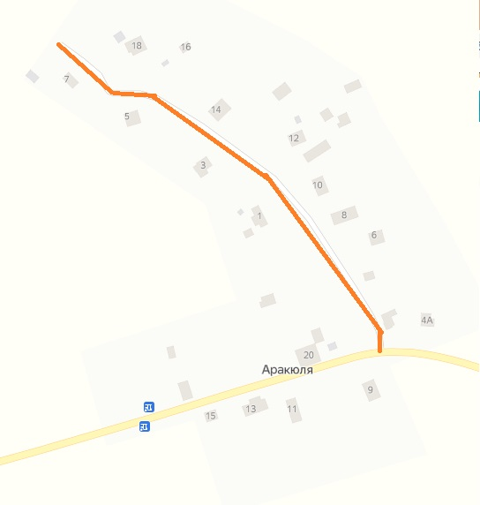
АМО Большеврудское сельское поселение

п. Беседа
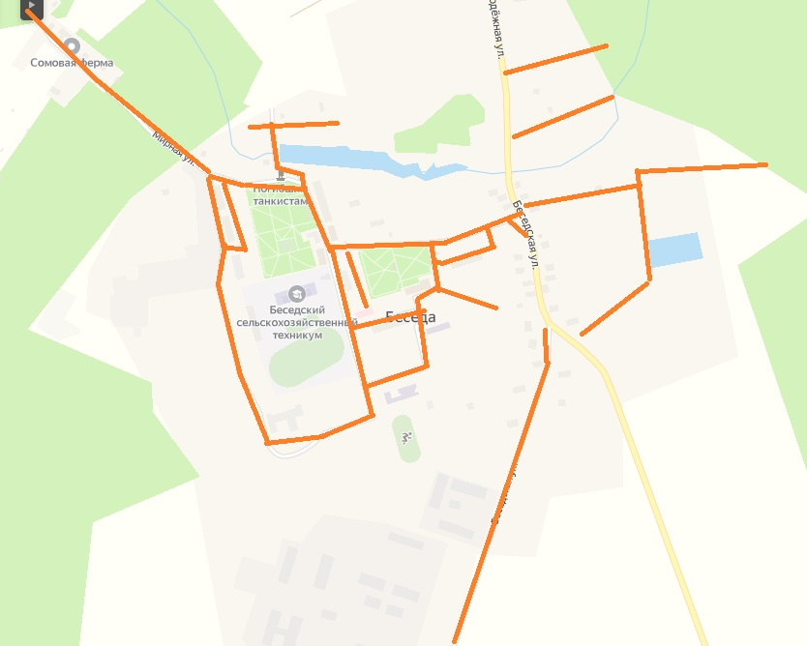
АМО Большеврудское сельское поселение

д. Большая Вруда
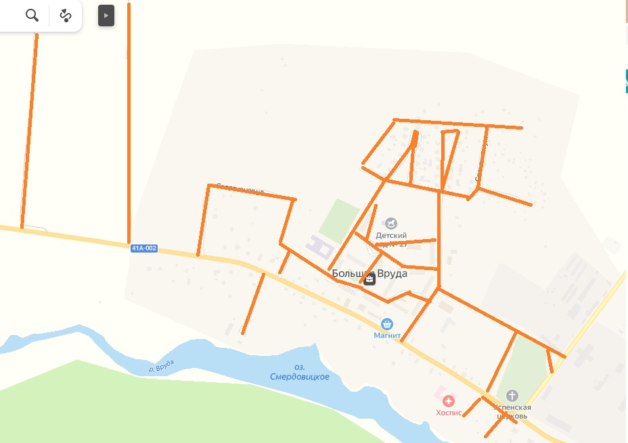
АМО Большеврудское сельское поселение

д. Большие Озертицы
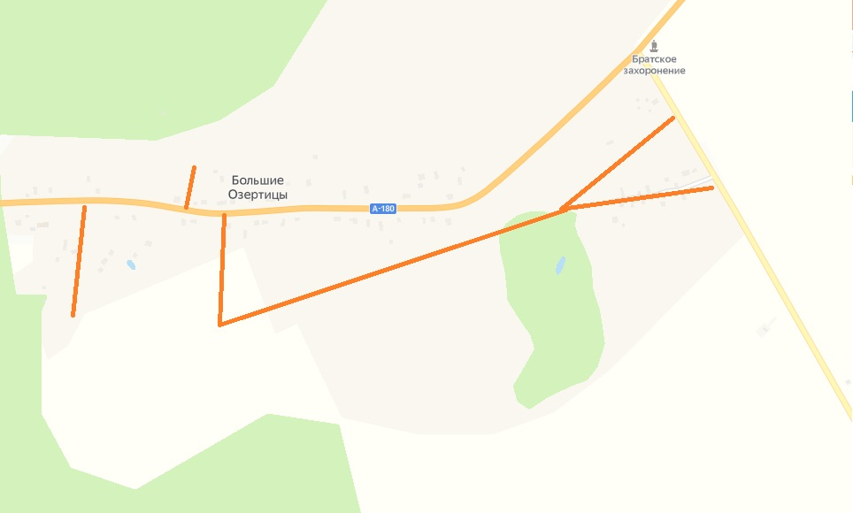
АМО Большеврудское сельское поселение

д. Большие Сяглицы
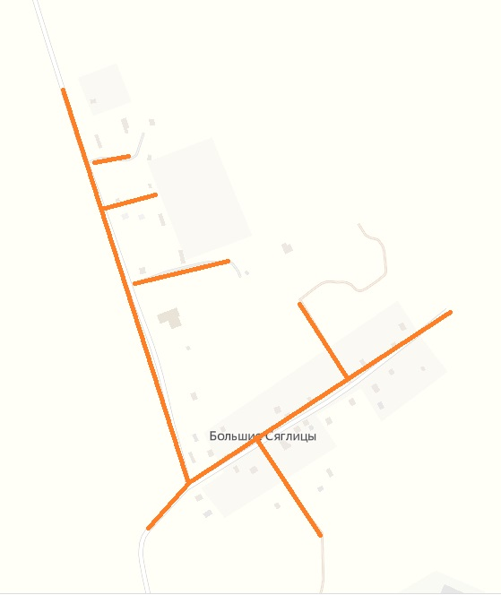
АМО Большеврудское сельское поселение

д. Волпи
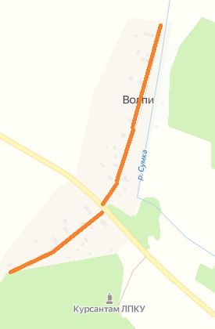
АМО Большеврудское сельское поселение

д. Горицы
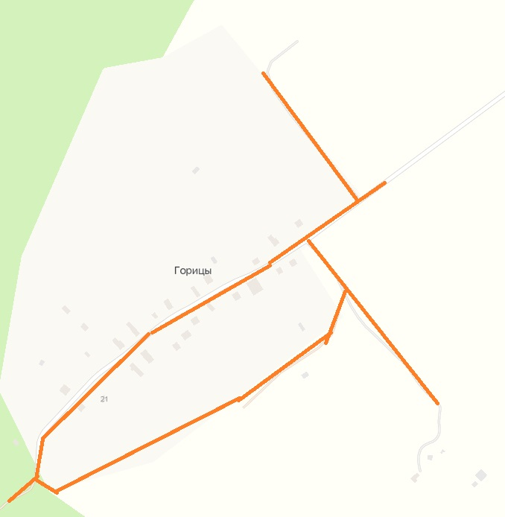
АМО Большеврудское сельское поселение

д. Загорицы
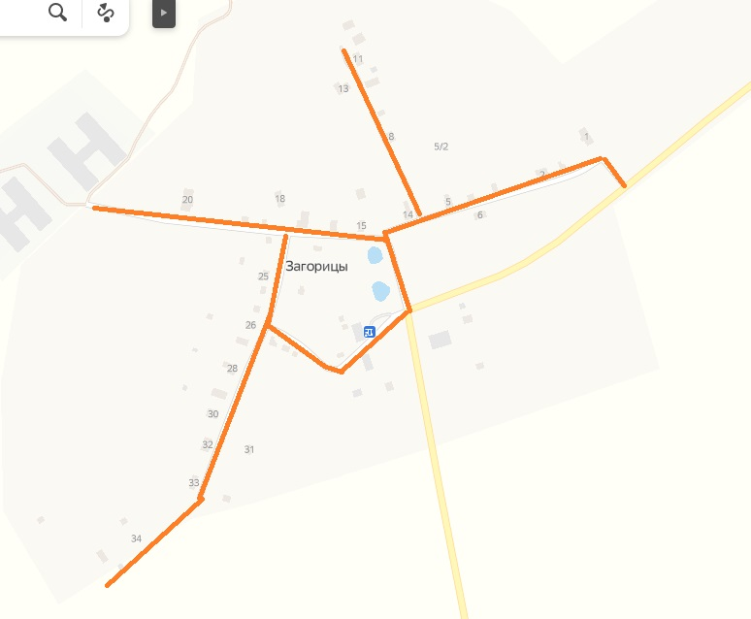
АМО Большеврудское сельское поселение

д. Каложицы
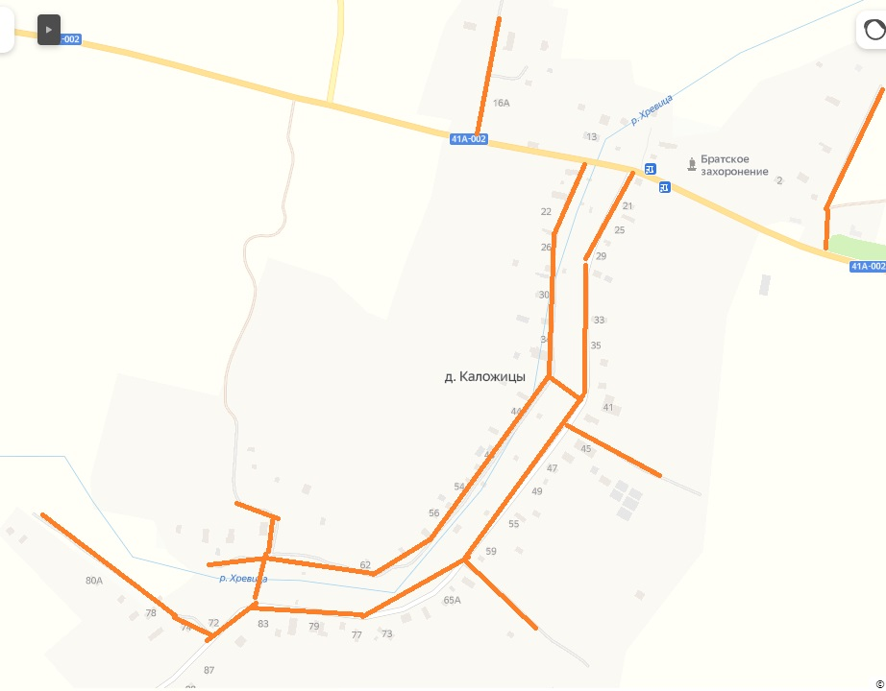
АМО Большеврудское сельское поселение

д. Курск
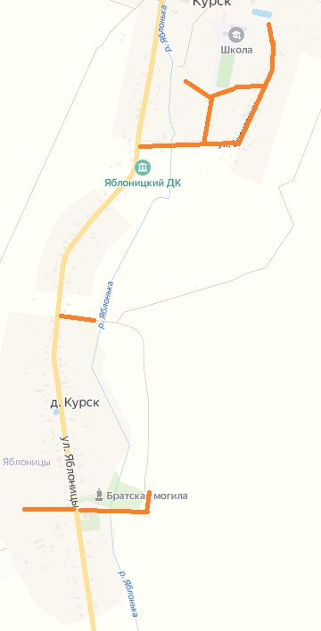
АМО Большеврудское сельское поселение
д. Княжево

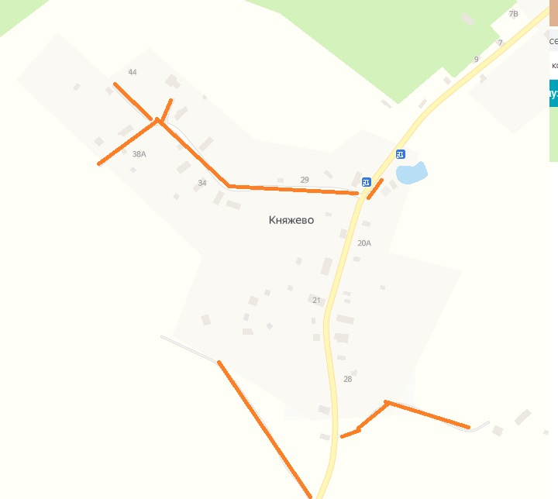

АМО Большеврудское сельское поселение

д. Коноховицы
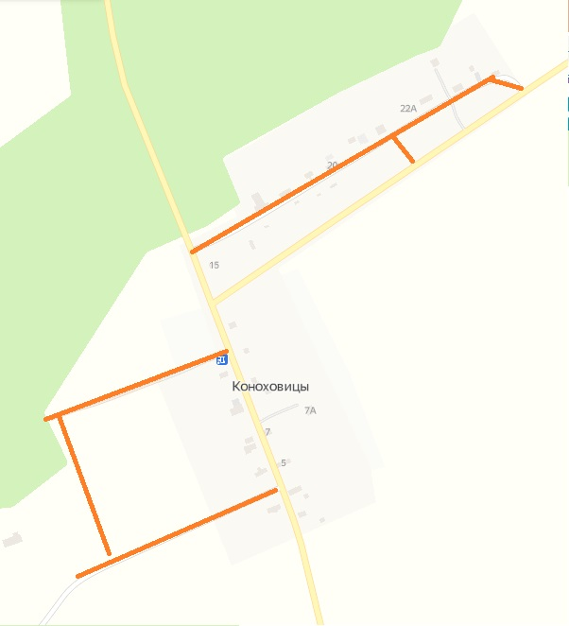

АМО Большеврудское сельское поселение

д. Котино
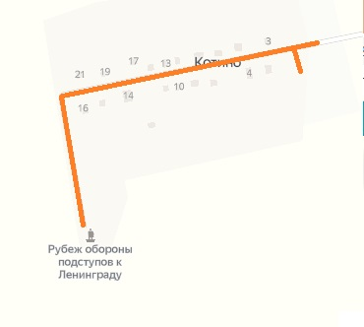

АМО Большеврудское сельское поселение

д. Красные Прологи
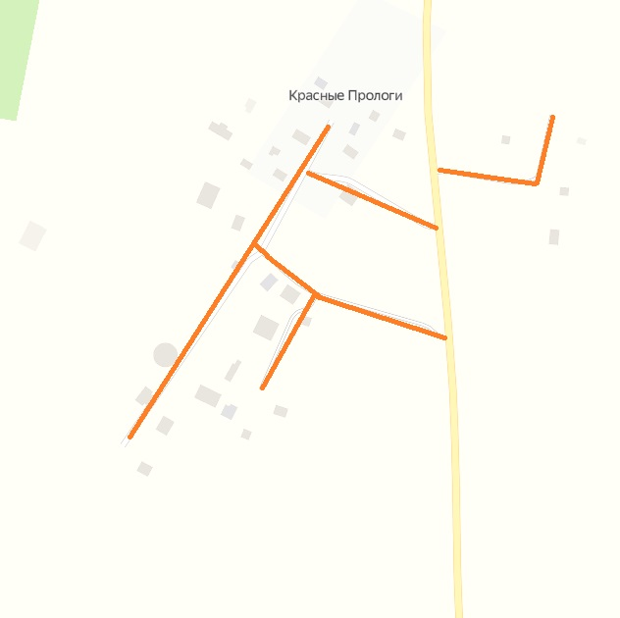

АМО Большеврудское сельское поселение

п. Красный Луч
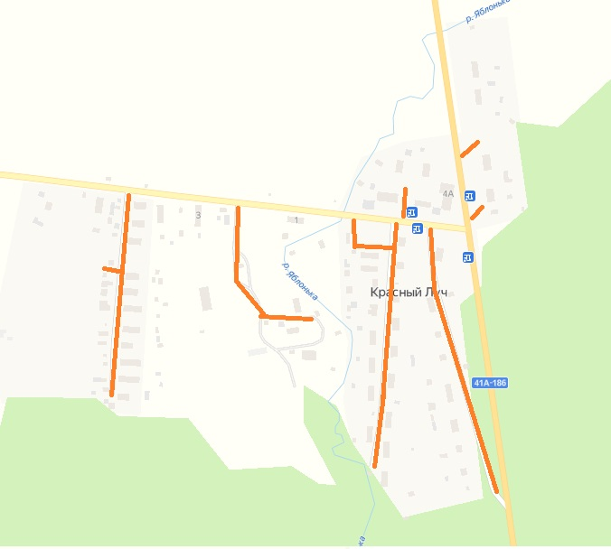

АМО Большеврудское сельское поселение

д. Кряково
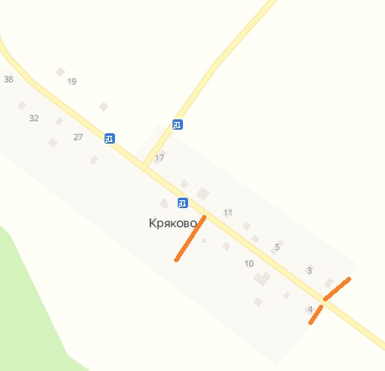

АМО Большеврудское сельское поселение

д. Лелино
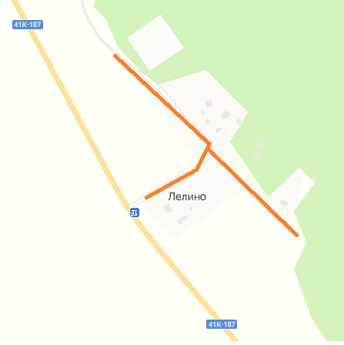

АМО Большеврудское сельское поселение

д. Летошицы
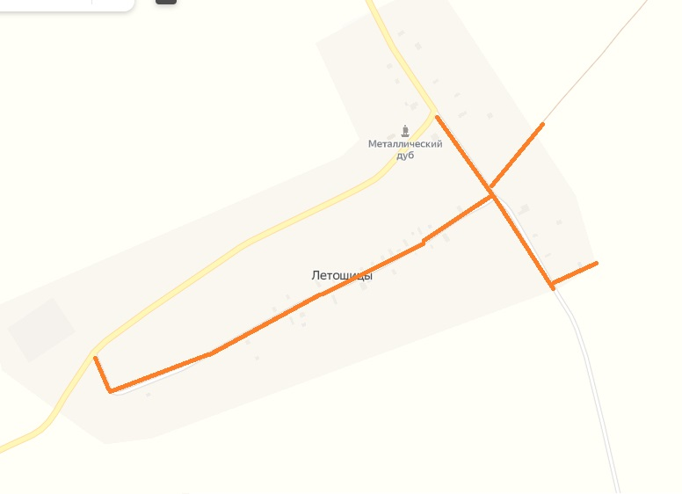

АМО Большеврудское сельское поселение

д. Лопец
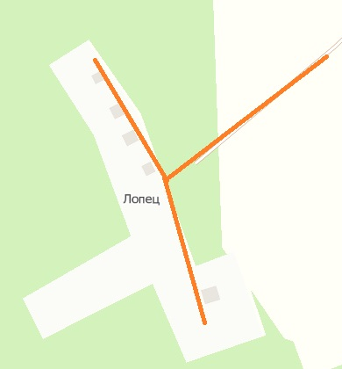
АМО Большеврудское сельское поселение

д. Малая Вруда
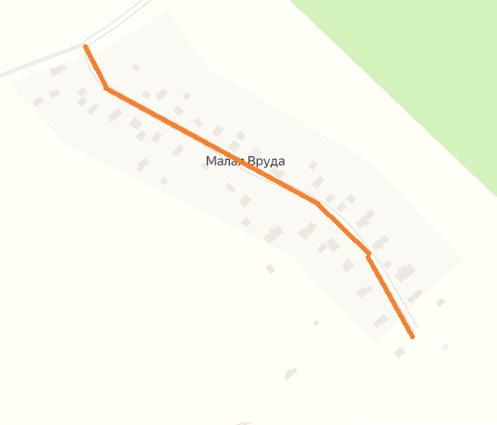

АМО Большеврудское сельское поселение

д. Малая Александровка
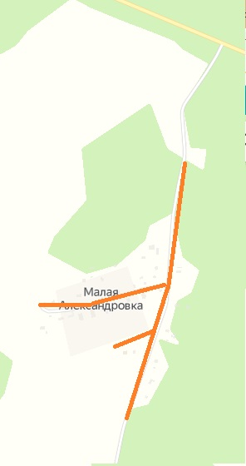
АМО Большеврудское сельское поселение
д. Молосковицы
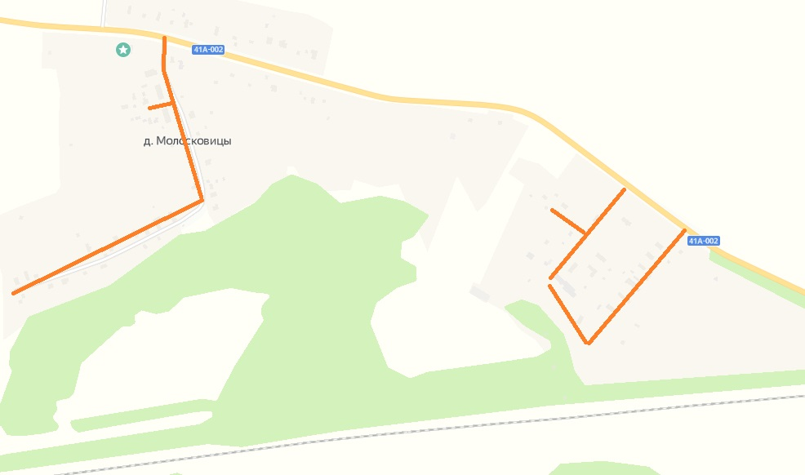

АМО Большеврудское сельское поселение

д. Морозово
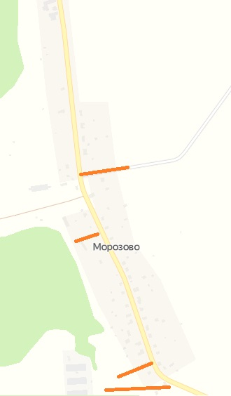

АМО Большеврудское сельское поселение

д. Муромицы
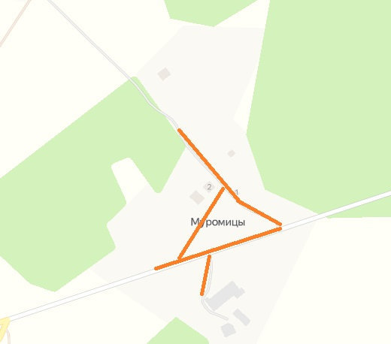

АМО Большеврудское сельское поселение

д. Новое Рагулово
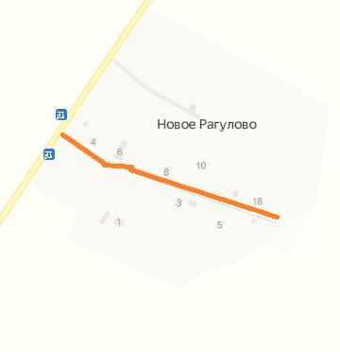

АМО Большеврудское сельское поселение

д. Новые Красницы
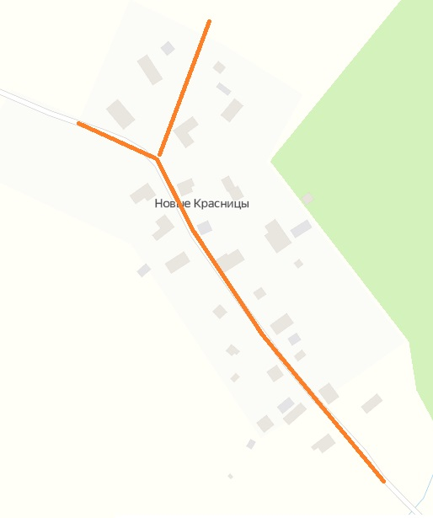

АМО Большеврудское сельское поселение

д. Новые Смолеговицы
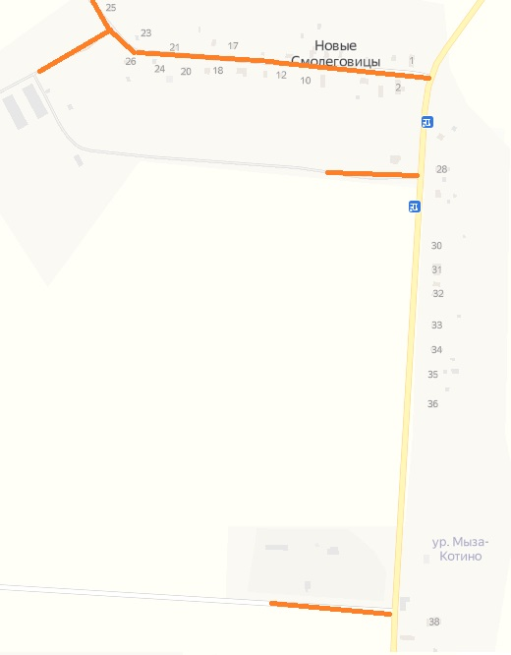

АМО Большеврудское сельское поселение

д. Овинцево
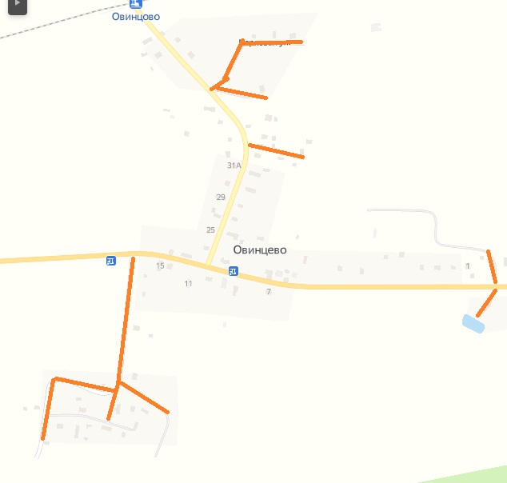

АМО Большеврудское сельское поселение

п. Остроговицы
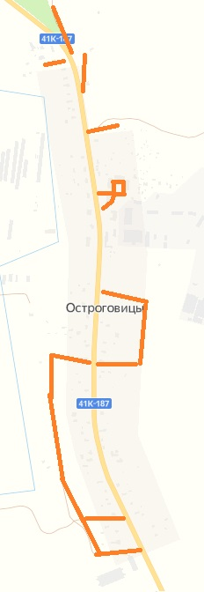
АМО Большеврудское сельское поселение

п. Вруда
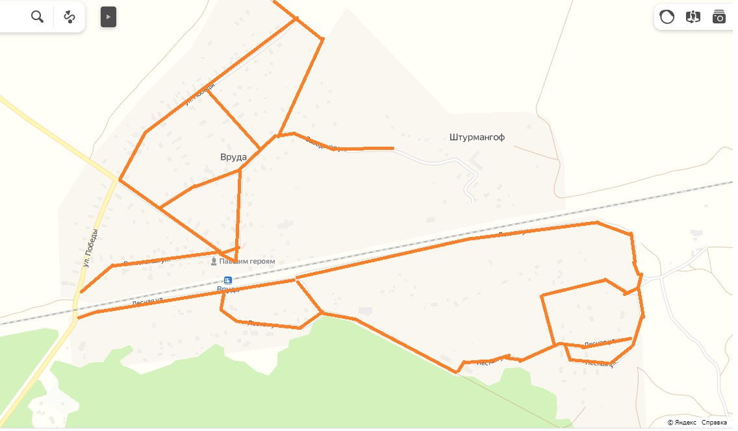
АМО Большеврудское сельское поселение

п. Каложицы
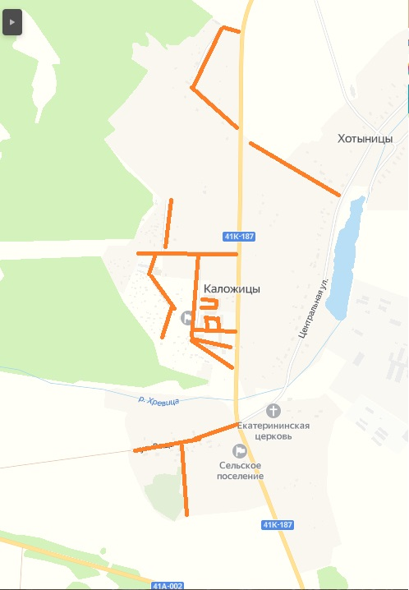
АМО Большеврудское сельское поселение

п. Курск
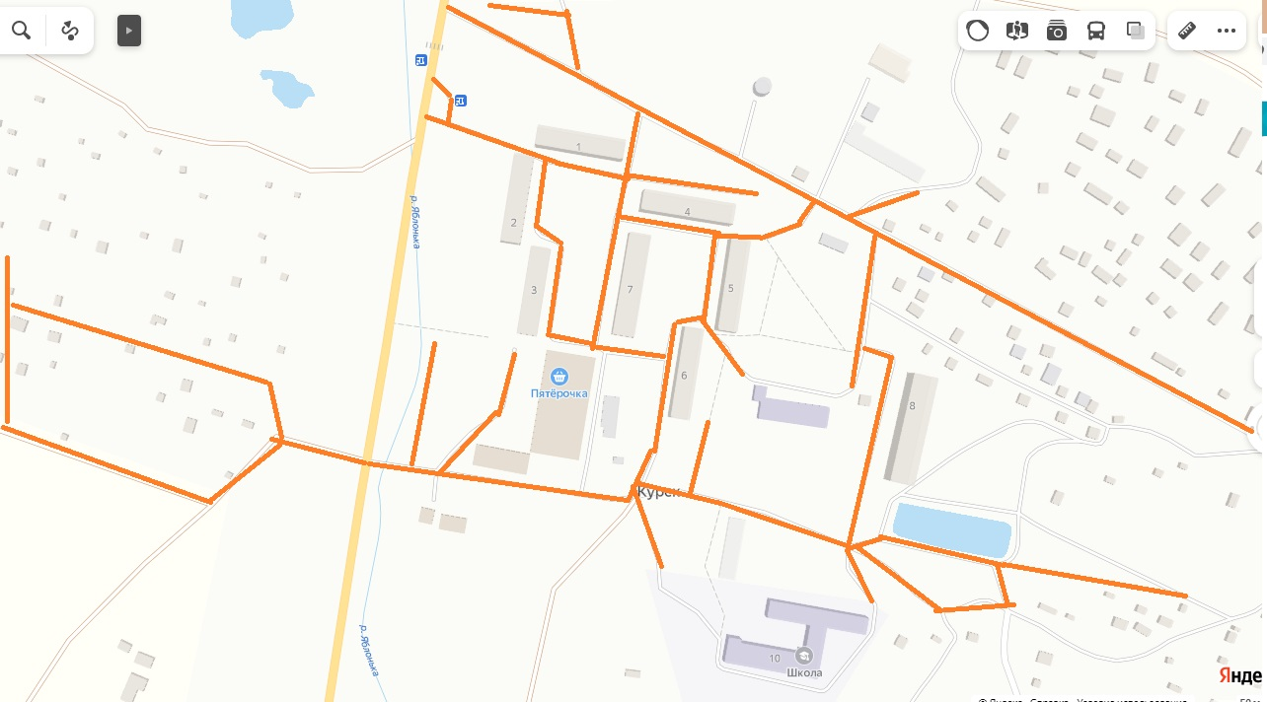
АМО Большеврудское сельское поселение

п. Молосковицы
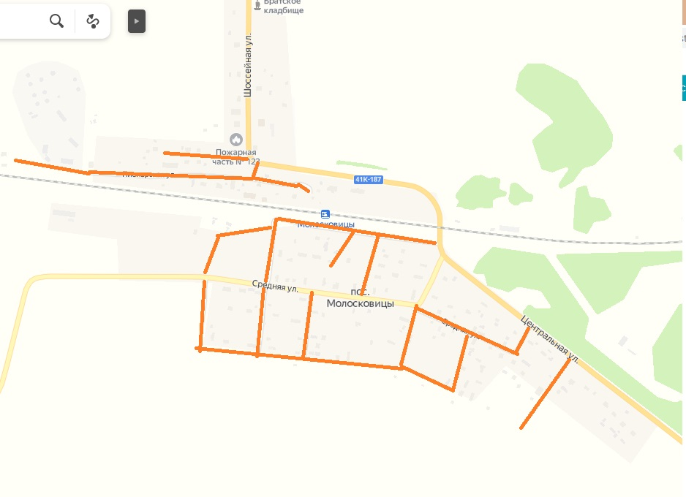
АМО Большеврудское сельское поселение

п. Сяглицы
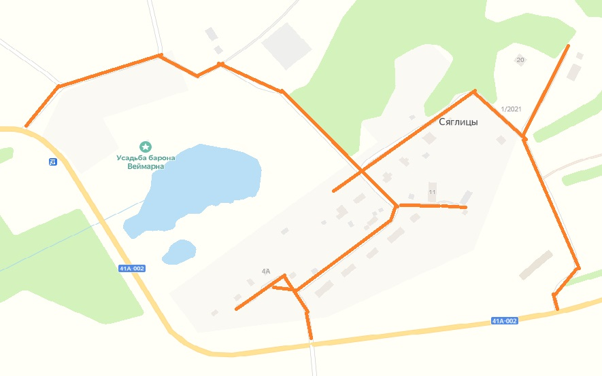
АМО Большеврудское сельское поселение

д. Плещевицы
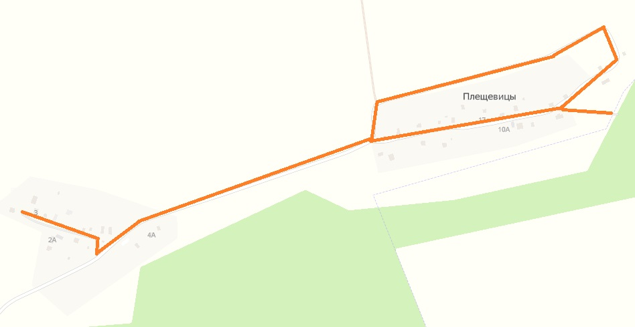
АМО Большеврудское сельское поселение

д. Полобицы
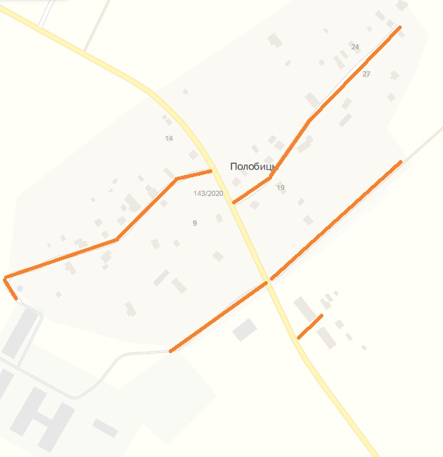
АМО Большеврудское сельское поселение

д. Прологи
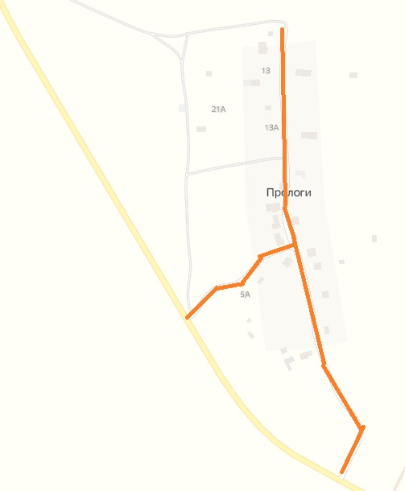
АМО Большеврудское сельское поселение

д. Рагулово
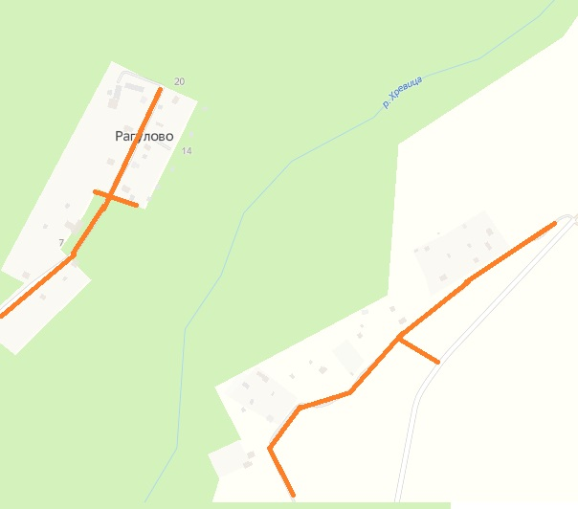
АМО Большеврудское сельское поселение

д. Руссковицы
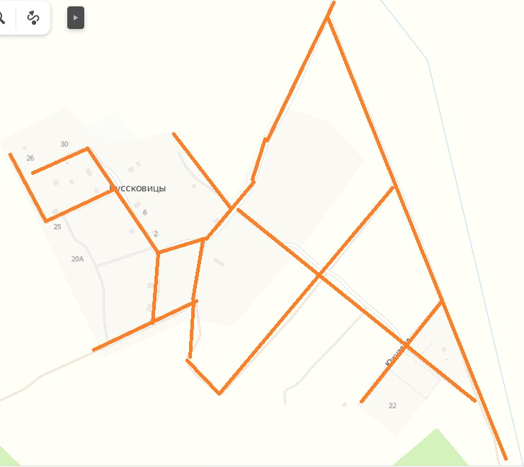
АМО Большеврудское сельское поселение

д. Смердовицы
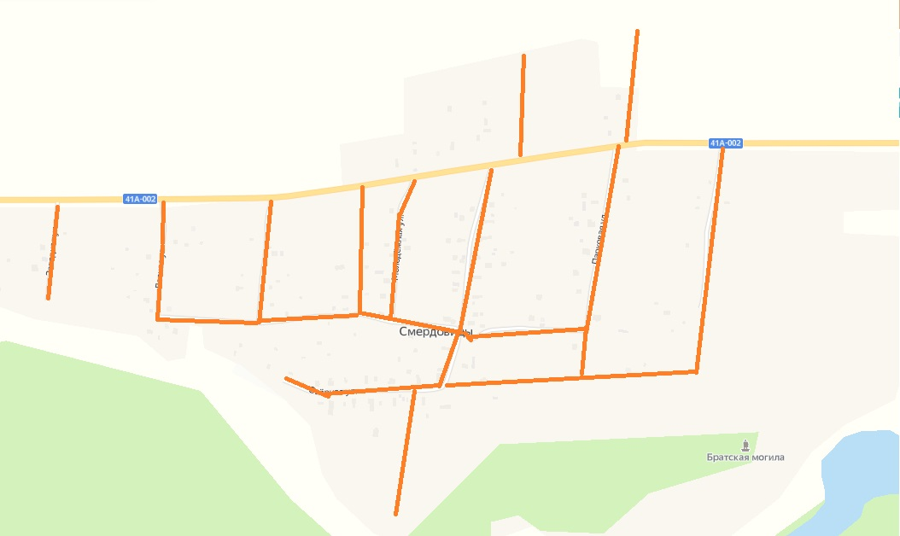
АМО Большеврудское сельское поселение

д. Старые Красницы
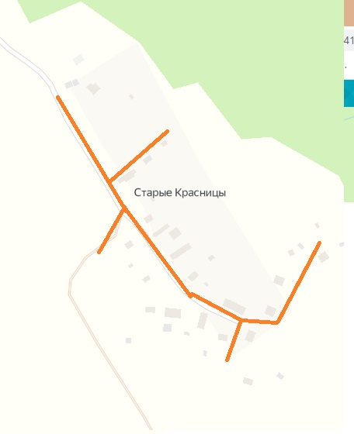
АМО Большеврудское сельское поселение

д. Старые Смолеговицы
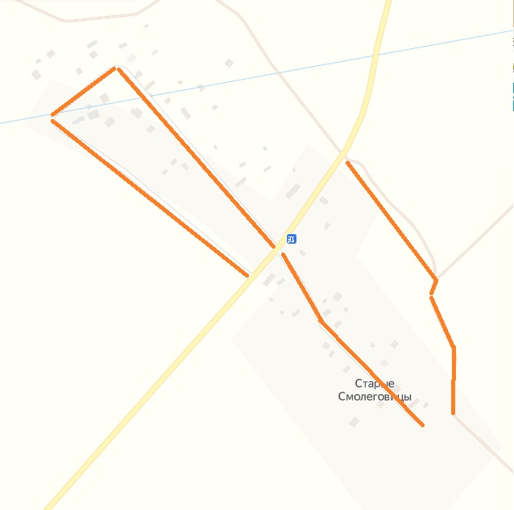
АМО Большеврудское сельское поселение

д. Сумск
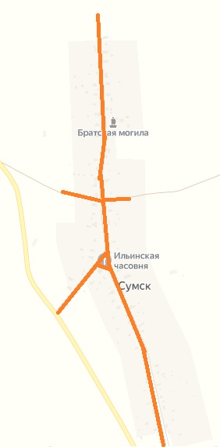
АМО Большеврудское сельское поселение

д. Сырковицы
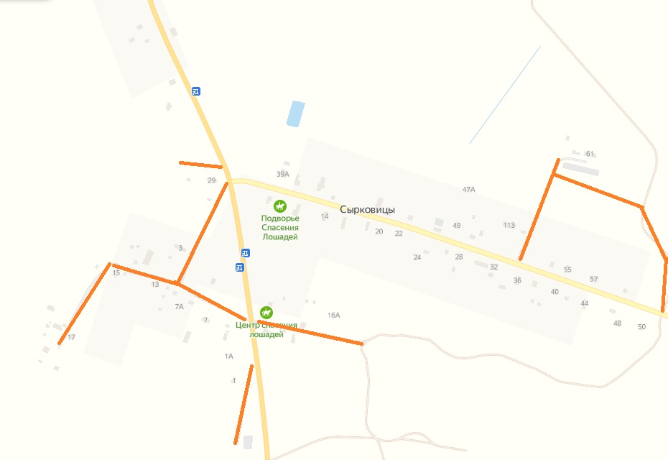
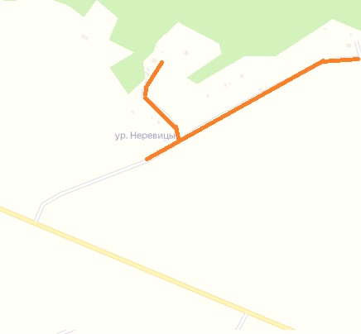

АМО Большеврудское сельское поселение

д. Сяглицы
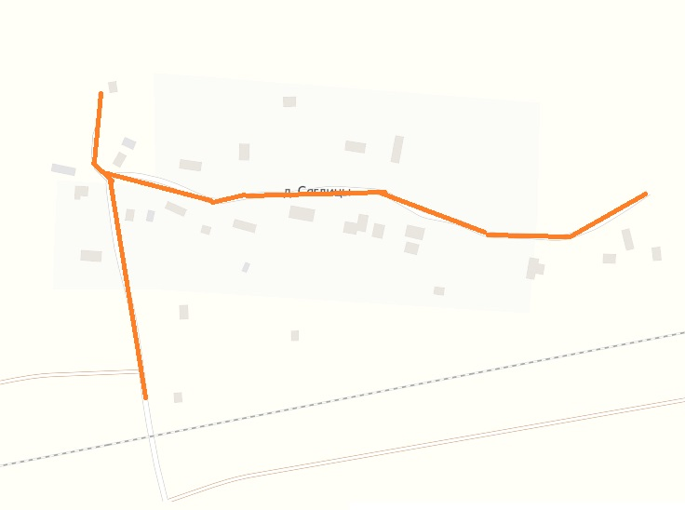
АМО Большеврудское сельское поселение

д. Тресковицы
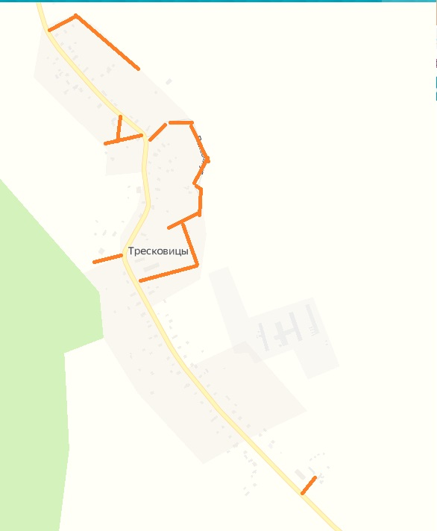
АМО Большеврудское сельское поселение

д. Ухора
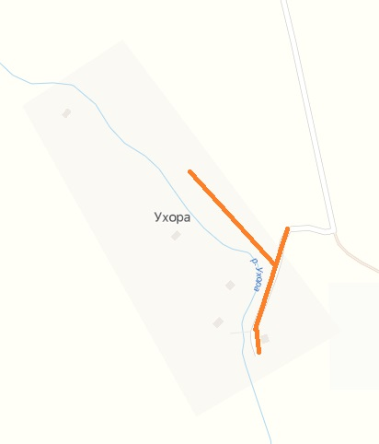
АМО Большеврудское сельское поселение

д. Ущевицы
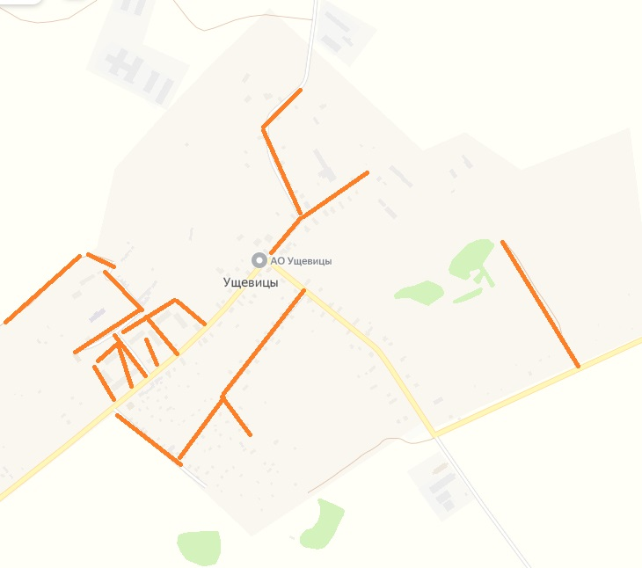
АМО Большеврудское сельское поселение

д. Химосово
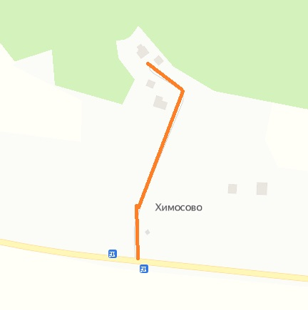
АМО Большеврудское сельское поселение

д. Хотыницы
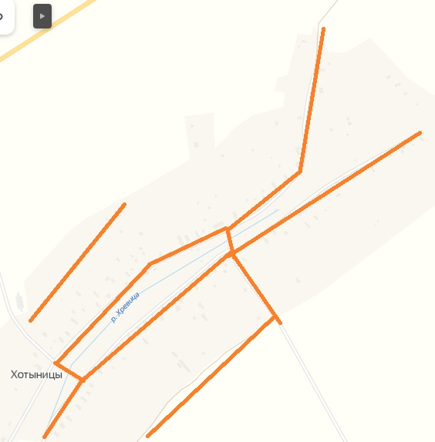
АМО Большеврудское сельское поселение

д. Хревицы
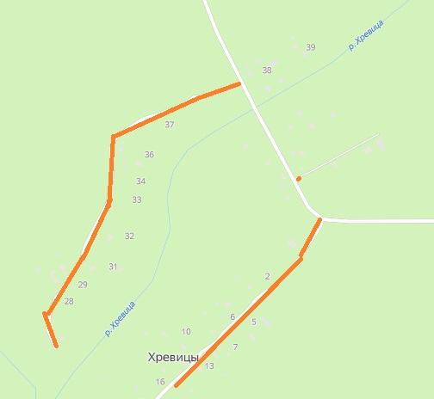
АМО Большеврудское сельское поселение

д. Шадырицы
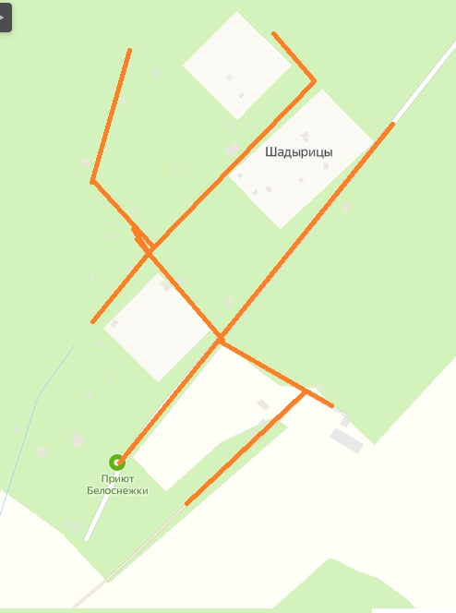
АМО Большеврудское сельское поселение

д. Штурмангоф
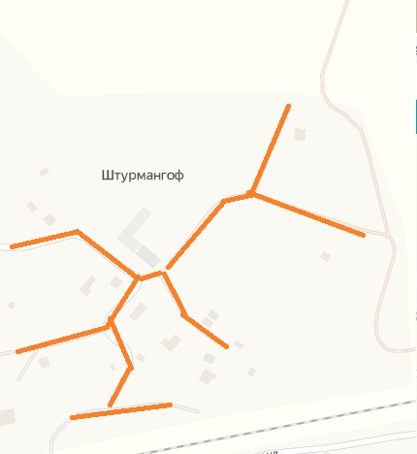
АМО Большеврудское сельское поселение

д. Шуговицы
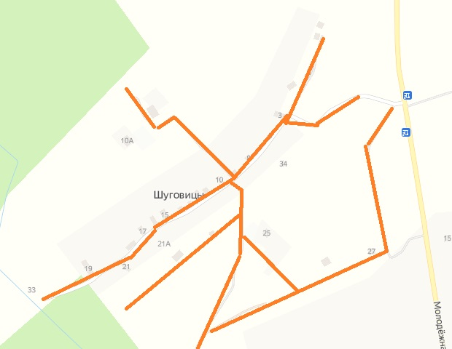
АМО Большеврудское сельское поселение

д. Ямки
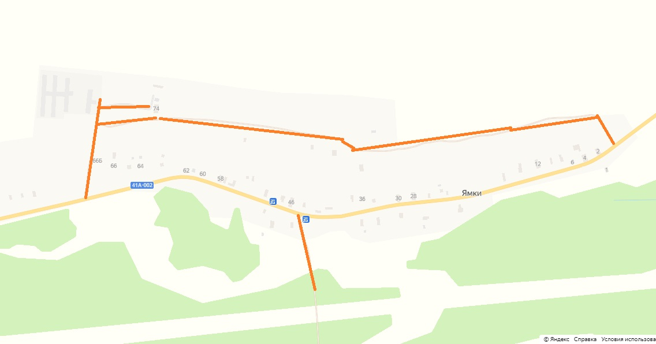
АМО Большеврудское сельское поселение

д. Ястребино
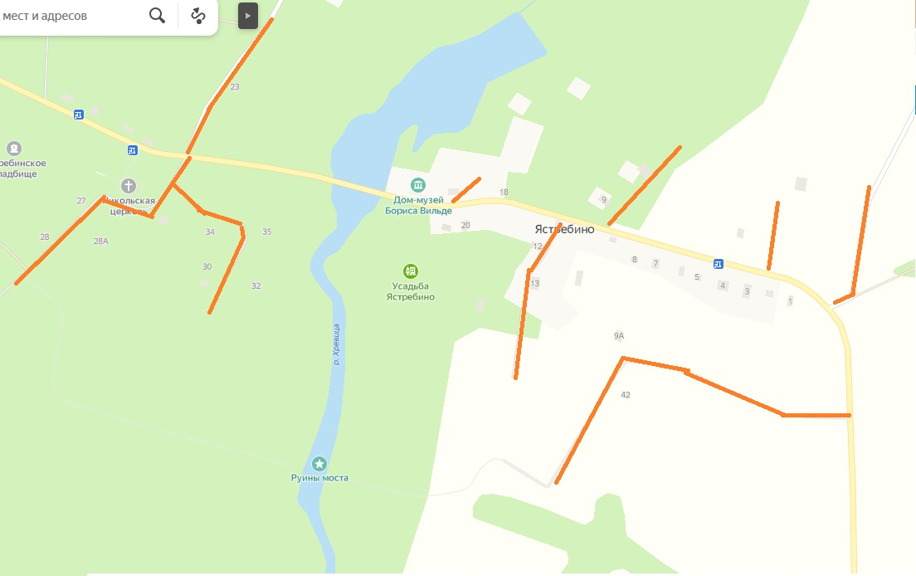
АМО Большеврудское сельское поселение

